PENGEMBANGAN MEDIA PEMBELAJARAN INTERAKTIF BERBASIS NEARPOD UNTUK MENINGKATKAN MOTIVASI BELAJAR DAN KETERAMPILAN BERPIKIR KREATIF SISWA PADA MATERI PENGUKURAN

SKRIPSI
Diajukan untuk Memenuhi Sebagian Syarat Guna Memperoleh Gelar Sarjana Pendidikan Dalam Ilmu Pendidikan Fisika



Oleh :
Naghma Naghsalla
NIM 2008066035

PROGRAM STUDI PENDIDIKAN FISIKA
FAKULTAS SAINS DAN TEKNOLOGI
UNIVERSITAS ISLAM NEGERI WALISONGO
2025

PERNYATAAN KEASLIAN
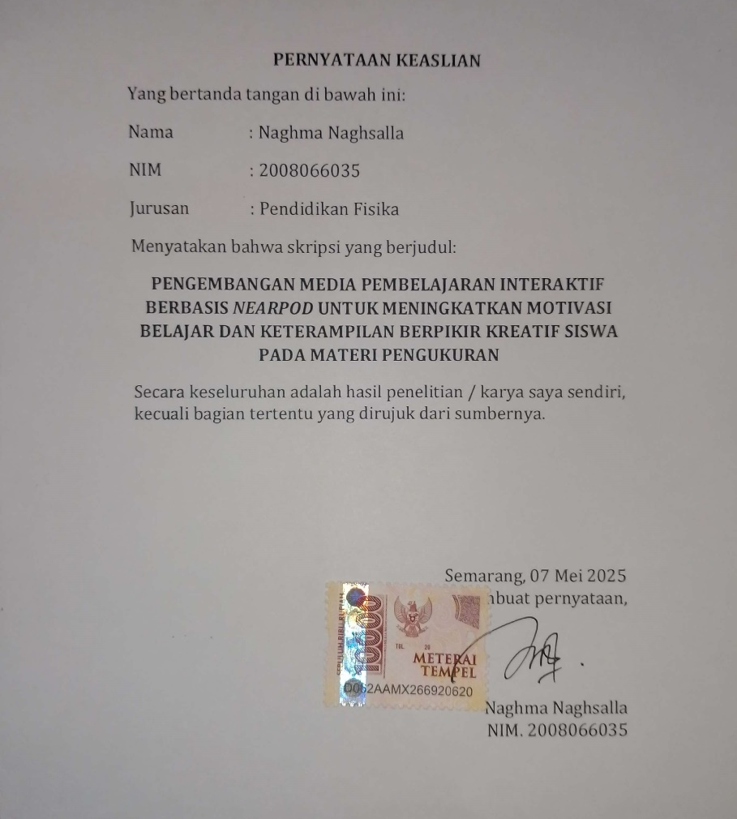

SURAT PENGESAHAN
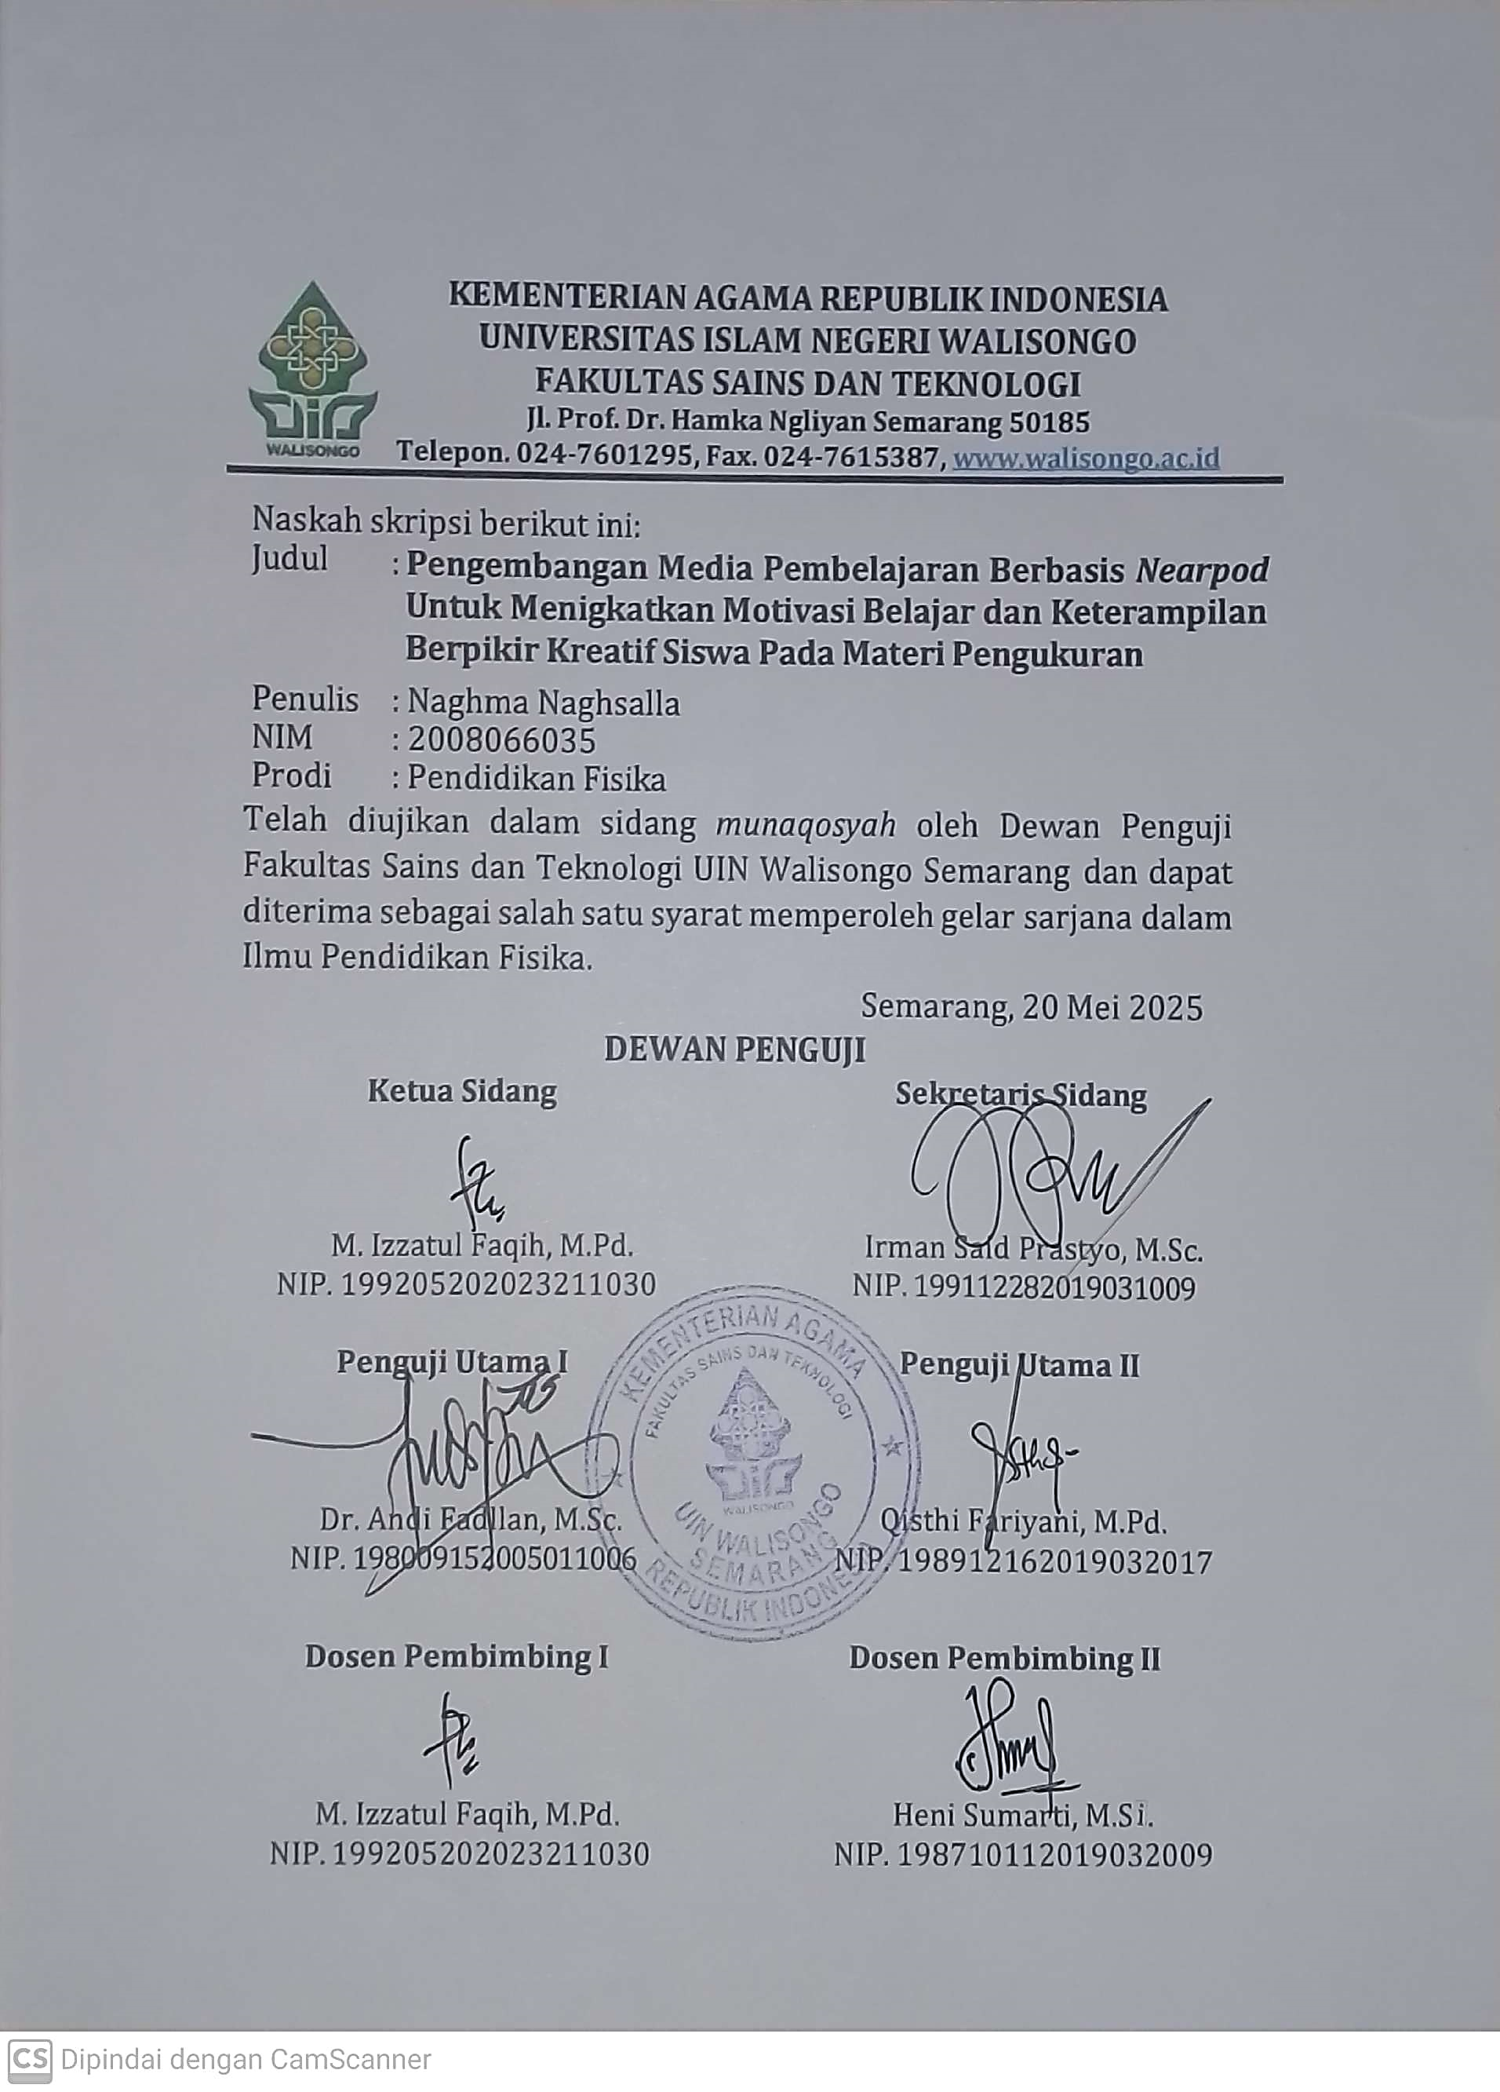

NOTA DINAS

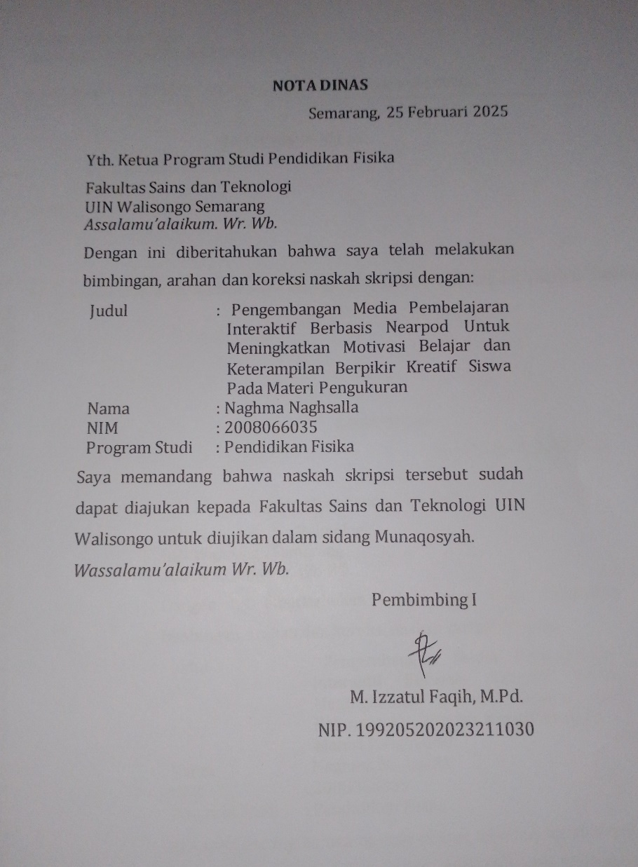

NOTA DINAS

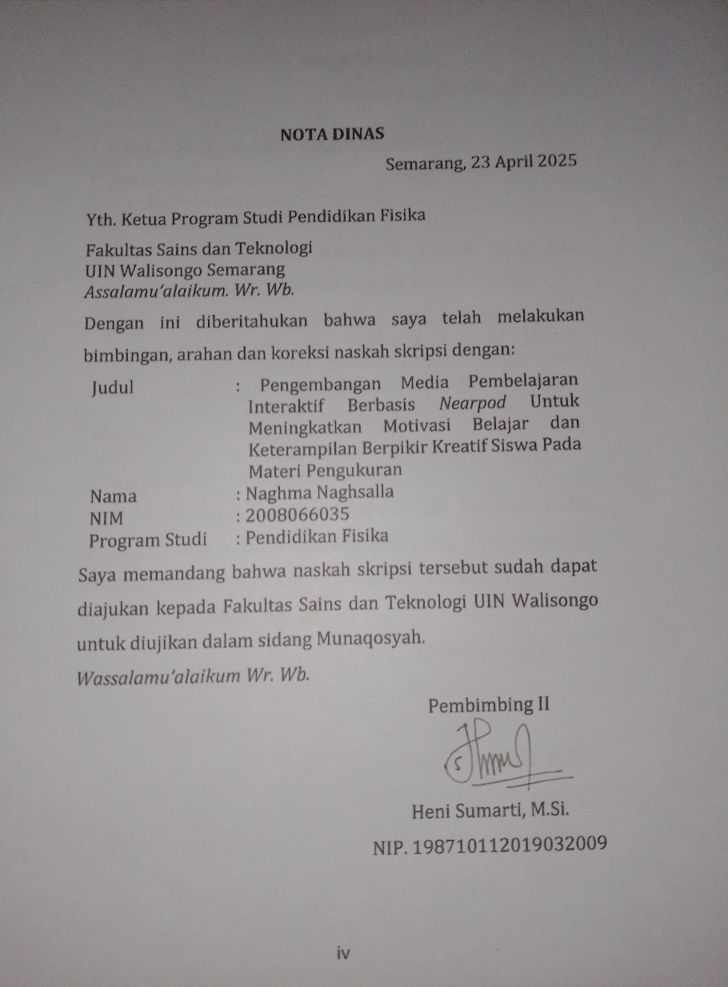

MOTTO
“Sesungguhnya Bersama Kesulitan Ada Kemudahan.”
(Q.S Al-Insyirah : 5)

“Terlambat Bukan Berarti Gagal, Cepat Bukan Berarti Hebat. Terlambat bukan menjadi alasan untuk menyerah, setiap orang memiliki proses yang berbeda. PERCAYA PROSES itu yang paling penting, karena Allah telah mempersiapkan hal baik dibalik kata proses yang kamu anggap rumit.”
(Edwar Satria)

ABSTRAK
Penelitian ini bertujuan untuk mengetahui kelayakan media pembelajaran berbasis nearpod dan pengaruh media pembelajaran terhadap kemampuan berpikir kreatif dan motivasi belajar siswa. Metode yang digunakan dalam penelitian ini adalah Research and Development (R&D) yang mengadopsi model ADDIE. Sampel penelitian ini menggunakan purposive sampling. Penelitian ini dilaksanakan di MA PPKP Darul Ma’la Winong kelas X-1 berjumlah 28 siswa sebagai kelas eksperimen dan kelas X-2 berjumlah 29 siswa sebagai kelas kontrol. Instrumen pengumpulan data berupa tes, angket dan dokumentasi. Hasil penelitian validasi ahli media dan respon siswa berturut-turut memperoleh persentase sebesar 83,40% dan 92,80% dengan kategori sangat layak. Sementara itu, keefektifan peningkatan keterampilan berpikir kreatif dan motivasi dilihat dari hasil uji N-Gain. Hasil uji N-Gain berpikir kreatif pada kelas eksperimen sebesar 0,41 dan kelas kontrol sebesar 0,18, sedangkan motivasi pada kelas eksperimen memperoleh N-gain sebesar 0,60 dengan kategori sedang. Kelas kontrol memperoleh N-gain sebesar 0,27 dengan kategori rendah. Hasil penelitian ini dapat disimpulkan bahwa media pembelajaran interaktif berbasis nearpod berpengaruh terhadap keterampilan berpikir kreatif dan motivasi belajar siswa pada materi pengukuran.

Kata Kunci: Media Pembelajaran Nearpod, Berpikir Kreatif, Pengukuran.

KATA PENGANTAR
Puji syukur panjatkan kehadirat Allah SWT atas limpahan rahmat, taufik serta hidayah-Nya sehingga skripsi ini dapat terselesaikan. Sholawat serta salam senantiasa tercurah kepada Nabi Muhammad SAW, beserta keluarga, para sahabat serta para pengikutnya. Penyusunan skripsi dengan judul “Pengembangan Media Pembelajaran Interaktif Berbasis Nearpod Untuk Meningkatkan Motivasi Belajar dan Keterampilan Berpikir Kreatif Siswa Pada Materi Pengukuran” dimaksudkan untuk memenuhi syarat memperoleh gelar Sarjana Pendidikan di Jurusan Pendidikan Fisika Fakultas Sains dan Teknologi Universitas Islam Negeri Walisongo Semarang.
Penulis menyadari bahwa penyelesaian skripsi ini tidak lepas dari berbagai pihak yang telah memberikan nasihat, bimbingan, arahan, serta dukungan dan do’a. Oleh sebab itu, penulis ingin mengucapkan terimakasih kepada:
- Prof. Dr. Nizar, M.Ag., Rektor Universitas Islam Negeri Walisongo Semarang.
- Prof. Dr. H. Musahadi, M.Ag., Dekan Fakultas Sains dan Teknologi Universitas Islam Negeri Walisongo Semarang.
- Edy Daenuri Anwar, M.Si., Ketua Jurusan Pendidikan Fisika Universitas Islam Walisongo Semarang.
- M. Izzatul Faqih, M.Pd., selaku dosen Pembimbing I dan Heni Sumarti, M.Si., selaku dosen pembimbing II yang telah meluangkan waktunya untuk memberikan bimbingan, kritik, saran serta motivasi kepada penulis dengan penuh pengertian dalam penyusunan skripsi.
- Susilawati M.Pd. dan Rida Herseptianingrum S.Pd., M.Sc., selaku validator ahli media yang telah memberikan masukan dan saran terhadap instrumen penelitian.
- Segenap Dosen, Pegawai dan Civitas Akademik Fakultas Sains dan Teknologi Universitas Islam Negeri Walisongo Semarang yang telah memberikan banyak ilmu pengetahuan.
- Imam Mukhtar, M.Pd., selaku Kepala Sekolah MA PPKP Darul Ma’la Winong yang sudah memberikan izin kepada peneliti untuk melaksanakan penelitian di MA PPKP Darul Ma’la Winong.
- Fandi Ahmad, M.Si., selaku guru mata pelajaran Fisika MA PPKP Darul Ma’la Winong yang telah memberikan waktu serta arahan ketika penelitian.
- Kedua Orang Tua Saya, Bapak Rudi Suparman dan Ibu Siti Rukayah, kakak tersayang Naghma Rangella Latta Chornella dan adik tersayang Divghan Ree Chafoor yang telah memberikan support baik dalam bentuk mental dan materi dari awal hingga akhir.
- Keluarga besar peneliti, Mbah Sudjiman (Alm), Mbah Parti (Almh), Mbah Rebon, Mbah Sampi, Bude Pasri, Lek Rum, Pakde Diono, Mbak Dewi, Mas Yan, Mas Likhan , Mas Anam dan Lek San. Terimakasih sudah mensupport peneliti dalam menjalankan kuliah selama ini dan mengerjakan skripsi ini.
- Kepada seseorang yang tidak kalah penting kehadirannya, Ahmad Syamsul Arifin. Terimakasih telah menjadi bagian dalam proses perjalanan penulis penyusunan skripsi. Berkontribusi baik tenaga, waktu, menemai, mendukung, serta menghibur penulis dalam kesedihan, mendengarkan keluh kesah dan meyakinkan penulis untuk pantang menyerah hingga penyusunan skripsi terselesaikan.
- Segenap keluarga besar Pak Bambang yang senantiasa menjaga dan telah menjadi rumah kedua selama peneliti di Semarang.
- Sahabat seperjuangan Rahman, Ninda, Rahayu yang selalu membantu dan mendukung dalam penyusunan skripsi.
- Teman–teman Pendidikan Fisika B Angkatan 2020, Tim PLP SMAN 12 Semarang 2023, Tim KKN Reguler 81 Posko 5 Desa Kandangan atas kebersamaan, kekeluargaan, dan kebaikan yang telah diberikan kepada peneliti selama perkuliahan.
- Siswa-siswi kelas X-1, X-2, dan X-3 yang telah membantu pelaksanaan penelitian mulai dari uji instrumen hingga akhir penelitian, sehingga penelitian dapat berjalan lancar.
- Semua pihak yang telah memberikan dukungan baik moril maupun materil yang tidak dapat penulis sebutkan satu persatu.

Penulis tidak dapat memberikan balasan apa-apa selain ucapan terimakasih dan iringan doa semoga Allah SWT membalas setiap kebaikan yang telah diberikan. Aamiin Ya Rabbal Alamin. Wassalamu’alaikum Wr. Wb.

Semarang, 07 Mei 2025
Penulis

Naghma Naghsalla
NIM. 2008066035

DAFTAR ISI
PERNYATAAN KEASLIAN i
SURAT PENGESAHAN ii
NOTA DINAS iii
NOTA DINAS iv
ABSTRAK v
KATA PENGANTAR vi
DAFTAR ISI x
DAFTAR TABEL xii
DAFTAR GAMBAR xiii
DAFTAR LAMPIRAN xiv
BAB I PENDAHULUAN 1
A. Latar Belakang 1
B. Identifikasi Masalah 7
C. Pembatasan Masalah 7
D. Rumusan Masalah 8
E. Tujuan Penelitian 8
F. Manfaat Penelitian 9
G. Spesifikasi Produk 9
BAB II TINJAUAN PUSTAKA 11
A. Kajian Teori 11
B. Kajian Pustaka 38
C. Kerangka Konseptual 41
BAB III METODE PENELITIAN 42
A. Model Pengembangan 42
B. Prosedur Pengembangan 42
C. Desain Uji Coba Produk 45
BAB IV HASIL PENELITIAN DAN PEMBAHASAN 58
A. Hasil Pengembangan Produk Awal 58
B. Hasil Uji Coba Produk 67
C. Revisi Produk 79
D. Pembahasan 82
E. Keterbatasan Penelitian 88
BAB V SIMPULAN DAN SARAN 89
A. Simpulan tentang Produk 89
B. Saran Pemanfaatan Produk 90
DAFTAR PUSTAKA 91
LAMPIRAN 90

DAFTAR TABEL
Tabel 2. 1 Indikator Berpikir Kreatif 18
Tabel 2. 2 Indikator Motivasi Belajar 23
Tabel 2. 3 Besaran Pokok dan Lambang Dimensi 30
Tabel 2. 4 Besaran Turunan 31
Tabel 3. 1 Kisi-Kisi Instrumen Motivasi Belajar Siswa 49
Tabel 3. 2 Kisi-Kisi Kemampuan Berpikir Kreatif Siswa 50
Tabel 3. 3 Kisi-Kisi Instrumen Media Pembelajaran 51
Tabel 3. 4 Skala Likert 53
Tabel 3. 5 Skala Klasifikasi Validator 49
Tabel 3. 6 Klasifikasi Motivasi Belajar Siswa 54
Tabel 3. 7 Kriteria Skor Nilai Gain 57
Tabel 4. 1 Hasil Uji Normalitas 71
Tabel 4. 2 Hasil Analisis Uji Homogenitas 72
Tabel 4. 3 Hasil Analisis UJi-T 73
Tabel 4. 4 Hasil Uji N-Gain 74
Tabel 4. 5 Hasil Uji Normalitas 75
Tabel 4. 6 Hasil Analisis Uji Homogenitas 76
Tabel 4. 7 Hasil Analisis UJi-T 77
Tabel 4. 8 Hasil Uji N-Gain Motivasi Belajar 78

DAFTAR GAMBAR
Gambar 2. 1 Tampilan Nearpod 24
Gambar 2. 2 Tampilan Dasbor Nearpod 23
Gambar 2. 3 Tampilan Create a Lesson 25
Gambar 2. 4 Tampilan Menu Content 27
Gambar 2. 5 Tampilan Menu Activities 28
Gambar 2. 6 Neraca tiga lengan 34
Gambar 2. 7 Kerangka Berpikir Penelitian 41
Gambar 3. 1 Prosedur Pengembangan ADDIE 42
Gambar 4. 1 Cara Masuk Nearpod 59
Gambar 4. 2 Video Pembelajaran 60
Gambar 4. 3 Tujuan Pembelajaran 60
Gambar 4. 4 Materi 61
Gambar 4. 5 Latihan Soal 56
Gambar 4. 6 Kunci Jawaban 62
Gambar 4. 7 LKPD 63
Gambar 4. 8 Open Ended Question 63
Gambar 4. 9 Matching Pairs 64
Gambar 4. 10 Time to Climb 64
Gambar 4. 11 Daftar Pustaka 65
Gambar 4. 12 Grafik Hasil Penilaian Ahli Media 62
Gambar 4. 13 Grafik Hasil Penilaian Angket Respon Siswa 63
Gambar 4. 14 Tampilan Tujuan Pembelajaran Sebelum direvisi 74
Gambar 4. 15 Tampilan Tujuan Pembelajaran Sesudah direvisi 75
Gambar 4. 16 Tampilan Identitas Media 80
Gambar 4. 17 Tampilan Gambar Sebelum direvisi 81
Gambar 4. 18 Tampilan Gambar Sesudah direvisi 81
Gambar 4. 19 Tampilan Contoh Soal Sebelum direvisi 77
Gambar 4. 20 Tampilan Contoh Soal Sesudah direvisi 77

DAFTAR LAMPIRAN
Lampiran 1 Hasil Wawancara dengan Guru Fisika 90
Lampiran 2 Produk Media Pembelajaran Nearpod 90
Lampiran 3 Rubrik Penilaian Ahli Media 109
Lampiran 4 Lembar Validasi Ahli Media 113
Lampiran 5 Tabel Hasil Analisis Validasi Ahli Media 121
Lampiran 6 Daftar Nama Responden pada Uji Skala Kecil 121
Lampiran 7 Tabel Hasil Analisis Responden Siswa 112
Lampiran 8 Angket Responden Siswa 114
Lampiran 9 Lembar Observasi Mengajar di Kelas 116
Lampiran 10 Kisi-Kisi Soal Pretest dan Posttest 117
Lampiran 11 Rubrik Penilaian Soal Pretest dan Posttest 90
Lampiran 12 Modul Ajar Kelas Eksperimen dan Kontrol 121
Lampiran 13 Analisis Data Uji Normalitas Kelas Eksperimen dan Kontrol 154
Lampiran 14 Analisis Data Uji Homogenitas Kelas Eksperimen dan Kontrol 154
Lampiran 15 Hasil Belajar Pretest Kelas Eksperimen 155
Lampiran 16 Hasil Belajar Posttest Kelas Eksperimen 157
Lampiran 17 Tabel Hasil Pretest dan Posttest Kelas Eksperimen 159
Lampiran 18 Analisis Data Uji N-Gain Kelas Eksperimen 160
Lampiran 19 Hasil Belajar Pretest Kelas Kontrol 161
Lampiran 20 Hasil Belajar Posttest Kelas Kontrol 163
Lampiran 21 Tabel Hasil Pretest dan Posttest Kelas Kontrol 165
Lampiran 22 Analisis Data Uji N-Gain Kelas Kontrol 166
Lampiran 23 Analisis Data Uji-T (Independent sample Test) 175
Lampiran 24 Soal Pretest, Posttest, dan Instrumen 176
Lampiran 25 Uji Normalitas Motivasi Belajar 179
Lampiran 26 Uji Homogenitas Motivasi Belajar 179
Lampiran 27 Uji T-Test Motivasi Belajar 180
Lampiran 28 Daftar Nama Responden Kelas Eksperimen 181
Lampiran 29 Hasil Penilaian Motivasi Belajar Siswa Sebelum Menggunakan Media Pada Kelas Eksperimen 182
Lampiran 30 Rekapitulasi Hasil Motivasi Belajar Siswa Sebelum Menggunakan Media Pembelajaran Pada Kelas Eksperimen 184
Lampiran 31 Hasil Penilaian Motivasi Belajar Siswa Sesudah Menggunakan Media Pada Kelas Eksperimen 187
Lampiran 32 Rekapitulasi Hasil Motivasi Belajar Siswa Sesudah Menggunakan Media Pembelajaran Pada Kelas Eksperimen 189
Lampiran 33 Nilai N Gain Motivasi Kelas Eksperimen 191
Lampiran 34 Daftar Nama Responden Kelas Kontrol 192
Lampiran 35 Hasil Penilaian Motivasi Belajar Sebelum Pembelajaran Pada Kelas Kontrol 194
Lampiran 36 Rekapitulasi Hasil Motivasi Belajar Siswa Sebelum Pembelajaran Pada Kelas Kontrol 196
Lampiran 37 Hasil Penilaian Motivasi Belajar Sesudah Pembelajaran Pada Kelas Kontrol 199
Lampiran 38 Rekapitulasi Hasil Motivasi Belajar Siswa Sesudah Pembelajaran Pada Kelas Kontrol 201
Lampiran 39 Uji N Gain Motivasi Kelas Kontrol 203
Lampiran 40 Dokumentasi 204
Lampiran 41 Surat Izin Riset Untuk Kepala MA PPKP DarulMa’la Winong 205
Lampiran 42 Surat Keterangan Selesai Penelitian di MA PPKP Darul Ma’la Winong 206
Lampiran 43 Daftar Riwayat Hidup 207

BAB I

PENDAHULUAN

Latar Belakang
Perubahan menuju masyarakat dengan tatanan baru sangat mempengaruhi karakter setiap individu, terutama siswa di era modern ini. Mengadaptasi kecakapan abad 21 sambil mempertahankan profil pelajar Pancasila tidaklah mudah (Susanto, 2021). Selain harus menguasai kecakapan abad 21, seperti kemampuan belajar dan berinovasi, keterampilan menggunakan teknologi komunikasi, serta kemampuan hidup dan berkontribusi pada masyarakat, siswa juga harus mengembangkan profil pelajar Pancasila. Profil pelajar Pancasila yang harus dimiliki oleh siswa meliputi beriman dan bertakwa kepada Tuhan Yang Maha Esa, berakhlak mulia, berkebhinekaan global, mandiri, bernalar kritis, kreatif, dan gotong royong, sesuai dengan UU No. 20 Tahun 2003 tentang Sistem Pendidikan Nasional (Indayanti dan Sagala, 2023).
Pada abad 21, teknologi dan ilmu pengetahuan juga berkembang dengan pesat. Segala sesuatu dirancang dan diciptakan dengan kecanggihan tinggi, memudahkan manusia dalam menjalankan aktivitasnya (Amalida, 2023). Selain perkembangan teknologi, ilmu pengetahuan juga maju dengan penggunaan berbagai jenis media yang memanfaatkan hasil teknologi dalam proses pembelajaran.
Proses pembelajaran sangat bergantung pada media yang digunakan untuk menyampaikan materi kepada siswa. Selama proses pembelajaran, pendidik berperan utama dalam menciptakan situasi interaktif dengan siswa (Waty, 2023). Oleh karena itu, media pembelajaran mempunyai peran penting dalam menciptakan lingkungan belajar yang kondusif.
Proses pembelajaran dapat berlangsung dengan baik dan kondusif jika siswa memiliki motivasi belajar. Siswa akan memberikan perhatian lebih pada pelajaran tersebut. Motivasi siswa menjadi aspek penting dalam keberhasilan pembelajaran, sehingga siswa merasa senang, merasa diuntungkan, dan mampu memutuskan untuk mendalami ilmu tersebut (Risky et al., 2023).
Motivasi merupakan salah satu hal terpenting untuk meningkatkan kemampuan berpikir kreatif. Dengan motivasi yang dimiliki seorang siswa akan membuat siswa semakin bersemangat untuk mencari ide atau gagasan ketika siswa menghadapi suatu permasalahan. Menurut Anditiasari (2019) dalam penelitiannya seseorang yang memiliki motivasi, rasa ingin tahu yang dimiliki sangat tinggi sehingga membuat siswa tersebut memiliki kemampuan berpikir kreatif yang baik.
Selain motivasi belajar siswa, sistem pendidikan juga memerlukan keterampilan berpikir kreatif. Kemampuan berpikir kreatif siswa dalam menyelesaikan masalah dapat dinilai melalui beberapa indikator, yaitu kemampuan menghasilkan banyak ide (fluence), kemampuan menghasilkan ide yang bervariasi (flexibility), kemampuan menghasilkan ide baru atau ide yang sebelumnya tidak ada (originality), serta kemampuan mengembangkan ide atau menambahkan ide lain sehingga menghasilkan ide yang rinci (elaboration) (Antika, 2017).
Guru adalah fasilitator yang menggunakan media pembelajaran untuk menciptakan pembelajaran yang memicu kreativitas siswa. Pada proses pembelajaran yang efektif, materi pembelajaran yang interaktif diperlukan untuk meningkatkan motivasi dan berpikir kreatif siswa. Media pembelajaran berfungsi sebagai alat yang membantu dan memperjelas makna pesan kepada siswa, sehingga menghasilkan pembelajaran yang inovatif, efisien, dan interaktif. Menurut Syafitri (2021), media pembelajaran digunakan untuk menyalurkan pesan serta mendorong pikiran, perasaan, perhatian, dan kemauan siswa untuk belajar. Oleh karena itu pengembangan bahan ajar melalui penggunaan media pembelajaran sangat diperlukan.
Hasil observasi yang dilakukan pada tanggal 11 Oktober 2023 di kelas X MA PPKP Darul Ma’la Winong menunjukkan bahwa banyak siswa yang kurang aktif dalam pembelajaran berlangsung. Hal ini dikarenakan media pembelajaran yang digunakan guru masih terbatas, sehingga terkesan monoton dan siswa merasa bosan. Berdasarkan hasil wawancara dengan guru fisika diperoleh bahwa kemampuan berpikir kreatif siswa rendah dipengaruhi oleh motivasi belajar siswa yang kurang dalam pembelajaran fisika. Oleh karena itu, diperlukan pengembangan bahan ajar melalui penggunaan media pembelajaran yang dapat meningkatkan motivasi belajar dan keterampilan berpikir kreatif siswa.
Dari hasil observasi dan wawancara tersebut, peneliti memilih untuk mengembangkan media pembelajaran interaktif guna memudahkan siswa dan guru dalam proses pembelajaran. Salah satu media pembelajaran interaktif yang dipilih adalah Nearpod. Berdasarkan hasil survei nearpod tahun 2023 yang melibatkan 1.025 responden guru menyatakan bahwa 90% melaporkan peningkatan keterlibatan siswa, 87% memberikan dampak positif pada proses pengajaran, dan 87% membantu siswa untuk lebih terhubung dengan materi pembelajaran.
Nearpod merupakan aplikasi berbasis web yang berfungsi sebagai ruang belajar secara online yang dapat digunakan oleh guru dan siswa. Hal ini sejalan dengan pendapat Faradisa et al. (2021) yang menyatakan bahwa Nearpod merupakan aplikasi yang dapat digunakan secara online memungkinkan interaksi antara guru dan siswa dalam satu media.
Nearpod memiliki banyak fitur menarik yang membantu guru dan siswa dalam belajar yang kreatif, menarik, dan efisien. Platform ini menyediakan tampilan pembelajaran yang interaktif dengan berbagai elemen seperti permainan, audio, video, fitur teks, gambar, dan papan diskusi yang sesuai dengan materi yang diajarkan. Guru juga dapat mengajukan pertanyaan yang langsung bisa dijawab oleh siswa, memastikan siswa terlibat dan tertarik dalam pembelajaran melalui permainan, audio, dan video. Selain itu, siswa dapat melakukan evaluasi terhadap materi yang dipelajari pada akhir sesi pembelajaran.
Pengukuran merupakan materi yang sangat erat kaitannya dengan kehidupan sehari-hari sehingga sangat penting untuk dipahami oleh siswa dalam pembelajaran fisika. Pengukuran dapat membantu meningkatkan keterampilan proses sains dan sikap ilmiah siswa (Nasution, 2019). Kegiatan pengukuran mempunyai dampak yang luas terhadap ilmu pengetahuan, kehidupan pribadi manusia dan masyarakat dalam meningkatkan efisiensi (Fitrya et al., 2017). Oleh karena itu, materi yang dikaitkan dalam media nearpod adalah materi pengukuran, agar siswa mampu mengidentifikasi fenomena pengukuran dalam kehidupan sehari-hari sehingga berpikir kreatif siswa terlatih.
Berdasarkan penelitian terdahulu oleh Oktafiani (2022), terdapat pengaruh positif dan signifikan antara media pembelajaran nearpod terhadap motivasi belajar pada mata pelajaran matematika. Hal ini dibuktikan dengan hasil hipotesis yang diperoleh berdasarkan pengujian parsial atau uji t yaitu 11,081 (t hitung) > 2,042 (t tabel) dengan signifikan 0,00 < 0,05. Pramesti (2023) juga menyampaikan bahwa media pembelajaran aplikasi nearpod layak digunakan dan dapat terbukti meningkatkan hasil belajar siswa. Dari jurnal penelitian yang telah disebutkan dapat diketahui bahwa belum ada yang khusus membahas media pembelajaran berbasis nearpod untuk meningkatkan berpikir kreatif dan motivasi belajar siswa. Sehingga dapat disimpulkan bahwa penelitian tersebut belum banyak dilakukan oleh peneliti terdahulu dan tergolong masih baru.
Berdasarkan latar belakang yang telah dipaparkan, pengembangan media pembelajaran interaktif berbasis nearpod dapat dijadikan solusi media tambahan siswa. Media pembelajaran ini dibuat dengan bantuan software nearpod. Penelitian ini bertujuan untuk meningkatkan motivasi dan kemampuan berpikir kreatif siswa kelas X di MA PPKP Darul Ma’la dengan cara mengembangkan media pembelajaran berbasis nearpod pada materi pengukuran.

Identifikasi Masalah
Identifikasi masalah pada penelitian ini yaitu:
- Penggunaan media pembelajaran yang belum berbasis digital pada pembelajaran fisika.
- Kurangnya motivasi belajar siswa pada materi fisika karena menganggap materi fisika itu sulit.
- Kemampuan berpikir kreatif siswa MA PPKP Darul Ma’la rendah.

Pembatasan Masalah
Berdasarkan identifikasi masalah tersebut, maka peneliti membatasi masalah sebagai berikut:
- Penelitian ini berfokus pada media pembelajaran interaktif berbasis nearpod untuk siswa kelas X di MA PPKP Darul Ma’la Winong.
- Media pembelajaran yang dikembangkan memfokuskan kelayakan media yang diuji dari para ahli media dan respon siswa.
- Media pembelajaran memfokuskan untuk meningkatkan motivasi dan kemampuan berpikir kreatif siswa.
- Penelitian ini membatasi pada materi pegukuran.

Rumusan Masalah
- Bagaimana kelayakan media pembelajaran interaktif berbasis nearpod untuk meningkatkan motivasi belajar dan keterampilan berpikir kreatif siswa pada materi pengukuran?
- Bagaimana peningkatan media pembelajaran interaktif berbasis nearpod terhadap keterampilan berpikir kreatif siswa?
- Bagaimana peningkatan media pembelajaran interaktif berbasis nearpod terhadap motivasi belajar siswa?

Tujuan Penelitian
Adapun tujuan dari penelitian ini yaitu:
- Untuk mengetahui kelayakan media pembelajaran interaktif berbasis nearpod untuk meningkatkan motivasi belajar dan keterampilan berpikir kreatif siswa pada materi pengukuran.
- Untuk mengetahui peningkatan media pembelajaran interaktif berbasis nearpod terhadap kemampuan berpikir kreatif siswa.
- Untuk mengetahui peningkatan media pembelajaran interaktif berbasis nearpod terhadap motivasi belajar siswa.

Manfaat Penelitian
      - Manfaat Teoritis
Dapat memberikan kontribusi yang positif bagi media pembelajaran fisika, khususnya penggunaan media pembelajaran interaktif berbasis nearpod yang dapat membangkitkan motivasi belajar dan keterampilan berpikir kreatif siswa.
      - Manfaat Praktis
- Bagi Siswa
Dapat meningkatkan motivasi belajar dan keterampilan berpikir kreatif siswa.
- Bagi Pendidik
Sebagai pertimbangan pendidik dalam memilih media yang digunakan dalam pembelajaran supaya lebih menarik.
- Bagi Peneliti
Sebagai bekal bagi pendidik di masa yang akan datang dan menambah pengetahuan serta pengalaman pendidik.

Spesifikasi Produk
Produk yang dikembangkan berupa website yang bisa digunakan pada smartphone dengan OS Android yang dibentuk pada website Nearpod. Pengembangan media pembelajaran terdiri dari beberapa elemen-elemen yaitu:
      - Cara masuk nearpod
      - Video pembelajaran
      - Tujuan pembelajaran
      - Materi
      - Latihan soal dan penyelesaian
      - LKPD
      - Open ended question
      - Matching pairs (mencocokkan)
      - Time to climb (kuis pilihan ganda)
      - Daftar Pustaka
      - Identitas Pengembang

BAB II

TINJAUAN PUSTAKA

Kajian Teori
- Media Pembelajaran
  - Pengertian Media Pembelajaran
Media pembelajaran adalah bahan pembelajaran yang digunakan untuk menyalurkan pesan dalam rangka mencapai tujuan pembelajaran. Media ini mampu merangsang perhatian, minat, pikiran dan perasaan siswa saat belajar (Ramayulis, 2015). Hambatan yang mungkin muncul selama proses pembelajaran dapat membantu mengidentifikasi peran media dalam interaksi antara siswa dan lingkungan sekitarnya.
Menurut Feri & Zulherman (2021) menjelaskan bahwa media pembelajaran digunakan untuk mencapai tujuan pembelajaran serta menciptakan lingkungan belajar yang kondusif. Media pembelajaran harus didasarkan pada pemilihan media yang tepat untuk digunakan dalam kelas agar dapat mencapai makna dan fungsi yang mendukung efektivitas serta efisiensi proses pembelajaran (Hidayat et.al, 2015).
Media pembelajaran juga mempunyai beberapa manfaat yaitu memperjelas pesan agar tidak terlalu verbalistis, mengatasi keterbatasan ruang, waktu tenaga dan daya indera, menumbuhkan semangat belajar, meningkatkan interaksi langsung antara murid dengan sumber belajar, memungkinkan anak belajar mandiri sesuai dengan bakat dan kemampuan, memberi rangsangan, pengalaman, dan menimbulkan persepsi yang sama (Sumiati dan Asra, 2008).
Media pembelajaran yang digunakan harus sesuai dengan tujuan pembelajaran, kondisi sekolah, dan siswa. Menurut Suarsana (2023), tujuan penggunaan media pembelajaran meliputi:
- Merangsang minat siswa dan memberikan pengalaman belajar yang bervariasi.
- Mengembangkan keterampilan dalam bidang teknologi.
- Mewujudkan suasana belajar yang kondusif.
  - Jenis-Jenis Media Pembelajaran
Menurut Daulay (2019) ada beberapa jenis-jenis media pembelajaran yaitu:
    - Media audio merupakan jenis media yang cara menyampaikan isi pesan hanya diterima melalui indera pendengaran.
    - Media visual adalah media yang hanya bergantung pada indera penglihatan. Media ini menyajikan materi dengan menggunakan alat proyeksi atau proyektor.
    - Media audio visual atau dikenal sebagai media video, digunakan untuk menyampaikan pesan pembelajaran. Media ini menggabungkan unsur audio dan visual untuk menyampaikan informasi.
  - Ayat–Ayat Al-Qur’an tentang Media Pembelajaran
    - Q.S An-Nahl : 44
الْبَيِّنَتِ وَالزُّبُرِۗ وَاَنْزَلْنَآ اِلَيْكَ الذِّكْرَ لِتُبَيِّنَ لِلنَّاسِ مَانُزِّلَ اِلَيْهِمْ وَلَعَلَّهُمْ يَتَفَكَّرُوْنَ
Artinya: (Kami mengutus mereka) dengan (membawa) bukti-bukti yang jelas (mukjizat) dan kitab-kitab. Kami turunkan az-Zikr (Al-Qur’an) kepadamu agar engkau menerangkan kepada manusia apa yang telah diturunkan kepada mereka dan agar mereka memikirkan. (Q.S An-Nahl: 44)

Dari ayat di atas Allah menurunkan Al-Qur’an kepada kita sebagai pengingat bagi umat manusia. Dalam tafsir Al Misbah, Quraish Shihab menyatakan bahwa istilah az-Zikr merujuk pada Al-Qur’an itu sendiri, sebagai lawan kata dari nisyan atau lupa. Dengan demikian Al-Qur’an memiliki makna sebagai pengingat bagi manusia, yang secara memiliki kodrat sebagai pelupa, lalai dari kewajibannya, lupa dari tuntutannya dan lupa dari peringatanNya (Shihab, 2011).
    - Q.S An-Nahl :125 (Al-Bantani, 2012)
اُدْعُ اِلَى سَبِيْلِ رَبِّكَ بِا لْحِكْمَةِ وَالْمَوْعِظَةِ الْحَسَنَةِ وَجَادِلْهُمْ بِالَّتِيْ هِيَ اَحْسَنُۗ اِنَّ رَبَّكَ هُوَ اَعْلَمُ بِمَنْ ضَلَّ عَنْ سَبِيْلِهِ وَهُوَ اَعْلَمُ بِالْمُهْتَدِيْنَ
Artinya: Seluruh (manusia) ke jalan Tuhanmu dengan hikmah dan pengajaran yang baik serta debatlah mereka dengan cara yang lebih baik. Sesungguhnya Tuhanmu Dialah yang paling tahu siapa yang tersesat dari jalan-Nya dan Dia (pula) yang paling tahu siapa yang mendapat petunjuk. (Q.S An-Nahl: 125)

Dalam kalimat yang berarti seruan atau dakwah. Sehingga menurut tafsir Al Misbah ayat ini mengandung makna penjelasan macam-macam metode dakwah, metode dakwah tersebut harus disesuaikan dengan sasaran dakwah.
Metode pertama ditujukan bagi para cendekiawan yang memiliki pengetahuan dan kemampuan berpikir secara intelektual. Dalam ayat ini, mereka dianjurkan untuk berdakwah dengan pendekatan yang penuh kebijaksanaan, yaitu melalui musyawarah, dialog menggunakan perumpamaan yang bijak dan disesuaikan dengan tingkat ilmu mereka. Metode kedua diperuntukkan bagi masyarakat yang tingkat intelektualnya masih sederhana dan baru mengenal ilmu. Metode yang diterapkan adalah mau’izhah yaitu dengan memberikan nasihat dan perumpamaan sikap yang menyentuh hati. Tahap ketiga adalah pendekatan terhadap Ahlul-Kitab dan penganut agama lain, dimana instruksi yang diberikan adalah melakukan jidal ahsan atau debat ilmiah dengan baik. Pendekatan ini mengutamakan pemikiran, bahasa yang lembut, dan sesuai dengan kaidah ilmiah (Shihab, 2011).
- Media Pembelajaran Interaktif
  - Pengertian Media Pembelajaran Interaktif
Interaktif merupakan suatu hal yang saling melakukan aksi, berhubungan, mempengaruhi, antar hubungan. Media interaktif dikaitkan dengan komunikasi dua arah. Sesuatu itu bersifat timbal balik, aktif timbal balik, terhubung timbal balik, dan bersifat aksi dan reaksi timbal balik. Sebaliknya, “interaktif” dalam konteks komputer mengacu pada komunikasi antara komputer dan komputer lain atau komputer dan terminal (Hawlitschek & Joeckel, 2017).
Menurut Kurniawati (2018) menyatakan bahwa media pembelajaran interaktif merupakan media yang digunakan sebagai perantara dalam menyajikan informasi, memberi materi pembelajaran dalam bentuk 3D, suara, grafik, video, animasi, dan menciptakan interaksi.
Prinsip interaktif mengandung makna bahwa mengajar bukan hanya menyampaikan pengetahuan pendidikan dari guru ke siswa, akan tetapi mengajar dianggap sebagai suatu proses mengatur lingkungan yang dapat merangsang siswa untuk belajar (Abdullah, 2020). Pembelajaran interaktif adalah mengajak siswa untuk saling melibatkan pikiran, penglihatan, pendengaran dan keterampilan.
  - Unsur-unsur Media Pembelajaran Interaktif
Ada lima unsur dalam media pembelajaran interaktif, yaitu sebagai berikut: (Supardi, 2022).
- Teks, teks adalah unsur yang paling dasar dalam media.
- Gambar, gambar digunakan untuk memperjelas suatu pengertian kepada siswa.
- Bunyi atau suara, digunakan untuk memperjelas informasi yang disampaikan dan menciptakan suasana lebih hidup.
- Video, berfungsi untuk menjelaskan sesuatu yang sulit digambarkan lewat teks atau gambar.
- Animasi, berfungsi untuk menciptakan efek gerak pada layar.
- Keterampilan Berpikir Kreatif
  - Pengertian Berpikir Kreatif
Berpikir kreatif merupakan kemampuan seseorang dalam menggunakan imajinasi untuk menghasilkan ide-ide (Supiadi et al., 2023). Seseorang yang kreatif mampu menemukan pendekatan baru dan mampu menyelesaikan masalah yang sulit. Berpikir kreatif merupakan keterampilan teknik berpikir untuk menciptakan sesuatu yang baru, baik berupa gagasan maupun karya nyata (Azzahra, 2023). Berpikir kreatif dapat dipandang sebagai kelanjutan dari kompetensi dasar (basic skills) dan termasuk kompetensi tingkat tinggi (high order competencies).
Pernyataan ini sesuai dengan Ervynck (1991) yang menyatakan bahwa kreativitas memainkan peran penting dalam siklus berpikir matematis tingkat lanjut. Selain itu, menurut Career Center Maine Department of Labor USA, berpikir kreatif sangat penting karena salah satu kemampuan yang dibutuhkan dalam dunia kerja (Mahmudi, 2010).
Kreativitas dapat dianalisis melalui empat dimensi yang dikenal sebagai “the Four P’s of Creativity” atau “empat P dari kreativitas”, yaitu Person, Product, Process, dan Press. Pertama, kreativitas sebagai person menggambarkan individu dengan pikiran atau ekspresi yang unik. Kedua, kreativitas sebagai produk merujuk pada hasil kreasi yang baru, orisinal, dan bermakna. Ketiga, kreativitas sebagai proses mencerminkan keterampilan berpikir yang mencakup kelancaran (fluency), Fleksibilitas (flexibility), orisinalitas (originality), dan elaborasi (elaboration). Keempat kreativitas sebagai press mengacu pada kondisi internal atau eksternal yang mendorong munculnya pemikiran kreatif (Suardipa, 2019).
  - Indikator Berpikir Kreatif
Indikator keterampilan berpikir kreatif terdapat pada Tabel 2.1 (Pranyata, et.al., 2023).

Tabel 2.1 Indikator Berpikir Kreatif
Indikator | Penjelasan
Kelancaran (Fluency) | Kemampuan untuk memberikan ide atau gagasan secara jelas dan cepat untuk menyelesaikan berbagai hal.
Keluwesan (Flexibility) | Kemampuan menghasilkan ide atau gagasan yang berbeda, dan dapat menyajikan berbagai macam konsep.
Keaslian (Originality) | Mampu memberikan ide atau gagasan yang berbeda dan tergolong unik.
Elaborasi (Elaboration) | Kemampuan untuk memperinci suatu teori dan memperjelas sehingga dapat memperkuat gagasan yang ada.

Berikut contoh penerapan indikator berpikir kreatif dalam pembelajaran fisika yaitu:
- Fluency (Kelancaran)
Guru memberikan tugas:”Sebutkan berbagai cara yang bisa kalian lakukan untuk mengukur panjang meja jika kalian tidak memiliki penggaris!” Jawaban siswa berupa menggunakan jengkal tangan, menggunakan buku sebagai satuan, dan menggunakan tali lalu membandingkan dengan alat ukur lainnya.

- Flexibility (Keluwesan)
Guru memberikan tugas kelompok: “Ukur volume benda tidak beraturan yang kalian temukan di sekitar kelas. Gunakan minimal dua metode berbeda.” Metode yang digunakan siswa bisa berupa gelas ukur (metode langsung), prinsip Archimedes (perpindahan air), atau estimasi berdasarkan bentuk (misalnya mendekati bentuk silinder).
- Originality (Keaslian)
Guru memberikan tugas proyek: “Buat alat ukur sederhana untuk mengukur massa atau panjang dengan memanfaatkan barang bekas di rumah.” Siswa bisa membuat neraca dengan hanger dan kantong plastik, atau membuat pengukur panjang dari tali rafia yang diberi tanda.
- Elaboration (Penguraian)
Contoh penerapan dalam tugas presentasi: “Jelaskan secara rinci langkah-langkah menggunakan alat ukur buatanmu tadi dan bagaimana mengkalibrasinya.” Siswa bisa menjawab dengan menjelaskan proses, cara membaca hasil, kelebihan dan kekurangan alat, serta bagaimana mengurangi kesalahan dalam pengukuran.

- Motivasi Belajar
  - Pengertian Motivasi Belajar
Motivasi adalah konsep yang digunakan untuk menjelaskan kekuatan yang mendorong atau mempengaruhi peserta didik dalam memulai dan mengarahkan perilakunya. Kita juga memakai istilah motivasi untuk menjelaskan perbedaan dalam intensitas perilaku. Selain itu, konsep motivasi juga sering digunakan untuk menunjukkan dan menyoroti arah suatu perilaku (Rahman, 2021).
Sebagaimana behavioris BF Skinner mengemukakan teori penguatan. Teori penguatan merupakan salah satu teori motivasi yang menjelaskan tentang perilaku dan cara kita bertindak. Teori ini juga dikenal sebagai “behaviorisme”atau “pengkondisian operan” yang banyak diajarkan dalam ilmu psikologi saat ini (Gordan, 2014). Teori penguatan dalam motivasi itu dibedakan menjadi dua yaitu penguatan positif dan penguatan negatif.
- Penguatan Positif
Penguatan positif berarti bahwa jika seseorang memberikan respons positif terhadap sesuatu atau melakukan tindakan positif, peserta didik harus diberi penghargaan positif. Seorang guru dapat menunjukkan perhatiannya dengan senyuman, pertimbangkan poin positif bagi siswa, dan memberikan penghargaan.
- Penguatan Negatif
Penguatan negatif digunakan untuk mengurangi perilaku yang tidak diinginkan dengan memberikan tantangan jika hasil yang dicapai kurang baik. Seorang guru dapat menerapkan dengan memberikan tugas remedial kepada peserta didik.
  - Ayat tentang Motivasi Belajar
    - Q.S Al-Kahfi : 66-67
قَا لَ لَهٗ مُوْسَى هَلْ اَتَّبِعُكَ عَلىٓ اَنْ تُعَلِّمنَ مِمَّا عُلِّمْتُ رُشْدًا (٦٦) قَا لَ اِنَّكَ لَنْ تَسْتَطِعَ مَعِيَ صَبْرًا (٦٧)
Artinya: “Musa berkata kepadanya, “Bolehkah aku mengikutimu agar engkau mengajarkan kepadaku (ilmu yang benar) yang telah diajarkan kepadamu (untuk menjadi) petunjuk?”. Dia menjawab, “Sungguh engkau tidak akan sanggup sabar bersamaku”. (Q.S Al-Kahfi: 66-67)

Dari ayat di atas dapat diketahi bahwa agama Islam menganjurkan rasa ingin tahu dalam belajar karena Allah menciptakan ruang-ruang bagi manusia, baik itu ruang akal, hati, maupun ruang eksternal (alam semesta). Kita sebagai manusia harus giat mencari ilmu dengan cara bertanya kepada yang lebih ahli. Hal ini dilakukan agar apa yang kita ketahui dapat diuji kebenarannya dan tidak terdapat kekeliruan terhadap ilmu yang kita miliki (Yafi, 2023).
  - Indikator Motivasi Belajar
Menurut Uno (2014), indikator motivasi belajar terdapat pada Tabel 2.2.
Tabel 2.2 Indikator Motivasi Belajar
Aspek | Komponen
Motivasi Belajar Siswa | - Adanya keinginan serta hasrat untuk berhasil  - Adanya perasaan senang saat mengikuti pembelajaran  - Adanya perasaan senang saat mengerjakan tugas  - Tidak cepat bosan selama pembelajaran berlangsung  - Adanya lingkungan belajar yang kondusif
- Media Nearpod
Nearpod merupakan media pembelajaran yang dapat digunakan secara online yang bisa membuat siswa berinteraksi secara langsung (Minalti & Erita, 2021). Platform nearpod dapat digunakan secara gratis dan menawarkan berbagai fitur yang membuat pembelajaran menjadi menyenangkan. Media nearpod berbasis website yang dapat digunakan oleh guru untuk memberikan latihan belajar dan menyampaikan pesan pembelajaran kepada siswa (Perez, 2017). Nearpod dapat diakses melalui ponsel atau laptop secara langsung tanpa perlu menginstal aplikasi terlebih dahulu.
Nearpod juga mempunyai berbagai fitur untuk memasukkan dokumen presentasi (PPT), PDF, virtual reality (VR), dan lain-lain (Munandar, 2022). Pada setiap pembelajaran, guru dapat memberikan kode yang memungkinkan siswa untuk masuk dan bergabung di dalam platform nearpod. Siswa dapat mengakses kode tersebut tanpa perlu menginstal aplikasi. Tampilan nearpod terdapat pada Gambar 2.1 (Burton, 2019).
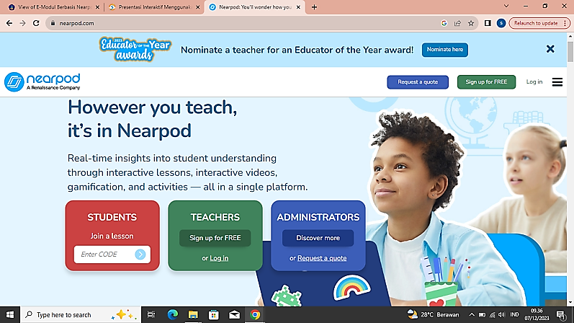
Gambar 2. 1 Tampilan Nearpod
Cara mengakses nearpod guru perlu daftar dan masuk lewat gmail. Setelah terdaftar, guru akan disajikan tampilan dasbor dan berbagai menu pilihan. Dapat dilihat pada Gambar 2.2.
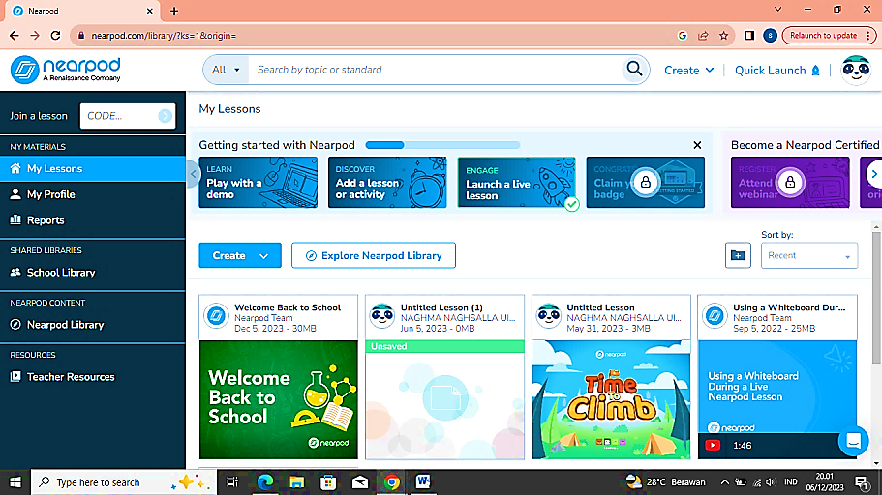
Gambar 2. 2 Tampilan Dasbor Nearpod
Pada tampilan dasbor nearpod, terdapat fitur report yang digunakan untuk memantau hasil kerja seluruh siswa yang mengikuti pembelajaran. Sedangkan fitur my lesson digunakan untuk membuat uraian baru atau mengelola uraian yang sudah ada. Cara membuat uraian, kita bisa mengklik create a lesson dan akan masuk pada halaman yang terdapat pada Gambar 2.3.
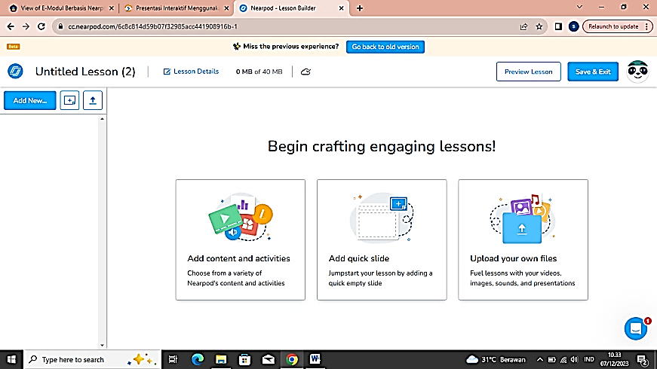
Gambar 2. 3 Tampilan Create a Lesson
Nearpod juga mempunyai banyak fitur pendukung yaitu:
  - Content
Fitur content terdapat beberapa tools yang berfungsi untuk membantu dalam pembuatan media pembelajaran yang interaktif (Burton, 2019). Pada menu content terdapat banyak pilihan seperti Gambar 2.4.
- Slides, digunakan untuk membuat paparan dari awal hingga akhir.
- Video, digunakan untuk menambah video paparan.
- Web content, digunakan untuk menambah informasi pada paparan yang diambil dari web.
- Nearpod 3D, berfungsi untuk menambahkan konten 3D yang tersedia di nearpod.
- Simulation, digunakan pada pilihan materi yang bisa dilakukan oleh siswa untuk praktek secara langsung.
- Lainnya ada slideshow, audio dan PDF.
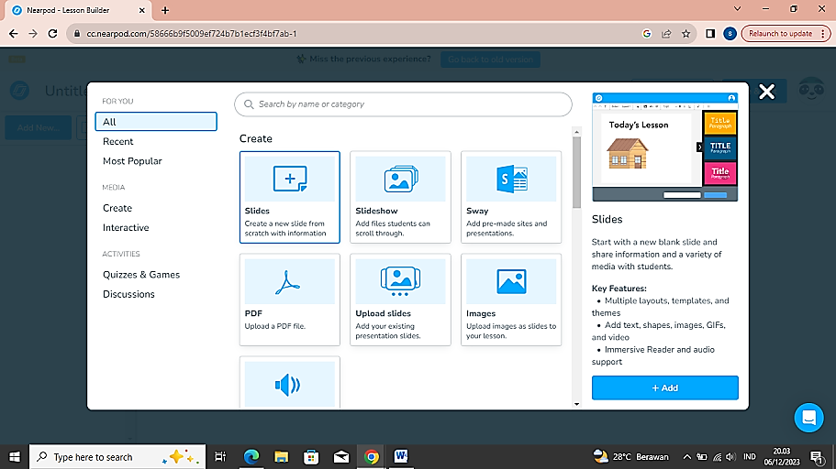
Gambar 2. 4 Tampilan Menu Content
Pada fitur activities, terdapat berupa aktivitas seperti game seperti time to climb dan matching pairs. Fitur Time to climb merupakan kuis pilihan ganda dan siswa harus menjawab dengan jawaban yang benar. Saat menjawab pertanyaan pilihan ganda, siswa berlomba naik ke puncak gunung dengan melawan waktu. Sedangkan matching pairs yaitu game soal menjodohkan, bisa gambar dengan gambar, gambar dengan teks, atau teks dengan teks terdapat pada Gambar 2.5.
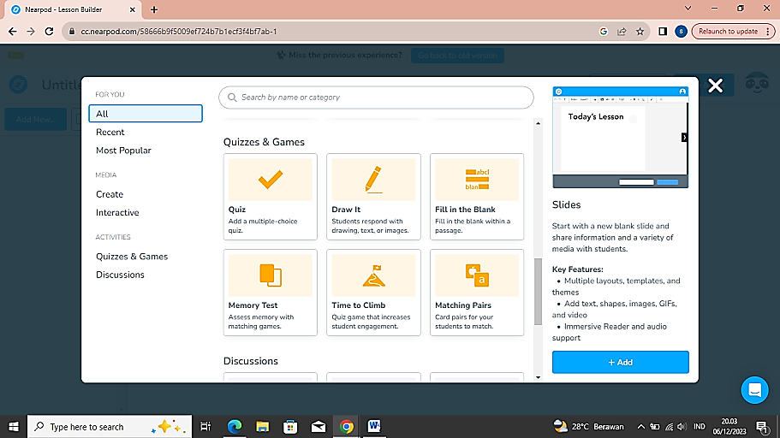
Gambar 2. 5 Tampilan Menu Activities
Berdasarkan Ami (2021) menjelaskan kelebihan dan kekurangan nearpod dalam pembelajaran sebagai berikut:
- Kelebihan nearpod:
- Memiliki banyak fitur yang dapat digunakan sesuai kebutuhan.
- Praktis digunakan sehingga dapat diakses melalui ponsel.
- Dapat diakses secara gratis.
- Kekurangan nearpod:
- Penggunaan platform nearpod membutuhkan internet yang lumayan boros.
- Membutuhkan sinyal yang kuat, sehingga kurang efektif apabila diterapkan di daerah yang sinyalnya tidak menjangkau di pelosok desa.
- Media video pembelajaran hanya dapat diakses selama 1 bulan.
- Materi Pengukuran
  - Besaran, satuan, dan dimensi
Besaran merujuk pada segala sesuatu yang dapat diukur dan dinyatakan dalam bentuk angka dengan satuan tertentu. Satuan adalah ukuran yang digunakan untuk menyatakan nilai dari sebuah besaran, sedangkan dimensi dalam fisika merujuk pada cara untuk menyatakan suatu besaran dalam bentuk simbolik (Wahyono, 2018).
- Besaran Pokok
Berdasarkan Purwoko & Fendi (2009) besaran pokok adalah besaran yang satuannya telah ditetapkan sebelumnya. Adapun besaran turunan adalah besaran yang satuannya diturunkan dari besaran pokok. Besaran fisika merupakan besaran yang dapat diukur dan memiliki bentuk dasar (Tipler, 1992). Berasal pada hasil rapat mengenai berat serta ukuran ke-14 tahun 1971 diresmikan dasar besaran pokok seperti pada Tabel 2.3.

Tabel 2.3 Besaran Pokok dan Lambang Dimensi
Nama Besaran | Lambang | Satuan | Lambang  Satuan | Lambang  Dimensi
Panjang | l | meter | m | [L]
Massa | m | kilogram | kg | [M]
Waktu | t | sekon | s | [T]
Suhu | T | kelvin | K | [θ]
Kuat Arus | I | ampere | A | [I]
Intensitas Cahaya | I | candela | Cd | [J]
Jumlah zat | n | mol | mol | [N]

- Besaran Turunan
Besaran turunan merupakan besaran yang di dapat dari penggabungan beberapa besaran pokok (Sutarno, 2013). Pada Tabel 2.4 merupakan contoh besaran turunan beserta satuan dan lambangnya. Besaran turunan yang satuannya diturunkan dari satuan besaran pokok:
- Volume balok = $p×l×t$
satuan volume balok = satuan panjang x satuan
lebar x satuan tinggi
= $meter×meter×meter$
= $m^{3}$

- Kecepatan = $\frac{panjang (jarak)}{waktu}$
Satuan kecepatan = $\frac{besaran panjang}{besaran waktu}$
= $\frac{meter}{sekon}$
= $\frac{m}{s}$
Tabel 2.4 Besaran Turunan
Nama Besaran | Lambang | Satuan | Lambang Satuan
Kecepatan | $$v$$ | $$meter/sekon$$ | m/s
Percepatan | $$a$$ | $${meter /sekon}^{2}$$ | m/$s^{2}$
Gaya | F | Newton | N
Luas | L | $${meter}^{2}$$ | $m^{2}$
Volume | V | $${meter}^{3}$$ | $$m^{3}$$
Usaha | W | Joule | J
Tekanan | P | Pascal | Pa
  - Pengukuran dalam Fisika
Ilmu fisika tidak terlepas dari konsep perbandingan dan pengukuran. Diperlukan aturan-aturan yang bertepatan dengan diukurnya sesuatu dan dibandingkan. Konsep ini diperlukan untuk penelitian dalam menentukan dasar dari pengukuran dan perbandingan. Pengukuran yang teliti dan akurat tergantung pada tata cara pengukuran dan alat ukur. Terdapat alat yang digunakan dalam mempelajari besaran dalam pengukuran (Tipler, 1992).
    - Alat ukur panjang
    - Penggaris
Penggaris memiliki satuan skala utama berupa sentimeter dengan rasio terkecil 1 milimeter dan mempunyai ketidakpastian sebesar setengah dari rasio terkecilnya. Besarnya ketidakpastian penggaris menurut Resnick (1991) didapatkan persamaan 2.1.
$$∆x= \frac{1}{2}×skala terkecil= \frac{1}{2}×1 mm=0,5 mm$$
(2.1)
    - Jangka sorong
Jangka sorong digunakan untuk mengukur garis tengah suatu barang, contohnya cincin. Penggunaan jangka sorong untuk mengukur garis tengah luar suatu barang, contohnya kelereng. Jangka sorong memiliki dua bentuk rahang tetap dan pindah. Jangka sorong memiliki dua skala yaitu skala penting dan skala nonius. Ketelitian jangka sorong berupa 0,1 milimeter dengan skala terkecilnya adalah 0,1 milimeter dan besarnya ketidakpastian jangka sorong menurut Resnick (1991) didapatkan persamaan 2.2.
$∆x= \frac{1}{2}×skala terkecil= \frac{1}{2}×0,1 mm=0,05 mm$ (2.2)
    - Mikrometer Sekrup
Mikrometer sekrup berfungsi untuk mengukur benda yang berukuran sangat kecil seperti pelat tipis. Pembacaan hasil pengukurannya berupa posisi garis skala putar serta pengamatan skala utama yang berdempetan. Skala terkecil mikrometer sekrup adalah 0,01 milimeter dan besarnya ketidakpastian menurut Tipler (1992) terdapat pada persamaan 2.3.
$$∆x= \frac{1}{2}×skala terkecil= \frac{1}{2}×0,01 mm=0,005 mm$$
(2.3)
    - Alat ukur massa
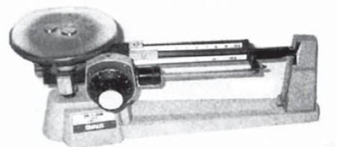
Alat yang digunakan untuk mengukur massa disebut neraca atau timbangan. Di laboratorium fisika, beberapa jenis neraca yang sering digunakan antara lain neraca elektronik, neraca tiga lengan dan neraca empat lengan. Neraca tiga lengan memiliki skala terkecil 0,1 g pada lengan pertama (lengan depan) dan ditunjukkan pada gambar 2.6 (Wahyono, 2018).
Gambar 2. 6 Neraca tiga lengan
    - Alat ukur waktu
Alat ukur waktu meliputi jam tangan, jam bandul, jam dinding, dan lainnya. Alat ukur waktu yang sering digunakan di laboratorium adalah stopwatch (Wahyono, 2018).
    - Alat ukur suhu (Temperatur)
Alat yang digunakan untuk mengukur suhu adalah termometer. Ada berbagai jenis termometer yaitu termometer zat padat, zat cair dan gas (Wahyono, 2018)
    - Alat ukur kuat arus
Alat ukur yang digunakan untuk mengukur kuat arus listrik yaitu amperemeter. Terdapat beberapa jenis amperemeter antara lain ampere analog dan ampere digital (Wahyono, 2018).
    - Alat ukur intensitas cahaya
Alat ukur intensitas cahaya disebut lux meter atau light meter. Lux meter digunakan dalam berbagai bidang seperti fotografi, desain pencahayaan, pertanian dan pengujian pencahayaan ruangan.
    - Alat ukur jumlah zat
Alat ukur untuk jumlah zat adalah alat yang mengukur jumlah zat dalam satuan internasional mol. Tidak seperti besaran pokok lainnya, jumlah zat tidak memiliki alat ukur langsung, sehingga harus mengukur beberapa variabel sebelum bisa mengetahui nilai suatu jumlah zat.
  - Ketidakpastian Pengukuran
Secara umum, ketidakpastian pengukuran ada tiga, yaitu kesalahan umum, kesalahan sistematik, dan kesalahan acak.
    - Kesalahan umum
Kesalahan umum merupakan kesalahan yang muncul akibat keterbatasan pengamat saat melakukan pengukuran.
    - Kesalahan sistematik
Kesalahan sistematik adalah kesalahan yang disebabkan adanya alat yang digunakan atau faktor lingkungan yang mempengaruhi kinerja alat tersebut.
          - Kesalahan kalibrasi
          - Kesalahan titik nol
          - Kesalahan komponen alat
          - Kesalahan paralaks
    - Kesalahan acak
Kesalahan acak adalah kesalahan yang muncul akibat fluktuasi halus yang terjadi saat pengukuran dilakukan. Penyebabnya bisa berupa gerakan brownian molekul udara, fluktuasi tegangan listrik, getaran pada landasan, gangguan bising, atau radiasi.
Penulisan nilai pada suatu besaran hasil pengukuran yaitu$=x_{0} ±∆x$ . Keterangan: x = hasil pengukuran; $x_{0}$ = taksiran terbaik dari hasil pengukuran; $∆x$ = ketidakpastian pengukuran. Ada dua cara pengukuran yaitu pengukuran tunggal dan pengukuran berulang (Wahyono, 2018).
- Pengukuran tunggal merupakan pengukuran yang dilakukan satu kali saja. Sedangkan ketidakpastian pengukuran tunggal yaitu setengah dari skala terkecil alat yang dirumuskan pada persamaan 2.4.
$∆x= \frac{1}{2} ×NST$ (2.4)
Keterangan: $∆x=$ ketidakpastian pengukuran
- Pengukuran berulang adalah pengukuran yang dilakukan beberapa kali agar hasil pengukuran yang diperoleh akurat. Penulisan rumus pengukuran berulang ditunjukkan pada persamaan 2.5.
$x_{0}= \frac{x_{1}+ x_{2}+ x_{3}+….+ x_{N}}{N}= \frac{\sum{x_{i}}}{N}$
$∆x=\frac{1}{N} \sqrt{\frac{N \sum{x_{i}^{2}-(\sum{x_{i})^{2}}}}{N-1}}$ (2.5)
Keterangan:
$x_{0}$ = hasil pengukuran yang mendekati
Nilai benar
$∆x$ = ketidakpastian pengukuran
N = banyaknya pengukuran yang dilakukan
  - Angka Penting
Angka penting yaitu semua angka yang diketahui dengan pasti dalam hasil pengukuran (Nasution, 2019). Angka penting digunakan untuk menyatakan seberapa presisi hasil pengukuran agar kesalahan atau ketidakpastian dapat dihitung dengan benar.
Berkaitan dengan konsep angka penting, maka ada aturan-aturan yang perlu diperhatikan yaitu banyaknya angka penting dihitung dari kiri sampai angka paling kanan dengan mengabaikan tanda desimal. Angka penting mencakup angka yang diketahui dengan pasti maupun satu angka pertama yang paling meragukan atau tidak pasti. Semua angka yang bukan nol adalah angka penting. Angka nol di sebelah kiri angka bukan nol pertama paling kiri tidak termasuk angka penting. Angka nol diantara angka bukan nol termasuk angka penting. Angka diujung kanan dari suatu bilangan namun di kanan tanda koma adalah angka penting. Angka nol di ujung kanan seluruh bilangan adalah angka penting, kecuali bila sebelum angka nol terdapat garis bawah (Wahyuni, 2019).

Kajian Pustaka
Hasil penelitian yang relevan terhadap penelitian ini yaitu penelitian yang dilakukan Susanto (2021) terkait pengembangan e-media nearpod melalui model discovery. Tujuan penelitian tersebut yaitu mengembangkan media pembelajaran alternatif dalam upaya meningkatkan keterampilan berpikir kritis siswa. Hasil dari penelitian tersebut bahwa pengembangan e-media nearpod sangat efektif dan layak dalam meningkatkan keterampilan berpikir kritis siswa. Bahan ajar tersebut memiliki kesamaan yaitu sama-sama menggunakan media nearpod, tetapi terdapat perbedaan yaitu kemampuan berpikir kreatif dan motivasi siswa serta satuan pendidikan yaitu pendidikan SD.
Penelitian yang dilakukan oleh Lutfi, dkk (2022) menyampaikan bahwa e-media fisika sebagai media pembelajaran sangat berkontribusi besar dalam pembelajaran. Hasil penelitian ini yaitu pada kelas eksperimen persentase yang dicapai siswa sebesar 17,9% artinya siswa mampu mendapatkan nilai yang baik dengan memanfaatkan e-media saat pembelajaran. Sedangkan pada kelas kontrol, siswa memperoleh rata-rata 11,7% tanpa adanya tindakan. Hal ini membuktikan bahwa e-media fisika yang telah dikembangkan layak digunakan sebagai media pembelajaran. Persamaan penelitian ini dengan peneliti yaitu sama-sama menggunakan media nearpod, sedangkan perbedaan terletak pada tujuannya untuk mengetahui hasil belajar dan materi Al-Qur’an Hadits.
Hasil penelitian yang dilakukan Alcis (2021) yaitu penelitian ini menjelaskan bahwa nearpod dapat meningkatkan minat belajar mahasiswa pada mata kuliah Termodinamika. Hal ini diperlihatkan oleh persentase minat belajar mahasiswa ketika menggunakan nearpod dalam kriteria sangat tinggi. Perbedaan penelitian ini dengan peneliti adalah efektivitas. Sedangkan persamaannya terdapat di media pembelajaran yang digunakan.
Penelitian oleh Oktaviani (2023) tentang efektivitas penggunaan media pembelajaran interaktif nearpod pada mata pelajaran Bahasa Indonesia memperoleh hasil bahwa dalam penggunaan media nearpod motivasi dan hasil belajar siswa mengalami peningkatan. Perbedaan dengan penelitian yang akan dikembangkan yaitu penelitian ini efektivitas media dan menggunakan pelajaran Bahasa Indonesia.

Kerangka Konseptual

Bahan ajar masih terbatas
Fisika dianggap sulit oleh siswa
Motivasi belajar siswa rendah
Pengembangan media pembelajaran berbasis nearpod untuk meningkatkan motivasi belajar dan keterampilan berpikir kreatif siswa
Terciptanya media pembelajaran berbasis nearpod untuk meningkatkan motivasi belajar dan kemampuan berpikir kreatif siswa
Validasi ahli media
Uji coba skala kecil
Uji coba skala besar
Media nearpod layak digunakan sebagai media pembelajaran
Motivasi belajar siswa meningkat
Berpikir kreatif siswa meningkat
Berpikir Kreatif siswa rendah

Gambar 2. 7 Kerangka Berpikir Penelitian

BAB III

METODE PENELITIAN

Model Pengembangan
Model pengembangan yang digunakan peneliti yaitu penelitian pengembangan R&D (Research and Development) yang berfungsi untuk menghasilkan produk tertentu dan menguji keefektifan metode tersebut (Hanafi, 2017). Model pengembangan penelitian ini mengadopsi model ADDIE. Model ini terdiri dari lima tahapan yaitu tahap analysis, design, development, implementation dan evaluation (Aini et al, 2023).

Prosedur Pengembangan
Model pengembangan ADDIE mempunyai 5 tahapan yang terdapat pada Gambar 3.1.

Analysis
Design
Implementation
Evaluation
Development

Gambar 3. 1 Prosedur Pengembangan ADDIE
- Analysis
Tahap analisis (analysis) digunakan untuk mengumpulkan berbagai kebutuhan di dalam proses pembelajaran serta informasi yang berkaitan dengan produk yang akan dikembangkan (Miskiyah et al, 2023). Pada tahap ini diawali dengan melakukan studi lapangan seperti observasi di sekolah.
- Design
Tahap perancangan (design) diawali dengan melakukan rancangan media yang akan dikembangkan. Peneliti menggunakan media nearpod pada pembelajaran fisika.
- Development
Pada tahap pengembangan (development) ini dilakukan pembuatan produk media pembelajaran menggunakan website nearpod untuk meningkatkan motivasi belajar dan keterampilan berpikir kreatif siswa pada materi pengukuran. Desain produk dirancang semenarik mungkin dengan menyertakan berbagai konten seperti teks dan gambar yang relevan dengan materi pembelajaran.
Setelah produk selesai dikembangkan, selanjutnya produk divalidasi dan dilakukan penilaian oleh ahli materi dan media. Hasil validasi ini berbentuk saran dan masukan dari para ahli sebagai acuan untuk melakukan revisi sampai produk dinyatakan layak digunakan. Produk yang sudah dinyatakan layak, kemudian diuji coba pada skala kecil yang diterapkan oleh siswa kelas X-3 dengan memberikan angket respon siswa terhadap produk yang dikembangkan, kemudian dianalisis yang digunakan sebagai revisi.
- Implementation
Pada tahap implementasi, media pembelajaran yang telah dirancang dan dinyatakan layak digunakan, diujicobakan dalam proses pembelajaran di kelas yaitu uji coba skala besar dilakukan dalam kegiatan belajar mengajar yaitu kelas X-1 sebagai kelas eksperimen, sedangkan kelas X-2 sebagai kelas kontrol, dengan memberikan soal pretest dan angket motivasi belajar sebelum pembelajaran menggunakan media nearpod, kemudian memberikan soal posttest dan angket motivasi belajar setelah menggunakan media nearpod. Data hasil uji coba skala besar kemudian dianalisis dan digunakan untuk mengetahui peningkatan kemampuan berpikir kreatif dan motivasi belajar siswa sebelum dan sesudah menggunakan media nearpod.

- Evaluation
Tahap evaluasi menjadi bagian akhir dalam proses pengembangan media pembelajaran. Pada tahap ini, peneliti melakukan revisi final terhadap media yang telah dikembangkan. Perbaikan dilakukan berdasarkan masukan dan saran yang diperoleh dari siswa selama pelaksanaan uji coba. Revisi ini bertujuan untuk memastikan bahwa media pembelajaran tersebut benar-benar efektif dalam meningkatkan motivasi belajar dan keterampilan berpikir kreatif siswa serta layak untuk digunakan.

Desain Uji Coba Produk
- Uji Coba Produk
  - Uji Coba Skala Kecil
Produk yang selesai dibuat, kemudian diuji coba pada siswa sebanyak sepuluh siswa kelas X-3 MA PPKP Darul Ma’la. Uji coba skala kecil bertujuan untuk mengetahui permasalahan awal saat produk diujicobakan. Pada uji coba skala kecil ini siswa diberi angket, kemudian diminta untuk mengisi angket dan memberi masukan atau saran terkait produk yang dikembangkan.

  - Uji Coba Skala Besar
Uji coba skala besar ini diterapkan di kelas X-1 dan kelas X-2 MA PPKP Darul Ma’la. Desain penelitian ini dimulai dari pengambilan sampel menggunakan teknik purposive sampling. Menurut Sugiyono (2019) purposive sampling adalah teknik penentuan sampel dengan pertimbangan tertentu. Peneliti menetapkan siswa kelas X-1 dan X-2 sebagai sampel karena kedua kelas tersebut memiliki karakteristik yang relatif setara, kelas yang mempelajari materi pengukuran dan kedua kelas belum pernah menggunakan media nearpod.
- Subjek Penelitian
Subjek penelitian yang digunakan diantaranya populasi yaitu siswa kelas X MA PPKP Darul Ma’la Winong, Kabupaten Pati, Provinsi Jawa Tengah tahun ajaran 2024/2025.
- Teknik dan Instrumen Pengumpulan Data
  - Teknik pengumpulan data
Teknik pengumpulan data dalam pengembangan media pembelajaran berbasis nearpod untuk meningkatkan motivasi belajar dan keterampilan berpikir kreatif siswa pada materi pengukuran menggunakan tiga teknik yaitu dokumentasi, angket dan tes.
- Angket
Angket adalah cara mengumpulkan data dengan mengirim kuesioner yang berisi sejumlah pertanyaan maupun pernyataan yang ditujukan kepada orang yang menjadi objek penelitian. Teknik angket pada penelitian ini digunakan untuk mengetahui kelayakan nearpod dan juga untuk mengetahui respon siswa terhadap nearpod. Angket yang digunakan pada penelitian ini yaitu angket validasi media pembelajaran diberikan kepada ahli media sebelum media siap untuk diuji cobakan, angket respon siswa diberikan kepada siswa untuk dianalisis dan angket motivasi belajar diberikan kepada siswa saat uji coba skala besar sebelum dan sesudah pembelajaran dengan menggunakan media nearpod.
- Tes
Tes digunakan untuk mengukur apakah terjadi peningkatan kemampuan berpikir kreatif siswa sebelum dan sesudah menggunakan media nearpod. Tes yang digunakan penelitian ini adalah pretest dan posttest. Soal tes berisi 8 soal essay yang mencakup keseluruhan indikator kemampuan berpikir kreatif.
  - Instrumen Pengumpulan Data
Kisi-kisi instrumen yang digunakan dalam penelitian ini yaitu kisi-kisi motivasi belajar siswa, kisi-kisi kelayakan media pembelajaran, dan kisi-kisi tes kemampuan berpikir kreatif.
- Instrumen Motivasi Belajar Siswa
Instrumen motivasi belajar siswa digunakan untuk mengetahui sejauh mana motivasi belajar siswa sebelum dan setelah menggunakan media pembelajaran yang dikembangkan. Berikut kisi-kisi instrumen motivasi belajar siswa dapat dilihat pada Tabel 3.1.

Tabel 3.1 Kisi-Kisi Instrumen Motivasi Belajar Siswa
Aspek | Komponen
Motivasi Belajar Siswa | - Adanya keinginan serta hasrat untuk berhasil  - Adanya perasaan senang saat mengikuti pembelajaran  - Adanya perasaan senang saat mengerjakan tugas  - Tidak cepat bosan selama pembelajaran berlangsung  - Adanya lingkungan belajar yang kondusif
(Uno, 2014)
- Instrumen Berpikir Kreatif Siswa
Pada penelitian ini, dilakukan dua jenis tes tertulis, yaitu pretest dan posttest yang bertujuan untuk mengukur peningkatan keterampilan berpikir kreatif siswa. Kisi-kisi instrumen kemampuan berpikir kreatif siswa terdapat pada Tabel 3.2.

Tabel 3.2 Kisi-Kisi Kemampuan Berpikir Kreatif Siswa
Aspek | Indikator | Jumlah Butir
Kelancaran / Fluency | Siswa dapat mencetuskan banyak jawaban dalam menyelesaikan masalah | 3
Keluwesan / Flexibility | Siswa dapat memberikan berbagai cara dalam menyelesaikan masalah | 2
Keaslian / Originality | Siswa dapat membuat kombinasi yang berbeda untuk mengungkapkan jawaban | 2
Elaborasi / Elaboration | Siswa dapat menemukan arti yang lebih mendalam terhadap solusi masalah dengan menggunakan langkah-langkah yang terperinci | 1

(Fitriah, 2016)
- Instrumen Media Pembelajaran
Instrumen untuk ahli media berupa angket yang bertujuan untuk mengetahui kelayakan produk terdapat pada Tabel 3.3.

Tabel 3.3 Kisi-Kisi Instrumen Media Pembelajaran
Aspek | Komponen
Motivasi Belajar | - Adanya keinginan serta hasrat untuk berhasil  - Adanya perasaan senang saat mengikuti pembelajaran  - Adanya perasaan senang saat mengerjakan tugas  - Tidak cepat bosan selama pembelajaran berlangsung  - Adanya lingkungan belajar yang kondusif
Berpikir Kreatif | - Kelancaran  - Keluwesan  - Originalitas  - Elaborasi
Materi | a. Kelayakan isi  b. Kelayakan penyajian  c. Penyajian kontekstual
Desain | a. Efek media terhadap strategi  pembelajaran  b. Tampilan menyeluruh

Bahasa | - Kesesuaian dengan tingkat  perkembangan siswa  b. Ketetapan kaidah bahasa  c. Ketepatan penggunaan istilah  d. Keterbacaan pesan

- Teknik Analisis Data
Penelitian ini menggunakan dua teknik analisis data yaitu data kualitatif dan kuantitatif. Analisis data yang dilakukan adalah sebagai berikut:
  - Data Kualitatif
Data kualitatif didapatkan dari teknik dokumentasi. Selain itu, saran dan masukan dari validator dan siswa juga termasuk dalam data kualitatif dalam penelitian ini. Secara deskriptif, data-data tersebut dianalisis dan digunakan untuk perbaikan dalam pengembangan media pembelajaran nearpod.
  - Data Kuantitatif
Data kuantitatif diperoleh dari jumlah skor hasil validasi oleh penilaian ahli media pembelajaran, motivasi belajar dan tes kemampuan berpikir kreatif siswa. Setelah mendapat skor penilaian maka dapat dilakukan proses analisis.
Hasil data yang diperoleh kemudian dianalisis persamaan berikut:
- Setiap aspek yang dinilai dihitung skor rata-ratanya, menggunakan Persamaan 3.1:
$P$ $= \frac{ΣX}{ΣX_{i}} ×100$ (3.1)

Keterangan:
$P$ = Persentase Skor
∑X = Skor rerata dari validator
${\sum{X}}_{i}$ = Jumlah skala makx $×$ banyak aspek
- Angket penilaian kelayakan produk menggunakan skala likert dengan lima alternatif jawaban. Angket penilaian tersebut untuk para ahli validator media, responden dan motivasi belajar yang terdapat pada tabel 3.4.
Tabel 3. 4 Skala Likert
Analisis Jawaban | Skala Likert
Sangat Layak (SL)  Layak (L)  Cukup Layak (CL)  Kurang Layak (KL)  Sangat Kurang Layak (SKL) | 5  4  3  2  1
Menentukan kategori yang dihasilkan dengan interpretasi yang telah ditentukan pada tabel 3.5.
Tabel 3. 5 Skala Klasifikasi Validator
Persentase (%) | Kategori
80 ≤ $P$< 100 | Sangat Layak
60 ≤ $P$< 80 | Layak
40 ≤ $P$ < 60 | Kurang Layak
0 ≤$P$< 40 | Sangat Kurang Layak
(Widoyoko, 2015)
Berdasarkan jarak interval, tabel klasifikasi motivasi belajar siswa dapat dilihat pada Tabel 3.6.
Tabel 3.6 Klasifikasi Motivasi Belajar Siswa
Persentase(%) | Kategori
80 ≤ $P$< 100 | Sangat Tinggi
60 ≤$P$< 80 | Tinggi
40 ≤$P$< 60 | Rendah
0 ≤$P$ < 40 | Sangat Rendah
(Widoyoko, 2015)
  - Analisis Kemampuan Berpikir Kreatif dan Motivasi Belajar
Analisis inferensial menggunakan analisis hipotesis dengan terlebih dahulu melakukan uji normalitas, uji wilcoxon, dan uji gain.
- Uji Normalitas
Uji normalitas bertujuan untuk menentukan apakah data pretest dan posttest memiliki distribusi secara normal atau tidak. Pengujian ini dilakukan menggunakan Shapiro-Wilk untuk menguji normalitas data karena ukuran sampel pada masing-masing kelas relatif kecil, yaitu 28 siswa di kelas eksperimen dan 29 siswa di kelas kontrol. Analisis data dilakukan pada distribusi data kelas eksperimen dengan hipotesis sebagai berikut:
$H_{0}=$Data sampel berasal dari populasi yang berdistribusi secara normal.
$H_{1}=$Data sampel berasal dari populasi yang tidak berdistribusi normal.
Taraf signifikan sebesar 0,05 digunakan sebagai batas untuk menentukan penerimaan hipotesis. Apabila Sig. bernilai > 0,05 bisa dinyatakan $H_{0}$diterima yang menunjukkan bahwa sampel atas populasi dinyatakan berdistribusi normal. Sebaliknya, jika nilai Sig. ≤ 0,05 maka $H_{0}$ ditolak, yang berarti sampel berasal dari populasi yang distribusinya tidak normal.
- Uji Homogenitas
Uji homogenitas ini untuk menganalisis data pretest mengetahui apakah kemampuan siswa sebelum diberikan perlakuan. Uji homogenitas penelitian ini menggunakan data rata nilai pretest dengan memakai persamaan 3.2 (Gunawan, 2013).
$F= \frac{varian terbesar}{varian terkecil}$ (3.2)

- Uji hipotesis
Analisis uji hipotesis dalam penelitian ini menggunakan uji wilcoxon signed test untuk mengetahui adanya perbedaan rata-rata pada data yang tidak berdistribusi normal. Uji wilcoxon menggunakan perangkat lunak SPSS dengan taraf signifikan sebesar 0,05 untuk menentukan hipotesis diterima. Hipotesis dalam uji Wilcoxon adalah sebagai berikut:
$H_{0}=$Tidak terdapat peningkatan kemampuan berpikir kreatif siswa sebelum dan sesudah menggunakan media nearpod.
$H_{1}=$Terdapat peningkatan kemampuan berpikir kreatif siswa sebelum dan sesudah menggunakan media nearpod.
Jika nilai Sig. > 0,05 bisa dinyatakan $H_{0}$diterima yaitu tidak terdapat peningkatan kemampuan berpikir kreatif siswa yang pembelajarannya menggunakan media nearpod. jika Sig. < 0,05 maka $H_{0}$ ditolak yang menunjukkan adanya peningkatan kemampuan berpikir kreatif siswa yang pembelajarannya menggunakan media nearpod.
- Uji N-Gain
Uji ini bertujuan untuk mengukur peningkatan kemampuan berpikir kreatif pada siswa sebelum dan setelah menggunakan media nearpod dalam pembelajaran, yang dihitung dengan menggunakan persamaan 3.3.
_{N-Gain=} $\frac{\left(skor posttest\right)-(skor pretest)}{\left(skor maksimum\right)-(skor pretest)}$ (3.3) Tingkat perolehan skor gain dikelompokkan menjadi tiga kategori dapat dilihat pada Tabel 3.6.
Tabel 3. 7 Kriteria Skor Nilai Gain
Nilai Gain | Interpretasi
g < 0,30  0,30 ≤ g ≤ 0,70  g > 0,70 | Rendah  Sedang  Tinggi

BAB IV

HASIL PENELITIAN DAN PEMBAHASAN

Hasil Pengembangan Produk Awal
Produk yang dihasilkan berupa media pembelajaran interaktif berbasis nearpod untuk meningkatkan motivasi belajar dan keterampilan berpikir kreatif siswa pada materi pengukuran. Pengembangan produk menggunakan model pengembangan ADDIE antara lain:
      - Analysis (Analisis Kebutuhan)
Pada tahapan ini dilakukan observasi di MA PPKP Darul Ma’la Winong. Observasi dan wawancara dilakukan pada tanggal 11 Oktober 2023 yang dilakukan secara langsung melihat proses pembelajaran. Observasi dan wawancara ini dilakukan untuk mengevaluasi media pembelajaran, bahan ajar dan kondisi siswa dalam proses belajar mengajar.
      - Design (Perancangan Produk)
Tahapan design diaplikasikan beberapa alur berupa:
- Pemilihan Media
Media yang digunakan berupa web yaitu nearpod.
- Pemilihan Format
Pemilihan format penyusunan media nearpod diselaraskan dengan pedoman penyusunan yang tersedia supaya lebih mudah dipakai oleh pengguna dengan format isi media nearpod berupa:
- Cara masuk nearpod
Cara masuk nearpod terdiri dari informasi mengenai panduan masuk ke website nearpod untuk memudahkan siswa dalam penggunaan. Tampilan cara masuk nearpod dapat dilihat pada Gambar 4.1.
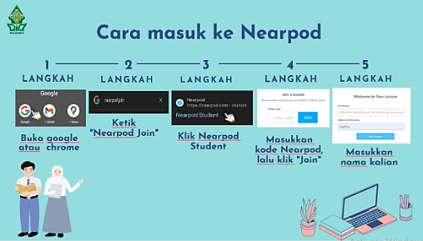
Gambar 4.1 Cara Masuk Nearpod
- Video pembelajaran
Video pembelajaran dapat membantu siswa memahami konsep dan teori dalam proses pembelajaran. Tampilan video pembelajaran dapat dilihat pada Gambar 4.2.
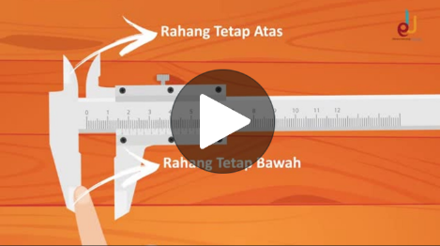
Gambar 4.2 Video Pembelajaran
- Tujuan Pembelajaran
Tujuan pembelajaran merujuk pada target atau hasil yang ingin dicapai selama proses pembelajaran. Tujuan pembelajaran dapat dilihat pada Gambar 4.3.
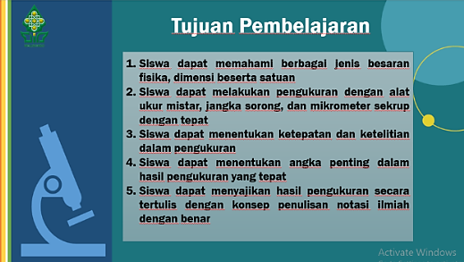
Gambar 4.3 Tujuan Pembelajaran
- Materi
Materi pembelajaran mencakup pengetahuan dan keterampilan yang perlu dipelajari oleh siswa. Materi pembelajaran dapat terdapat pada Gambar 4. 4.
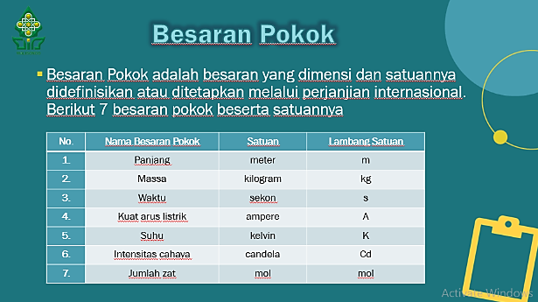
Gambar 4.4 Materi
- Latihan soal dan kunci jawaban
Latihan soal merupakan kumpulan pertanyaan atau tugas yang dibuat untuk membantu siswa dalam memahami dan melatih suatu materi. Sedangkan kunci jawaban merupakan panduan pembahasan penugasan mandiri untuk mempermudah siswa. Tampilan latihan soal dan kunci jawaban dapat dilihat pada gambar 4.5 dan Gambar 4.6.
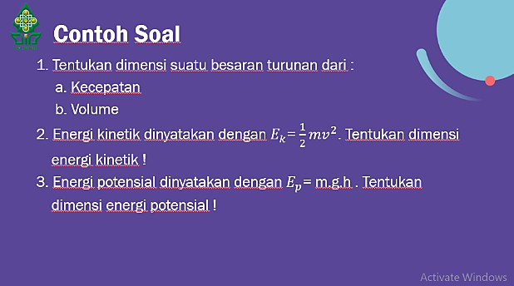
Gambar 4.5 Latihan Soal
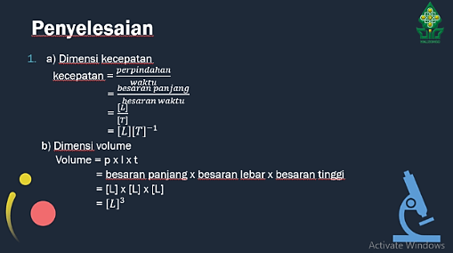
Gambar 4.6 Kunci Jawaban
- LKPD
Lembar kerja peserta didik yang memuat tugas atau aktivitas yang perlu diselesaikan oleh siswa untuk meningkatkan pengetahuan dan keterampilan. Tampilan LKPD dapat dilihat pada Gambar 4.7.
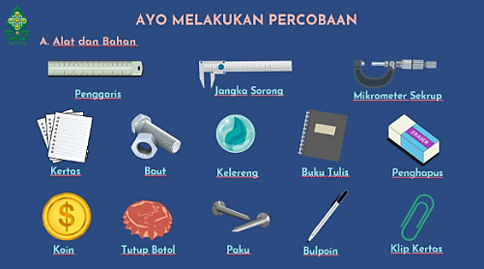
Gambar 4.7 LKPD
- Open ended question
Fitur yang digunakan siswa untuk memberikan pendapat atau jawaban dalam bentuk uraian. Tampilan open ended question terdapat pada Gambar 4.8.
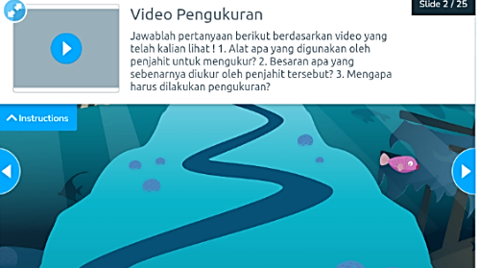
Gambar 4.2 Open Ended Question
- Matching pairs (mencocokkan)
Siswa diminta untuk menemukan sepasang teks yang cocok. Fitur ini dapat digunakan untuk meningkatkan memori visual siswa. Tampilan matching pairs terdapat pada Gambar 4.9.
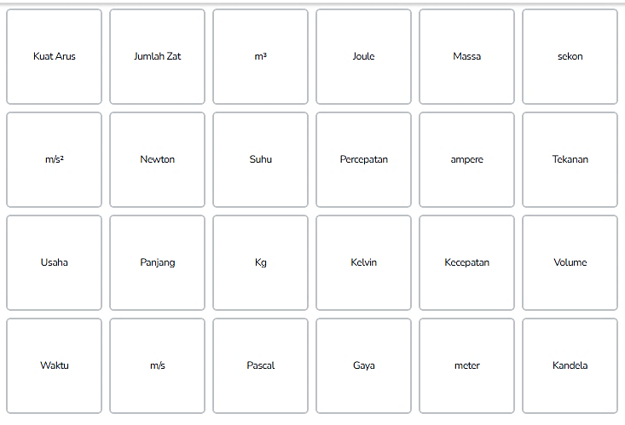
Gambar 4.9 Matching Pairs
- Time to climb (kuis pilihan ganda)
Time to climb adalah permainan kuis pilihan ganda untuk menilai pemahaman siswa. Tampilan time to climb dapat dilihat pada Gambar 4.10.
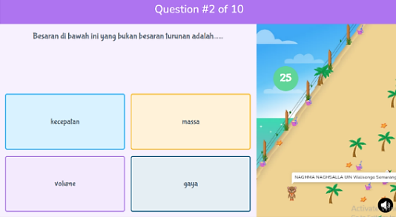
Gambar 4.10 Time to Climb

- Daftar pustaka
Daftar pustaka memuat sumber referensi yang digunakan dalam pengembangan nearpod. Tampilan daftar pustaka dapat dilihat pada Gambar 4.11.
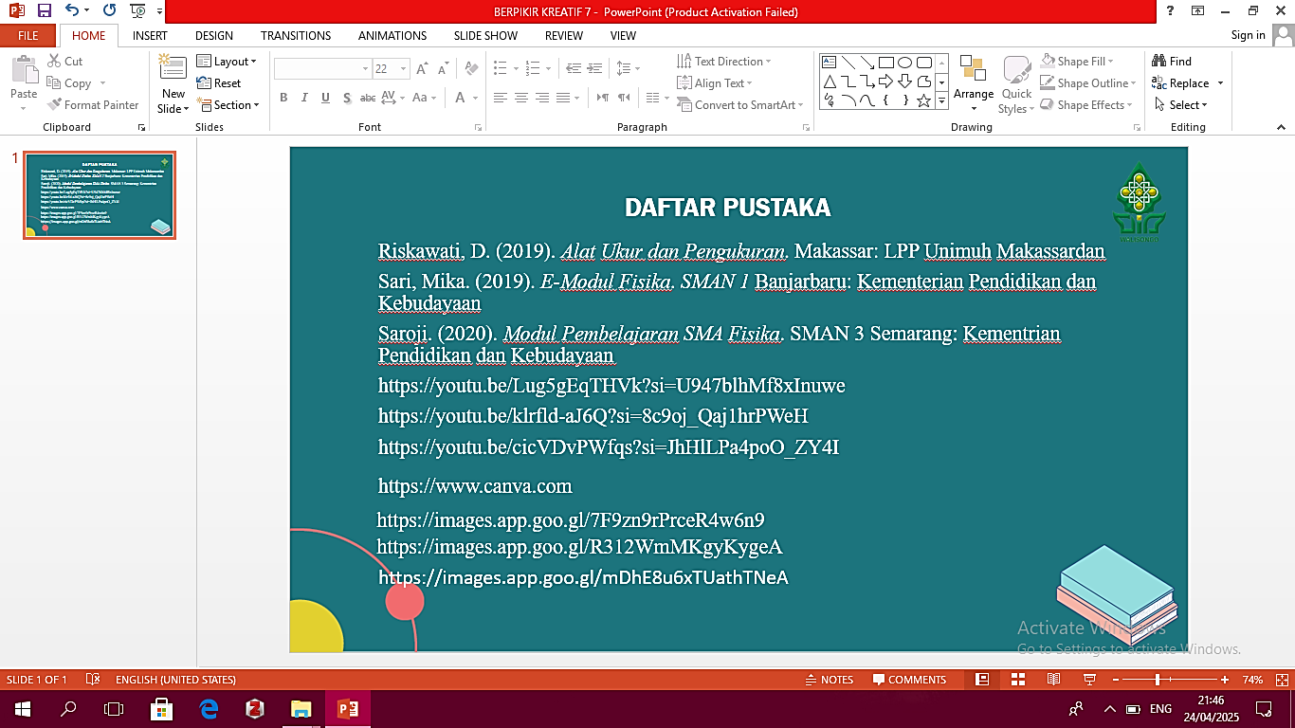
Gambar 4.11 Daftar Pustaka
      - Development
Tahap ini merupakan kelanjutan dari tahap sebelumnya yang melibatkan hasil pengembangan produk awal serta memperoleh masukan dari hasil akhir media yang dikembangkan melalui validasi oleh ahli. Proses validasi media dilakukan dengan tujuan untuk mengevaluasi, menilai, dan memberikan saran atau masukan guna memastikan media tersebut layak digunakan. Selain itu, tahap ini juga bertujuan menyempurnakan rancangan materi fisika sebelum diuji cobakan kepada siswa.
Hasil pengesahan produk oleh validator ahli media diserahkan pada dua validator ahli dengan dua dari dosen pendidikan fisika UIN Walisongo Semarang yaitu Ibu Susilawati, M.Pd. dan Rida Herseptianingrum S.Pd., M.Sc. Validasi media digunakan untuk mengetahui kelayakan media sebagai kegiatan pembelajaran dari segi kualitas dan segi kemudahan pengguna.
      - Implementation
Pengembangan media pembelajaran yang sudah dinyatakan layak oleh validator media dilanjutkan dengan tahapan mengimplementasikan kepada X-3 pada uji coba skala kecil, sedangkan X-1 dan X-2 pada uji coba skala besar. Prosedur mengimplementasikan media pembelajaran dalam uji ini yaitu:
        - Respon Siswa
Tahap implementasi atau pelaksanaan uji coba produk yang telah dikembangkan kepada siswa kelas X-3 sebagai uji coba skala kecil. Tahapan ini siswa memberikan masukan dan penilaian media yang telah dikembangkan mengacu pada kriteria yang sudah diterapkan. Kemudian media pembelajaran diujicobakan pada skala besar yaitu kelas X-1 sebagai kelas eksperimen dan X-2 sebagai kelas kontrol.
  - Uji Hasil Belajar Siswa
Tahap implementasi atau pelaksanaan hasil belajar siswa ini diaplikasikan pada tes yaitu dengan memberikan soal pretest dan posttest untuk mengetahui hasil belajar siswa sebelum dan setelah menggunakan media pembelajaran yang telah dikembangkan.
- Evaluation (Evaluasi)
Tahap evaluasi dilakukan untuk meninjau hasil penilaian responden terhadap kelayakan media yang dikembangakan. Proses ini berlangsung sejak tahap awal penelitian hingga tahap keempat. Hasil penilaian didasarkan pada data yang diperoleh dari uji kelayakan, serta kritik dan saran dari responden, kemudian dianalisis berdasarkan kriteria yang telah ditetapkan.

Hasil Uji Coba Produk
Media pembelajaran interaktif berbasis nearpod untuk meningkatkan motivasi belajar belajar dan keterampilan berpikir kreatif siswa pada materi pengukuran yang telah diujikan kepada ahli media dan siswa. Mendapatkan hasil sebagai berikut:
            - Uji Ahli Media
Media yang dikembangkan diujikan pada validator media kepada Susilawati, M.Pd. dan Rida Herseptianingrum S.Pd., M.Sc. dengan mengevaluasi aspek motivasi belajar, berpikir kreatif, materi, desain, dan bahasa. Uji ahli media ini bertujuan untuk meninjau kelayakan produk yang dikembangkan. Hasil validasi disajikan pada Gambar 4.12.

Gambar 4.12 Grafik Hasil Penilaian Ahli Media

Berdasarkan hasil validasi dari ahli media yang dilakukan melalui pengisian angket tanggapan, diperoleh rata-rata persentase 83,40% dan jika dikonversikan pada Tabel 3.5 media nearpod masuk dalam kategori sangat layak, sehingga media nearpod dapat digunakan. Rekapitulasi hasil penilaian validasi media secara lengkap terdapat pada lampiran 4.
            - Uji Skala Kecil
Produk yang sudah divalidasi kemudian dilakukan uji skala kecil pada kelas X-3 MA PPKP Darul Ma’la sebanyak 10 siswa. Uji skala kecil digunakan untuk mengetahui respon siswa terhadap pengembangan media nearpod untuk meningkatkatkan motivasi belajar dan kemampuan berpikir kreatif siswa. Data hasil uji skala kecil melalui respons siswa dapat dilihat pada Gambar 4.13.

Gambar 4.13 Grafik Hasil Penilaian Angket Respon Siswa
Grafik hasil penilaian respon siswa menunjukkan bahwa media nearpod sangat layak digunakan untuk media pembelajaran dengan skor rata-rata persentase 92,8%. Rekapitulasi hasil penilaian angket respon siswa secara lengkap terdapat pada Lampiran 6.
            - Uji Skala Besar
Uji skala besar dilakukan sebanyak dua kelas yaitu kelas X-1 sebagai kelas eksperimen dan X-2 sebagai kelas kontrol. Uji coba dilakukan sebanyak 3 kali pertemuan, kelas eksperimen menggunakan media pembelajaran berbasis nearpod sedangkan kelas kontrol menggunakan pembelajaran konvensional. Sebelum dilakukannya proses pembelajaran, siswa mengerjakan pretest dan mengisi angket motivasi belajar sebelum menggunakan media pembelajaran berbasis nearpod.
- Uji Keterampilan Berpikir Kreatif
Keterampilan berpikir kreatif siswa terdiri dari empat indikator yang diukur menggunakan soal pretest dan posttest yang sama. Soal pretest digunakan untuk menilai tingkat pemahaman awal sebelum memanfaatkan media pembelajaran. Sementara itu, posttest bertujuan untuk mengevaluasi kemampuan siswa setelah menggunakan media pembelajaran nearpod. Rekapitulasi hasil pretest dan posttest siswa terdapat pada lampiran 13 dan lampiran 19.
Peningkatan keterampilan berpikir kreatif siswa yang diukur dengan pretest dan posttest pada uji skala besar juga dilakukan analisis inferensial menggunakan analisis hipotesis yang meliputi uji normalitas, uji homogenitas, uji t-test, dan uji gain.
- Uji Normalitas
Uji normalitas dilakukan untuk menentukan apakah data yang digunakan memiliki distribusi normal atau tidak. Uji normalitas menggunakan SPSS 25 terdapat pada Tabel 4.1 dengan rumusan hipotesis sebagai berikut:
$H_{0 }$= Data berdistribusi normal
$H_{1}$ = Data tidak berdistribusi normal
Jika sig > 0,05 maka data berdistribusi normal
Jika sig ≤ 0,05 maka data tidak berdistribusi normal
Tabel 4.1 Hasil Uji Normalitas
Kelas | Shapiro-Wilk
 | Statistic | Df | (Sig.)
Pre_Eksperimen  Pre_Kontrol  Post_Eksperimen  Post_Kontrol | 0,975  0,930  0,973  0,935 | 28  29  28  29 | 0,705  0,054  0,667  0,073
Berdasarkan tabel 4.1, hasil uji normalitas keseluruhan dinyatakan normal dengan hasil analisis pada kelas eksperimen (Sig.) pretest 0,705 > 0,05 dan (Sig.) posttest 0,667 > 0,05. Sementara itu, hasil pada kelas kontrol (Sig.) pretest 0,054 > 0,05 dan (Sig.) posttest 0,073 > 0,05. Rincian hasil penilaian uji normalitas terdapat pada lampiran 11.
- Uji Homogenitas
Uji homogenitas bertujuan untuk menentukan apakah varians dari sampel yang digunakan bersifat homogen atau tidak. Data dianggap homogen jika nilai sig > 0,05. Penelitian ini menggunakan program SPSS 25 untuk membantu melakukan uji normalitas, hasil uji homogenitas dapat ditemukan pada Tabel 4.2.
Tabel 4.2 Hasil Analisis Uji Homogenitas
 | Based on Mean | (Sig.)
Hasil | Pre_EksKontrol | 0,595
 | Post_EksKontrol | 0,000
Berdasarkan tabel 4.2, hasil analisis uji homogenitas pretest kelas eksperimen dan kontrol memperoleh (sig.) 0,595 > 0,05 yang berarti data bersifat homogen. Sementara itu, hasil posttest kelas eksperimen dan kontrol memperoleh (sig.) 0,000 < 0,05 yang artinya data tidak homogen. Rincian hasil penilaian uji homogenitas terdapat pada lampiran 12.
- Uji T
Uji T merupakan uji sampel independen (Independent-sample t-test) yang digunakan untuk memastikan kesetaraan rata-rata (pretest) dan perbedaan rata-rata (posttest) antara kelompok sampel eksperimen dan kontrol. Analisis Uji-T dalam penelitian ini dibantu menggunakan program SPSS 25 dan disajikan pada Tabel 4.3.
Tabel 4.3 Hasil Analisis UJi-T
 | Kelas | (Sig.) | Keputusan
Hasil | Pre_EksKontrol  Post_EksKontrol | 0,000 | $H_{0}$ ditolak  $H_{a}$ diterima
Berdasarkan data yang diperoleh, hasil analisis dari data posttest perbedaan dua rata-rata memperoleh nilai (sig.) sebesar 0,000 < 0,05, sehingga dapat disimpulkan bahwa $H_{0}$ ditolak dan $H_{a}$ diterima, yang menandakan bahwa terdapat perbedaan antara siswa setelah diberikan penerapan yang berbeda pada materi pengukuran terhadap motivasi dan keterampilan berpikir kreatif siswa. Informasi mengenai Uji-T terdapat pada lampiran 21.
- Uji N-Gain
Tahap akhir dalam penelitian ini adalah melakukan uji N-gain yang bertujuan untuk mengetahui peningkatan keterampilan berpikir kreatif siswa sebagai hasil dari penggunaan media yang dikembagkan. Uji N-gain menggunakan SPSS 25 dan hasilnya terdapat pada Tabel 4.4.

Tabel 4.4 Hasil Uji N-Gain
 |  | N | Mean
Hasil | N-Gain Kontrol  N-Gain Eksperimen | 29  28 | 0,1827  0,4133
Berdasarkan data yang diperoleh, hasil N-Gain kelas kontrol memperoleh hasil 0,18 dengan kategori peningkatan rendah, sedangkan hasil N-Gain kelas eksperimen memperoleh hasil 0,41 dengan kategori peningkatan sedang. Hasil ini menunjukkan bahwa peningkatan kemampuan berpikir kreatif siswa kelas eksperimen yang diajar menggunakan media pembelajaran nearpod lebih tinggi daripada peningkatan kemampuan berpikir kreatif siswa kelas kontrol yang diajar menggunakan LKS. Rincian hasil penilaian uji N-Gain kelas kontrol terdapat pada lampiran 20 sedangkan rincian hasil uji N-Gain kelas eksperimen terdapat pada lampiran 16.
- Motivasi Belajar Siswa
Angket motivasi belajar diberikan kepada siswa sebelum dan sesudah pembelajaran dilakukan untuk mengetahui peningkatan motivasi belajar siswa sebelum dan sesudah pembelajaran menggunakan media nearpod. Rekapitulasi data hasil angket motivasi belajar siswa pada kelas eksperimen dapat dilihat pada lampiran 28 dan lampiran 30, sedangkan data hasil angket motivasi belajar siswa pada kelas kontrol dapat dilihat pada lampiran 34 dan 36.
Peningkatan motivasi belajar siswa yang diukur dengan angket pada uji skala besar juga dilakukan analisis analisis hipotesis yang meliputi uji normalitas, uji homogenitas, uji t-test, dan uji gain.
- Uji Normalitas
Uji normalitas dilakukan untuk mengetahui apakah data yang dihasilkan dalam penelitian berdistribusi normal atau tidak. Data yang diuji adalah nilai pretest dan posttest motivasi belajar dari kelas eksperimen dan kelas kontrol. Hasil uji normalitas terdapat pada Tabel 4.5.
Tabel 4.5 Hasil Uji Normalitas
Motivasi Belajar Siswa | Sig.
Pre_Eksperimen  Pre_Kontrol  Post_Eksperimen  Post_Kontrol | 0,797  0,080  0,402  0,106
Berdasarkan Tabel 4.5 menunjukkan bahwa nilai Sig. data angket motivasi belajar siswa pada kelas eksperimen (Sig.) pretest 0,797 > 0,05 dan (Sig.) posttest 0,402 > 0,05. Sementara itu, hasil pada kelas kontrol (Sig.) pretest 0,080 > 0,05 dan (Sig.) posttest 0,106 > 0,05. Hal ini menunjukkan bahwa data berdistribusi normal. Rincian hasil penilaian uji normalitas terdapat pada lampiran 23.
- Uji Homogenitas
Tabel 4.6 Hasil Analisis Uji Homogenitas
 | Based on Mean | (Sig.)
Hasil Motivasi Belajar | Pre_EksKontrol  Post_EksKontrol | 0,794  0,893
Berdasarkan tabel 4.6, hasil analisis uji homogenitas pretest kelas eksperimen dan kontrol memperoleh (sig.) 0,794 > 0,05, serta hasil posttest kelas eksperimen dan kontrol memperoleh (sig.) 0,893 > 0,05. Nilai tersebut lebih besar dari 0,05 sehingga hasil posttest dari kelas eksperimen dan kontrol termasuk homogen. Rincian hasil penilaian uji homogenitas terdapat pada lampiran 24.
- Uji T
Pengujian hipotesis menggunakan statistik parametrik yakni uji t (Independent Sample T-Test) dengan hipotesis sebagai berikut:
$H_{0}$ = Tidak ada perbedaan rata-rata motivasi belajar sebelum dan sesudah menggunakan media pembelajaran berbasis nearpod
$H_{a}$ = ada perbedaan rata-rata motivasi belajar sebelum dan sesudah menggunakan media pembelajaran berbasis nearpod
Kriteria uji:
- Jika sig (2-tailed) > 0,05 maka$H_{0}$ diterima.
- Jika sig (2-tailed) < 0,05 maka $H_{0}$ditolak
Hasil uji hipotesis data motivasi belajar dapat dilihat pada Tabel 4.7.
Tabel 4.7 Hasil Analisis UJi-T
 | Kelas | (Sig.) | Keputusan
Hasil Motivasi Belajar | Pre_EksKontrol  Post_EksKontrol | 0,000 | $H_{0}$ ditolak  $H_{a}$ diterima
Berdasarkan hasil perhitungan pada tabel 4.7 mendapatkan nilai sig (2 – tailed) sebesar 0.000, nilai tersebut lebih kecil dari 0,05, sehingga dapat disimpulkan bahwa${ H}_{0}$ ditolak dan${ H}_{a}$ diterima, yang menandakan bahwa ada perbedaan rata-rata motivasi belajar sebelum dan sesudah menggunakan media pembelajaran berbasis nearpod.
- Uji N-Gain
Tahap akhir dalam penelitian ini yaitu melakukan uji N-gain yang bertujuan untuk mengetahui peningkatan motivasi belajar siswa sebagai hasil dari penggunaan media yang dikembagkan. Uji N-gain menggunakan SPSS 25 dan hasilnya terdapat pada Tabel 4.8.
Tabel 4.8 Hasil Uji N-Gain Motivasi Belajar
Kelas | Rata-rata P(%) |  | N-gain
 | Pretest | Posttest
Eksperimen  Kontrol | 60,20%  59,00% | 80,40%  70,40% | 0,6078  0,2766
Berdasarkan Tabel 4.8, data hasil angket motivasi belajar siswa pada kelas eksperimen sebelum pembelajaran menggunakan media nearpod diperoleh rata-rata persentase sebesar 60,20% dengan kategori tinggi, kemudian setelah pembelajaran menggunakan media nearpod diperoleh persentase sebesar 80,40% dengan kategori sangat tinggi. Hasil N-gain pada kelas eksperimen sebesar 0,6078 dengan kategori sedang, kelas kontrol memperoleh N-gain sebesar 0,2766 dengan kategori rendah. Analisis data tersebut menunjukkan bahwa motivasi belajar siswa mengalami peningkatan setelah menggunakan media pembelajaran nearpod. Rekapitulasi hasil penilaian angket motivasi belajar siswa sebelum dan setelah menggunakan media pembelajaran nearpod dapat dilihat pada lampiran 28 dan lampiran 30.

Revisi Produk
Media pembelajaran nearpod yang sudah divalidasi mendapatkan beberapa kritik dan saran dari validator. Kritik dan saran tersebut kemudian dijadikan sebagai perbaikan atau revisi sesuai dengan saran yang diberikan oleh validator. Revisi dilakukan untuk memperbaiki kekurangan dari media pembelajaran nearpod. Adapun kritikan dan saran dari validator media pembelajaran sebagai berikut:
            - Revisi Tujuan Pembelajaran
Tampilan baru pada tujuan pembelajaran pada media yang dikembangkan sesuai dengan masukan para ahli media yang disebutkan pada angket ahli media. Tampilan tujuan pembelajaran sebelum dan setelah direvisi terdapat pada gambar 4.14 dan gambar 4.15.
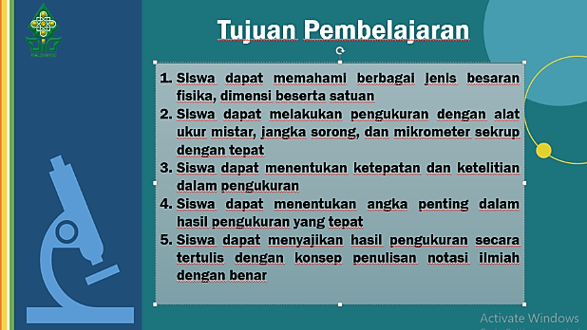
Gambar 4.14 Tampilan Tujuan Pembelajaran Sebelum direvisi
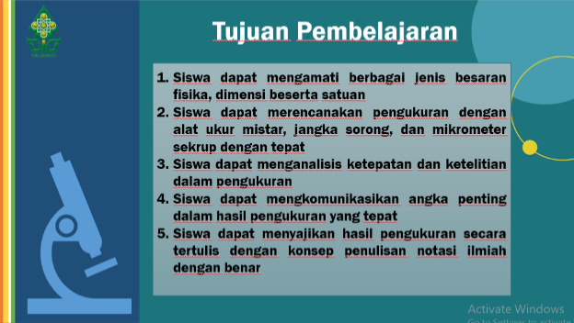
Gambar 4.15 Tampilan Tujuan Pembelajaran Sesudah direvisi
            - Menambahkan Identitas Pengembang
Identitas pengembang yang semula belum ada di media, setelah direvisi ditambahkan identitas pengembang. Tampilan identitas pengembang terdapat pada gambar 4. 16.
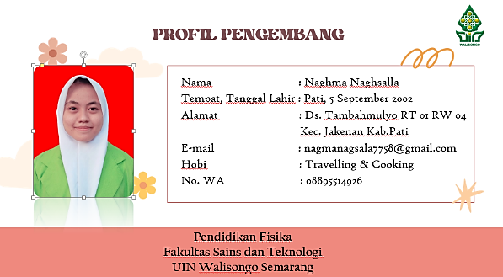
Gambar 4.16 Tampilan Identitas Pengembang
            - Revisi Gambar
Tampilan gambar sebelum dan sesudah direvisi dapat dilihat pada gambar 4.17 dan gambar 4.18.
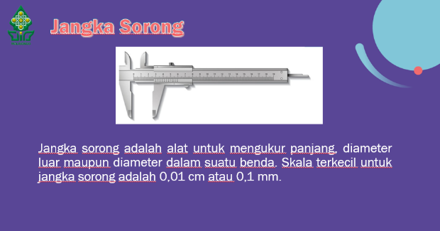
Gambar 4.17 Tampilan Gambar Sebelum direvisi
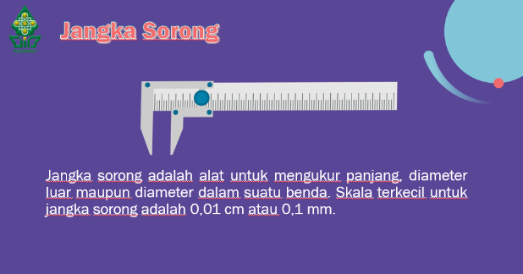
Gambar 4.18 Tampilan Gambar Sesudah direvisi
            - Revisi Contoh soal
Saran dari ahli media yaitu contoh soal dikaitkan dengan kasus dalam kehidupan sehari-hari. Tampilan contoh soal sebelum dan sesudah direvisi terdapat pada gambar 4.19 dan gambar 4.20.
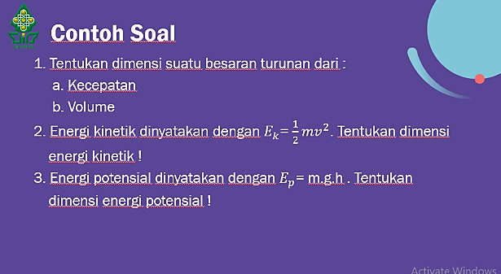
Gambar 4.19 Tampilan Contoh Soal Sebelum direvisi
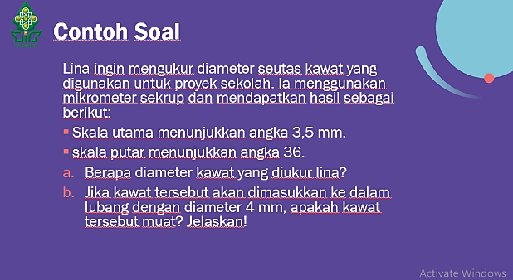
Gambar 4.20 Tampilan Contoh Soal Sesudah direvisi

Pembahasan
Penelitian ini dilaksanakan di MA PPKP Darul Ma’la Winong pada tanggal 11 November 2024. Kegiatan uji coba skala kecil dilaksanakan sebanyak satu pertemuan. Kegiatan uji coba skala besar dilaksanakan sebanyak tiga pertemuan dari masing-masing kelas eksperimen dan kelas kontrol.
Penelitian ini merupakan penelitian jenis R&D (Research & Development) yang bertujuan untuk mengetahui kelayakan, keefektifan, dan respons siswa terhadap produk yang dikembangkan. Hasil produk dari penelitian ini adalah media pembelajaran interaktif berbasis nearpod untuk meningkatkan motivasi belajar dan keterampilan berpikir kreatif siswa pada materi pengukuran. Tahapan pengembangan media pembelajaran ini menggunakan model ADDIE (Analysis, Design, Development, Implementation, dan Evaluation),
Tahap analisis dilakukan melalui kegiatan pra riset ke MA PPKP Darul Ma’la Winong. Analisis kebutuhan dilakukan dengan observasi dan wawancara kepada Guru Mata Pelajaran Fisika, yakni Bapak Fandi Ahmad, M.Si. Hasil analisis kebutuhan menunjukkan bahwa media pembelajaran berbasis nearpod belum pernah digunakan untuk proses pembelajaran. Bahan ajar yang digunakan oleh guru masih berbentuk cetak, sehingga siswa merasa bosan dan kurang termotivasi dalam belajar fisika. Analisis materi dilakukan dengan memperhatikan kurikulum sekolah melalui wawancara kepada Guru Mata Pelajaran Fisika di MA PPKP Darul Ma’la Winong. Materi yang digunakan dalam penelitian adalah materi pengukuran, karena siswa mampu mengidentifikasi fenomena pengukuran dalam kehidupan sehari-hari sehingga berpikir kreatif siswa terlatih. Nasution (2019) juga mengatakan bahwa materi pengukuran dapat membantu meningkatkan keterampilan proses sains dan sikap ilmiah siswa.
Tahap desain dilakukan setelah analisis, dimana rancangan awal media pembelajaran dibuat menggunakan website nearpod. Elemen-elemen pengembangan media nearpod terdiri dari: 1) petunjuk penggunaan nearpod; 2) tujuan pembelajaran; 3)video pembelajaran; 4) materi; 5) latihan soal dan penyelesaian; 6) LKPD; 7) open ended question; 8) matching pairs; 9) time to climb; 10) daftar pustaka. Tahap pengembangan dilakukan dengan validasi produk, revisi produk, dan uji coba produk. Media pembelajaran yang telah dikembangkan kemudian divalidasi oleh ahli media. Masing-masing validator memberikan kritik dan saran terhadap media yang dikembangkan. Hasil analisis dari angket validasi oleh ahli media pembelajaran menunjukkan bahwa media nearpod dinyatakan dengan persentase sebesar 83,40% dengan kategori sangat layak.
Media pembelajaran yang sudah divalidasi dan direvisi kemudian diuji coba pada skala kecil dengan jumlah responden 10 siswa kelas X-3 MA PPKP Darul Ma’la melalui angket respon siswa dengan tiga aspek yaitu desain, isi dan kemanfaatan pengembangan media pembelajaran nearpod untuk meningkatkan motivasi belajar dan keterampilan berpikir kreatif siswa pada materi pengukuran, menyatakan bahwa hasil pengembangan ini dinilai melalui respon siswa mendapatkan skor rata-rata persentase keseluruhan sebesar 93% dengan kategori sangat layak digunakan sebagai media pembelajaran.
Tahap implementasi dilakukan dengan menerapkan media pembelajaran di kelas X-1 sebagai kelas eksperimen dan kelas X-2 sebagai kelas kontrol. Uji skala besar digunakan untuk mengetahui tingkat kemampuan berpikir kreatif siswa sebelum dan sesudah pembelajaran menggunakan media nearpod melalui pretest dan posttest, kemudian pemberian angket motivasi belajar siswa sebelum dan sesudah pembelajaran menggunakan media nearpod untuk mengukur tingkat motivasi belajar siswa. Uji kemampuan berpikir kreatif dilakukan melalui penilaian tes dengan 4 indikator berpikir kreatif yaitu kelancaran (fluency), keluwesan (flexibility), keaslian (originality) dan elaborasi (elaboration). Soal pretest-posttest yang digunakan adalah sama mengadaptasi dari penelitian Sholekhah (2020) yang sudah divalidasi dapat dilihat pada lampiran 22. Hasil pretest dan posttest pada kelas eksperimen menunjukkan bahwa terjadi peningkatan kemampuan berpikir kreatif dapat dilihat pada lampiran 15. Sementara itu, hasil pretest dan posttest kelas kontrol juga terjadi peningkatan kemampuan berpikir kreatif dapat dilihat pada lampiran 19. Hasil analisis data dengan SPSS 25 juga menunjukkan bahwa sebelum pembelajaran dengan media nearpod dan sesudah menggunakan media nearpod, memperoleh N-Gain sebesar 0,41 dengan kategori sedang. Pada kelas kontrol sebelum dan sesudah pembelajaran menggunakan LKS memperoleh N-gain sebesar 0,18 dengan kategori rendah. Hasil angket motivasi belajar siswa pada kelas eksperimen memperoleh N-gain sebesar 0,60 dengan kategori sedang, sedangkan motivasi belajar kelas kontrol memperoleh N-gain sebesar 0,27 dengan kategori rendah, hal tersebut dapat dilihat pada lampiran 30 dan lampiran 36.
Pengembangan media pembelajaran interaktif berbasis nearpod mampu membantu siswa untuk meningkatkan motivasi belajar dan keterampilan berpikir kreatif siswa. Pengembangan media pembelajaran dalam bentuk website nearpod dipilih karena dapat digunakan untuk menunjang keterampilan berpikir kreatif dan mampu memotivasi siswa dalam belajar fisika. Hal ini sejalan dengan penelitian Pazah et al (2024) menunjukkan bahwa media pembelajaran nearpod memenuhi kriteria sangat baik dengan persentase 85%, dengan demikian pengembangan media pembelajaran interaktif berbantuan nearpod sangat layak untuk meningkatkan hasil belajar siswa.
Produk akhir yang dikembangkan setelah dilakukan berbagai tahapan pada penelitian ini berupa media pembelajaran interaktif berbasis nearpod untuk meningkatkan motivasi belajar dan keterampilan berpikir kreatif siswa pada materi pengukuran. Siswa dapat membuka media pembelajaran berbasis nearpod dengan cara diberi kode oleh guru. Media pembelajaran berbasis nearpod dapat dijalankan di android maupun IOS dan setelah melewati alur uji coba produk mendapatkan kelebihan dan kekurangan.
      - Kelebihan produk
        - Praktis digunakan sehingga dapat diakses melalui ponsel.
        - Penguuna merasa mudah dalam belajar karena dapat belajar dimana pun dan kapan pun.
      - Kekurangan produk
        - Pengguna kesulitan ketika jaringan internet kurang stabil, sehingga beberapa tombol fungsi terjeda.
        - Penggunaan platform nearpod membutuhkan internet yang lumayan boros.
        - Media nearpod hanya dapat diakses satu bulan.

Keterbatasan Penelitian
Berdasarkan hasil penelitian dari pengembangan, penelitian ini memiliki keterbatasan. Keterbatasan tersebut bukan karena adanya kesengajaan dari peneliti, sebaliknya karena waktu dan tempat penelitian yang terbatas. Berikut keterbatasan penelitian dalam pengembangan:
      - Keterbatasan penggunaan teknologi dalam proses pembuatan media pembelajaran yang hanya menggunakan website nearpod.
      - Keterbatasan materi, pengembangan media pembelajaran hanya menjelaskan materi pengukuran saja, tidak semua materi fisika yang dikembangkan.
      - Keterbatasan ruang lingkup pengembangan dalam penelitian hanya di MA PPKP Darul Ma’la Winong dan waktu yang singkat.

BAB V

SIMPULAN DAN SARAN

Simpulan tentang Produk
Simpulan dari penelitian yang telah dilaksanakan di MA PPKP Darul Ma’la dengan judul “Pengembangan Media Pembelajaran Interaktif Berbasis Nearpod Untuk Meningkatkan Motivasi Belajar dan Keterampilan Berpikir Kreatif Siswa Pada Materi Pengukuran” sebagai berikut:
            - Hasil validasi media dan respon siswa terhadap penggunaan media pembelajaran berbasis nearpod berturut-turut sebesar 83,40% dan 93% dengan kategori sangat layak.
            - Peningkatan keterampilan berpikir kreatif siswa dibuktikan melalui analisis nilai N-gain pada kelas eksperimen sebesar 0,41 yang dikategorikan sedang, sedangkan kelas kontrol yang menggunakan LKS dan metode ceramah sebesar 0,18 yang dikategorikan rendah.
            - Hasil angket motivasi belajar siswa dibuktikan melalui analisis N-gain pada kelas eksperimen sebesar 0,60 dengan kategori sedang. Sementara itu, pembelajaran yang menggunakan LKS pada kelas kontrol memperoleh N-gain sebesar 0,27 dengan kategori rendah.

Saran Pemanfaatan Produk
Saran pemanfaatan produk ini berupa:
            - Media pembelajaran berbasis nearpod sudah memenuhi kategori sangat layak. Media pembelajaran berbasis nearpod dapat dimanfaatkan sebagai media pembelajaran yang praktis bagi guru fisika tingkat SMA atau MA pada materi pengukuran.
            - Peneliti yang berencana untuk menerapkan penelitian dengan model pengembangan ADDIE sebaiknya mempersiapkan sumber daya manusia dan waktu yang cukup agar setiap tahapannya dapat terlaksana dengan optimal.
            - Media pembelajaran berbasis nearpod dapat dikembangkan lebih lanjut untuk materi fisika atau mata pelajaran lainnya.

DAFTAR PUSTAKA
Aini, F., S, E., & A, P. (2023). Pegembangan Media Pembelajaran Interaktif di SMK Muhammadiyah 1 Padang. Jurnal Pendidikan Tambusai, 2425-2430.
Alicia, H., & dkk. (2021). Efektivitas Penggunaan Nearpod Terhadap Peningkatan Belajar Mahasiswa Pada Mata Pelajaran Kuliah Termodinamika. Jurnal Pendidikan Teknologi Informasi, Vol. 4 No.2.
Ami, R. A. (2021). Optimalisasi Pembelajaran Bahasa Indonesia Menggunakan Media Pembelajaran Berbasis Aplikasi Nearpod. Bahtera Indonesia: Jurnal Penelitian Pendidikan Bahasa dan Sastra Indonesia, 6(2).
Antika, R., & Nawawi, S. (2017). Pengaruh Model Project Based Learning Pada Mata Kuliah Seminar Terhadap Keterampilan Berpikir Kreatif Mahasiswa. Jurnal Pendidikan Biologi Indonesia, Vol. 3 No.1.
Arikunto, S. (2006). Metodologi Penelitian Kualitatif. Jakarta: Bumi Aksara.
Arqam. (2021). Kapasitas Inovasi Pembelajaran Ismuba Masa Pandemi Covid 19 Melalui Aplikasi Nearpod di SMK Muhammadiyah 1 Bambanglipuro. Prosiding Seminar Nasional Hasil Pengabdian Kepada Masyarakat Universitas Ahmad Dahlan, 1595-1600.
Burton, R. (2019). A review of Nearpod – an interactive tool for student engagement. Journal of Applied Learning and Teaching, 2(2), 95–97. https://doi.org/10.37074/jalt.2019.2.2.13

Daulae, T. (2019). Langkah-Langkah Pengembangan Media Pembelajaran Menuju Peningkatan Kualitas Pembelajaran. Forum Paedagogik, Vol.11.
Depdiknas. (2003). Undang-Undang RI No.20 Tahun 2003 Tentang Sistem Pendidikan Nasional.
Damayanti, C., Ani, R., Suharto, L. (2017). Pengembangan Model Pembelajaran IPA Terintegrasi Etnosains untuk Meningkatkan Hasil Belajar dan Kemampuan Berpikir Kreatif. Journal of Innovative Science Education, 6(1).
E, P. J. (2017). Nearpod. Journal of the Medical Library Association, 108-110.
Faradisa, A. R., Fianti, S. I., Christianity, V., Yusuf, S. M., & Cahyani, V. P. (2021). Pengembangan Media Pembelajaran Interaktif Nearpod pada Materi Pencemaran Lingkungan untuk Peserta Didik Kelas VII SMP/MTs. Proceeding of Integrative Science Education Seminar, 1, 106–116. https://prosiding.iainponorogo.ac.id/index.php/pisces

Feri, A., & Zulherman, Z. (2021). Development of a nearpod-based e module on science material “energy and its changes” to improve elementary school student learning achievement. International Journal of Education and Learning, 3(2), 165–174. https://doi.org/10.31763/ijele.v3i2.400

Fitriansyah, N. (2016). Pengembangan Instrumen Berpikir Kreatif Matematis Untuk Siswa Smp. 1(1997), 243–250.
Fitrya, N., Delovita, G., Sri, F. (2017). Pentingnya Akurasi dan Presisi Alat Ukur. Jurnal Pengabdian Untukmu Negeri, Vol.1, No.2.
Giancoli, & Douglas, C. (2001). Fisika Jilid 1. Jakarta: Penerbit Erlangga.
Gordan, Marzieh. (2018). A Review of B. F. Skinner’s ‘Reinforcement Theory of Motivation’. International Journal of Research in Education Methodology, Vol. 5, No. 3.
Halliday, & Resnick. (1991). Fisika Jilid 1. Jakarta: Penerbit Erlangga.
Hanafi, H. (2017). Konsep Penelitian R&D dalam Bidang Pendidikan. Jurnal Kajian Keislaman, 4(2), 129-150.
Hasanah, M., Supeno, S., & Wahyuni, D. (2023). Pengembangan E-Modul Berbasis Flip PDF Professional untuk Meningkatkan Keterampilan Berpikir Kreatif Siswa pada Pembelajaran IPA. Jurnal Penelitian Pendidikan dan Pembelajaran, 44-58.
Irwandi, & dkk. (2019). Pengembangan Fitur sebagai Media Pembelajaran Fisika untuk Meningkatkan Kemampuan Berpikir Kreatif Siswa. Jurnal Ilmiah Pendidikan Fisika, Vol.3 No.1.
Indayanti, Y., & Sagala, P. N. (2023). Penerapan Model Problem Based Learning Berbantuan Media Geogebra Untuk Meningkatkan Kemampuan Berpikir Kreatif Matematis Siswa di MTs Citra Abdi Negoro. Journal of Student Research (JSR), 1(3), 245–259.

Ismah, R., & Zuliarni. (2022). Pengembangan Desain Berbasis Platform Nearpod Pada Mata Pelajaran IPA untuk Siswa VII SMP. Jurnal Ilmiah Nasional, Vol. 4 No.2.
Minalti, M. P., & Erita, Y. (2021). Penggunaan aplikasi Nearpod untuk Bahan Ajar Pembelajaran Tematik Terpadu Tema 8 Subtema 1 Pembelajaran 3 Kelas IV Sekolah Dasar. Journal of Basic Education Studies, 2231-2246.
Miskiyah, Z. M., & Buchori, A. (2023). Pengembangan E-Modul dengan Pendekatan Culturally Responsive Teaching Pada Materi Sistem Persamaan Linear Dua Variabel. Jurnal Pendidikan, 3(2), 281-289.
Nurachmandani, Setya. (2009). Fisika 1 Untuk SMA/MA Kelas X. Jakarta: Pusat Perbukuan Departemen Pendidikan Nasional.
Nurhayati., Andi, A., Rusli. (2024). Keefektifan Media Pembelajaran Berbasis Digital Terhadap Kemampuan Berpikir kreatif. Science Map Journal, Vol. 6, No. 1.
Nursyamsiah, A. S. (2023). Penerapan Model Pembelajaran Orientation, Identify, Discussion, Decision, and Engage in Behavior (OIDDE) untuk Meningkatkan Keterampilan Berpikir Kreatif Peserta Didik pada Materi Gerak Harmonik Sederhana. Doctoral dissertation, UIN Sunan Gunung Djati.
Oktafiani & Mujazi. (2022). Pengaruh Media Pembelajaran Nearpod Terhadap Motivasi Belajar Pada Mata Pelajaran Matematika. Jurnal Penelitian Guru Indonesia, Vol 7, No.1.
Oktaviani, R. (2023). Efektivitas Penggunaan Media Pembelajaran Interaktif Nearpod Pada Mata Pelajaran Bahasa Indonesia. Jurnal Didaktika Pendidikan Dasar, Vol.7, No.2.
Pazah, G. A., Risdianto. E., Purwanto, A. (2024). Pengembangan Media Pembelajaran Interaktif Berbantuan Nearpod Untuk Meningkatkan Hasil Belajar Siswa Pada Materi Gerak Parabola. Jurnal Penelitian Pembelajaran Fisika, Vol. 15, No.1.
Pratiwi, I. Y. (2023). Pengembangan LKPD Berbasis Science, Technology, Engineering, and Mathematic (STEM) Terintegrasi Karakter Entrepreneur untuk Meningkatkan Keterampilan Berpikir Kreatif Peserta Didik pada Materi Energi dalam Kehidupan . Doctoral dissertation, Magister Pendidikan Ilmu Pengetahuan Alam.
Rahayu, D. A., Liya, A., Octarina, H. (2022). Efektivitas Media Nearpod Terhadap Minat Belajar Siswa. Prosiding Konferensi Ilmiah Dasar, Vol.3.
Rahman, Sunarti. (2021). Pentingnya Motivasi Belajar dalam Meningkatkan Hasil Belajar. Jurnal Keguruan dan Ilmu Pendidikan, 6(2), 101-109.
Riskawati, d. (2019). Alat Ukur dan Pengukuran. Makassar: LPP Unismuh Makassar.
Risky, S. N., Auliya, R., Anjarwati, S., A’liyah, U. H., & Hadi, M. S. (2023). Pemanfaatan E-Media Nearpod dalam Meningkatkan Kemampuan Matematis dan Motivasi Peserta Didik. Jurnal Ilmiah Mandala Education, 9(2), 1017–1023. https://doi.org/10.58258/jime.v9i2.4952.
Rhodes, Mel. (1961). An Analysis of Creativity. Phi Delta Kappa International, Vol. 42, No. 7.
Sakti, Irma., Reski, I., Agussalim. (2021). Pengembangan Media Pembelajaran Menggunakan Canva pada Mata Kuliah Fisika Dasar. Jurnal Pendidikan Fisika dan Fisika Terapan, Vol 7 (2).
S, R. d. (2020). Technological and Pedagogical Model Analysis of factors and Measurement of learning Outcomes in Education. Journal of Ethnic and Cultural Studies, 7(2): 1-14.
Suardipa, I Putu. (2019). Kajian Creative Thinking Matematis dalam Inovasi Pembelajaran. Puwardita: Jurnal Agama dan Budaya, Vol.3, No.2.
Sugiyono. (2019). Metode Penelitian dan Pengembangan R&D. Bandung: Alfabeta.Burton, R. (2019). A review of Nearpod – an interactive tool for student engagement. Journal of Applied Learning and Teaching, 2(2), 95–97. https://doi.org/10.37074/jalt.2019.2.2.13
Sukma, E., Syahrul, R., Inti, I. (2024). Elementary Teachers Perspective on Nearpod in Flipped Classrooms. Journal of Childhood Education, 2233-7682.
Supiadi, E., Sulistyo, L., Fitri Rahmani, S., Riztyan, R., Gunawan, H., Kesejahteraan Sosial Bandung, P., Ir Juanda No, J. H., Coblong, K., Bandung, K., Barat, J., Islam Nahdlatul Ulama Jepara, U., Taman Siswa, J., Tahunan, K., & Jepara, K. (2023). Efektivitas Model Pembelajaran Terpadu dalam Meningkatkan Kemampuan Berpikir Kreatif dan Hasil Belajar Siswa di Sekolah. Journal on Education, 5(3), 9494–9505. https://www.jonedu.org/index.php/joe/article/view/1764
Susanto, T. A. (2021). Pengembangan E-Media Nearpod melalui Model Discovery untuk Meningkatkan Kemampuan Berpikir Kritis Siswa di Sekolah Dasar. Jurnal Basicedu, 5(5), 3498–3512.
Tipler, P. A. (1998). Fisika untuk Sains dan Teknik Jilid 1. Jakarta: Erlangga.
Wahyuni, R., & Witarsa, R. (2023). Penerapan Metode Inkuiri untuk Mengembangkan Kemampuan Berpikir Kreatif Siswa Sekolah Dasar. Journal Education Research, 4(1), 203-209.
Young, H. D., & Freedman, R. A. (2002). Fisika Universitas. Jakarta: Erlangga.
Yusro. (2015). Pengembangan Perangkat Pembelajaran Fisika Berbasis SETS. JPFK, Vol.1 No.2.

LAMPIRAN
Lampiran 1 Hasil Observasi dan Wawancara Pra-Riset
Lembar Observasi
Nama Sekolah : MA PPKP Darul Ma’la
Nama Guru : Fandi Ahmad, M.Si.
Observer : Naghma Naghsalla
Hari, tanggal : Rabu, 11 Oktober 2023
No. | Aspek yang diamati | Deskripsi Hasil Pengamatan
A. | Perangkat Pembelajaran
 | - Kurikulum | Kurikulum yang digunakan sudah kurikulum merdeka
 | - Rencana Pelaksanaan Pembelajaran (RPP) | RPP yang dibuat oleh guru sudah lengkap
B. | Proses Pembelajaran
 | - Membuka Pelajaran | Dibuka dengan salam, berdoa memulai pelajaran, kemudian absen siswa
 | - Metode Pembelajaran | Ceramah dan tanya jawab
 | - Penggunaan Bahasa | Menggunakan bahasa Indonesia yang baik, kadang juga menggunakan bahasa Jawa
 | - Penggunaan Waktu | Penggunaan waktu cukup efektif sesuai dengan waktu yang dialokasikan
 | - Gerak | Guru duduk dan berdiri, kadang mendekati siswa untuk memberikan arahan
 | - Teknik Bertanya | Guru memancing siswa untuk bertanya materi mana yang belum dipahami
 | - Penggunaan Media | Menggunakan media LKS dan papan tulis
 | - Bentuk dan Cara Evaluasi | Mengerjakan soal
 | - Menutup pelajaran | Menutup dengan kesimpulan materi dan berdoa
C. | Perilaku Siswa
 | - Perilaku siswa di dalam kelas | Ada yang berbicara dengan teman sebangku, siswa kurang aktif, sebagian siswa ada yang memperhatikan penjelasan guru
 | - Perilaku siswa di luar kelas | Siswa menerapkan 5S (Senyum, Salam, Sapa, Sopan, dan Santun)

Lembar Wawancara
Nama Sekolah : MA PPKP Darul Ma’la
Nama Guru : Fandi Ahmad, M.Si.
Observer : Naghma Naghsalla
Hari, tanggal : Rabu, 11 Oktober 2023
No. | Butir Pertanyaan | Keterangan
1. | Apakah terdapat fasilitas belajar seperti lab fisika? | Ada, tetapi alatnya tidak lengkap.
2. | Apakah terdapat alat pengukuran? | Dulu ada, sekarang alatnya sudah rusak dari jangka sorong dan mikrometer sekrup.
3. | Apakah terdapat fasilitas layar proyektor, LCD, WiFi, dan speaker yang mampu menunjang proses pembelajaran? | Setiap kelas tidak terdapat LCD proyektor, tetapi di lab ada, untuk WiFi sekolah ada di gedung barat saja, sedangkan untuk speaker tidak ada.
4. | Media pembelajaran apa saja yang digunakan untuk mendukung proses pembelajaran? | Media yang sering digunakan yaitu konvensional. Pernah menggunakan PPT sesekali saja.
5. | Apakah kemampuan berpikir kreatif sangat diperlukan untuk siswa? | Iya sangat diperlukan. Kemampuan berpikir kreatif siswa masih sangat rendah. Hal ini dilihat dari hasil belajar dan aktivitas siswa saat di kelas. Hasil belajar yang rendah dan siswa pasif saat pembelajaran.
6. | Bagaimana cara meningkatkan berpikir kreatif siswa? | Ada beberapa cara yang bisa dilakukan seperti menggunakan media pembelajaran interaktif, kelompokkan siswa dalam tim untuk menyelesaikan tugas bersama, dan ajukan pertanyaan yang tidak hanya punya satu jawaban benar.

Lampiran 2 Produk Media Pembelajaran Nearpod
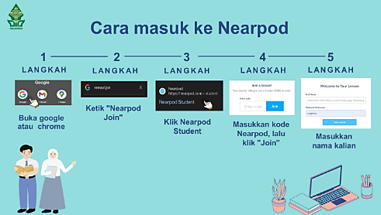
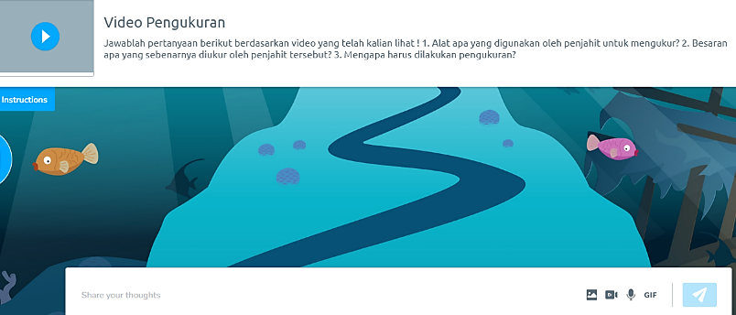

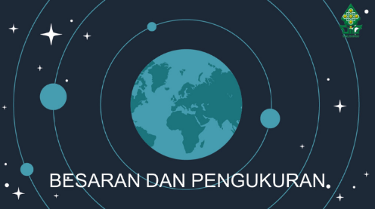
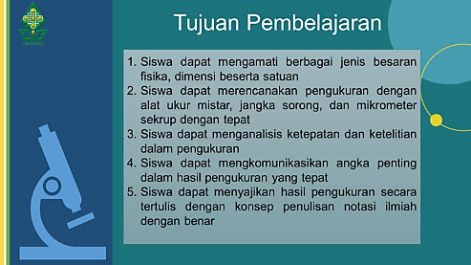

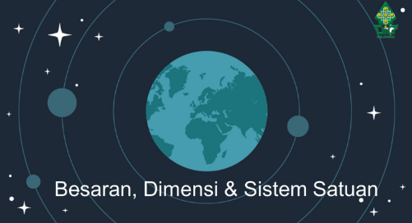

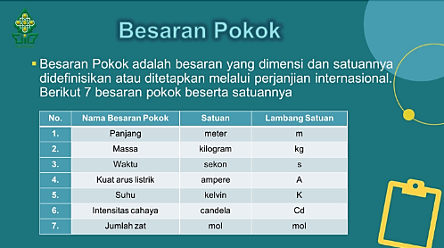

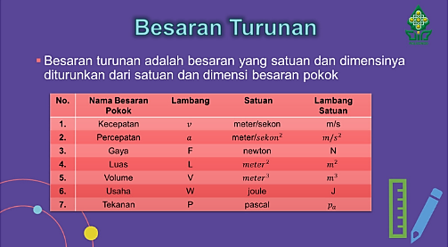

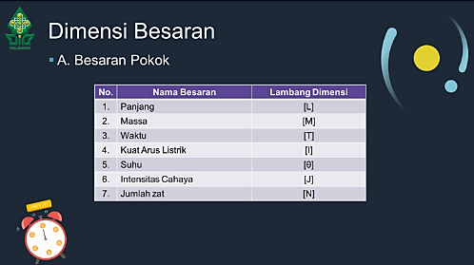

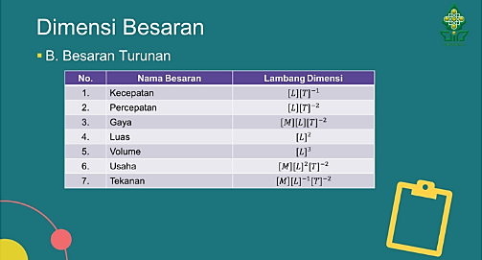

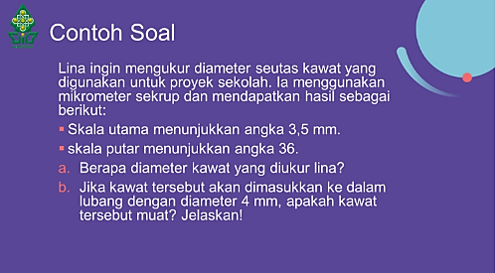

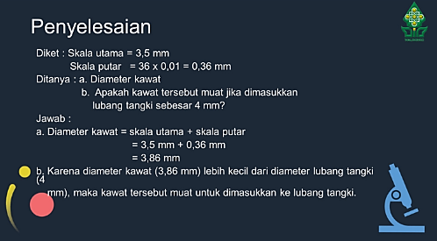

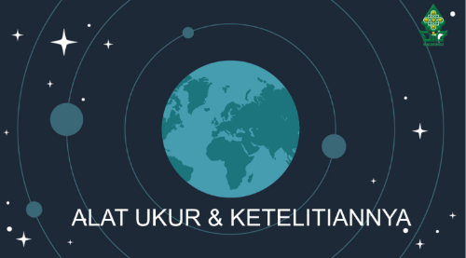
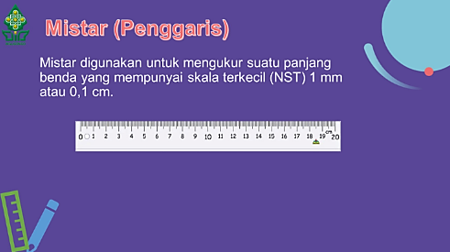

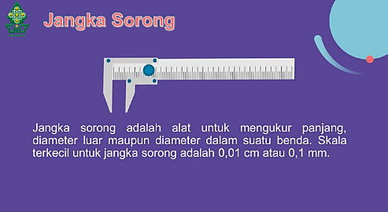

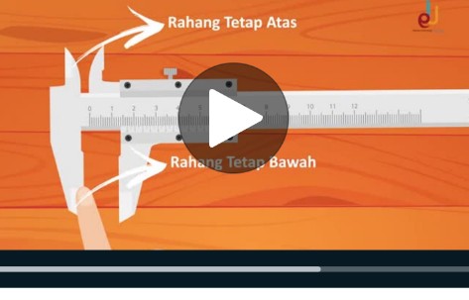
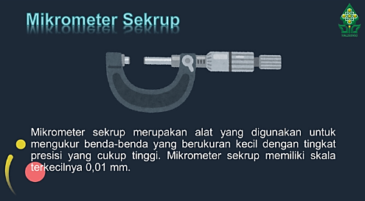

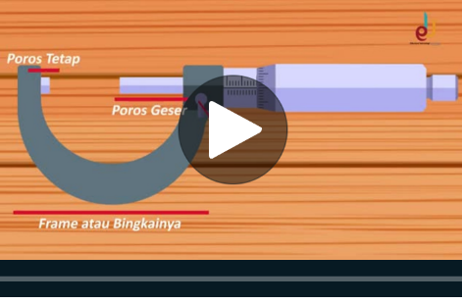

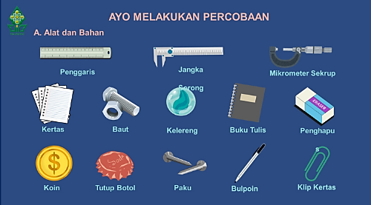
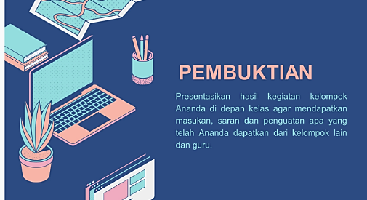

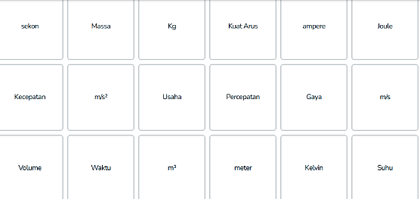

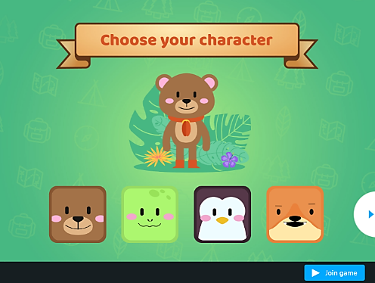
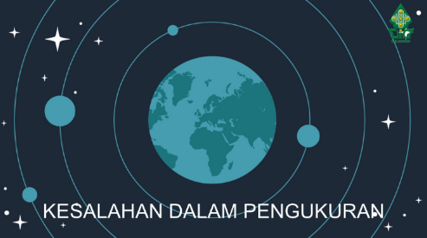

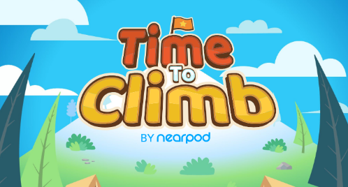

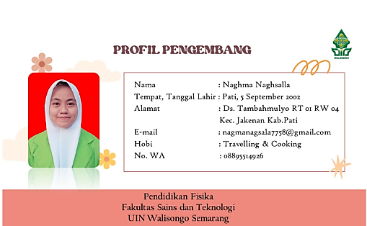
Lampiran 3 Rubrik Penilaian Ahli Media
No. | Indikator | Skor | Kriteria
1. | Motivasi Belajar | 5 | 1. Membantu siswa mendapatkan  nilai terbaik dalam pembelajaran  fisika  - Media pembelajaran dapat digunakan agar siswa termotivasi untuk belajar fisika  - Penyajian materi disajikan secara menarik (menyajikan gambar, video dan audio) membantu siswa untuk mendalami materi fisika dengan baik  - Media pembelajaran membantu proses belajar mengajar menjadi interaktif (diskusi, pengamatan, praktikum, dll
 |  | 4 | 3 poin yang disebutkan di atas terpenuhi
 |  | 3 | 2 poin yang disebutkan di atas terpenuhi
 |  | 2 | 1 poin yang disebutkan di atas terpenuhi
 |  | 1 | Tidak mencakup semua poin
2. | Berpikir Kreatif | 5 | 1. Media pembelajaran mampu  menarik siswa untuk  menjawab pertanyaan dengan  baik. Pertanyaan dalam hal  ini adalah soal-soal dan  contoh kasus yang terdapat  di dalam media  - Media pembelajaran mampu mendorong siswa untuk mengatur strategi dan taktik yang digunakan dalam menyelesaikan sebuah permasalahan  - Media pembelajaran mampu mendorong siswa menghasilkan beberapa solusi untuk mengatasi masalah  - Media pembelajaran mampu mendorong siswa berpikir dari berbagai sudut pandang dan mencoba solusi berbeda
 |  | 4 | 3 poin yang disebutkan di atas terpenuhi
 |  | 3 | 2 poin yang disebutkan di atas terpenuhi
 |  | 2 | 1 poin yang disebutkan di atas terpenuhi
 |  | 1 | Tidak mencakup semua poin
3. | Materi | 5 | 1. Kesesuaian materi dengan  tujuan pembelajaran  - Penyajian materi dilakukan  secara runtut atau sistematis  - Ketersediaan gambar dan  video animasi dalam media pembelajaran  - Penyajian materi dalam  media bersifat interaktif sehingga menimbulkan keterlibatan siswa dalam pembelajaran  - Keterkaitan materi yang diajarkan dengan situasi dunia nyata
 |  | 4 | 4 poin yang disebutkan di atas terpenuhi
 |  | 3 | 3 poin yang disebutkan di atas terpenuhi
 |  | 2 | 2 poin yang disebutkan di atas terpenuhi
 |  | 1 | Tidak mencakup semua poin
4. | Desain | 5 | 1. Media pembelajaran mudah  digunakan dalam  pembelajaran  2. Desain dan warna yang  dipilih telah teratur dan  perpaduannya telah sesuai  sehingga menarik pembaca  3. Jenis dan ukuran huruf yang  dipilih sudah tepat  4. ketepatan gambar dan video  animasi yang digunakan dalam media pembelajaran  - Mudah dioperasikan dan tidak memerlukan spesifikasi komputer yang terlalu tinggi
 |  | 4 | 4 poin yang disebutkan di atas terpenuhi
 |  | 3 | 3 poin yang disebutkan di atas terpenuhi
 |  | 2 | 2 poin yang disebutkan di atas terpenuhi
 |  | 1 | Tidak mencakup semua poin
5. | Bahasa | 5 | - Kesesuaian dengan tingkat  perkembangan intelektual siswa  - tata kalimat yang digunakan  untuk menyampaikan pesan mengacu pada kaidah tata bahasa Indonesia yang baik dan benar  - Penggunaan istilah yang menggambarkan suatu konsep konsisten antar bagian dalam media pembelajaran  - Bahasa yang digunakan mudah dipahami
 |  | 4 | 3 poin yang disebutkan di atas terpenuhi
 |  | 3 | 2 poin yang disebutkan di atas terpenuhi
 |  | 2 | 1 poin yang disebutkan di atas terpenuhi
 |  | 1 | Tidak mencakup semua poin

Lampiran 4 Lembar Validasi Ahli Media

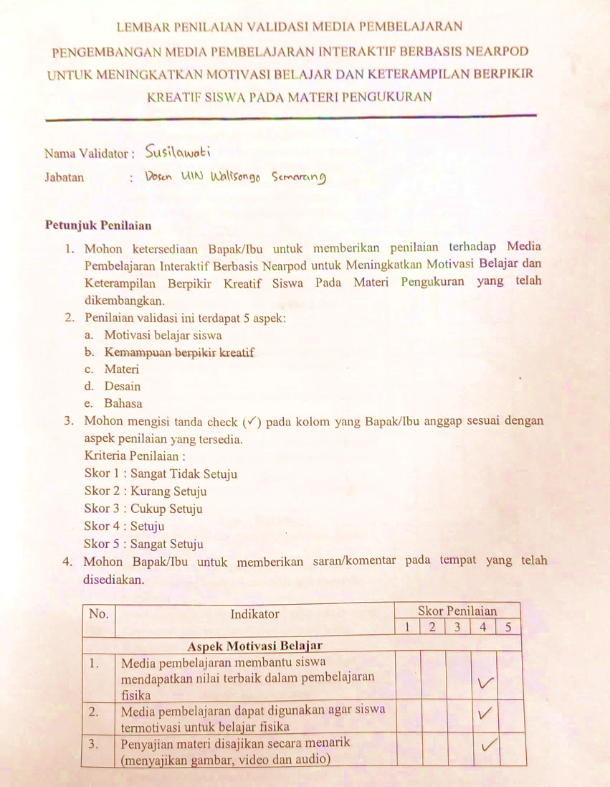

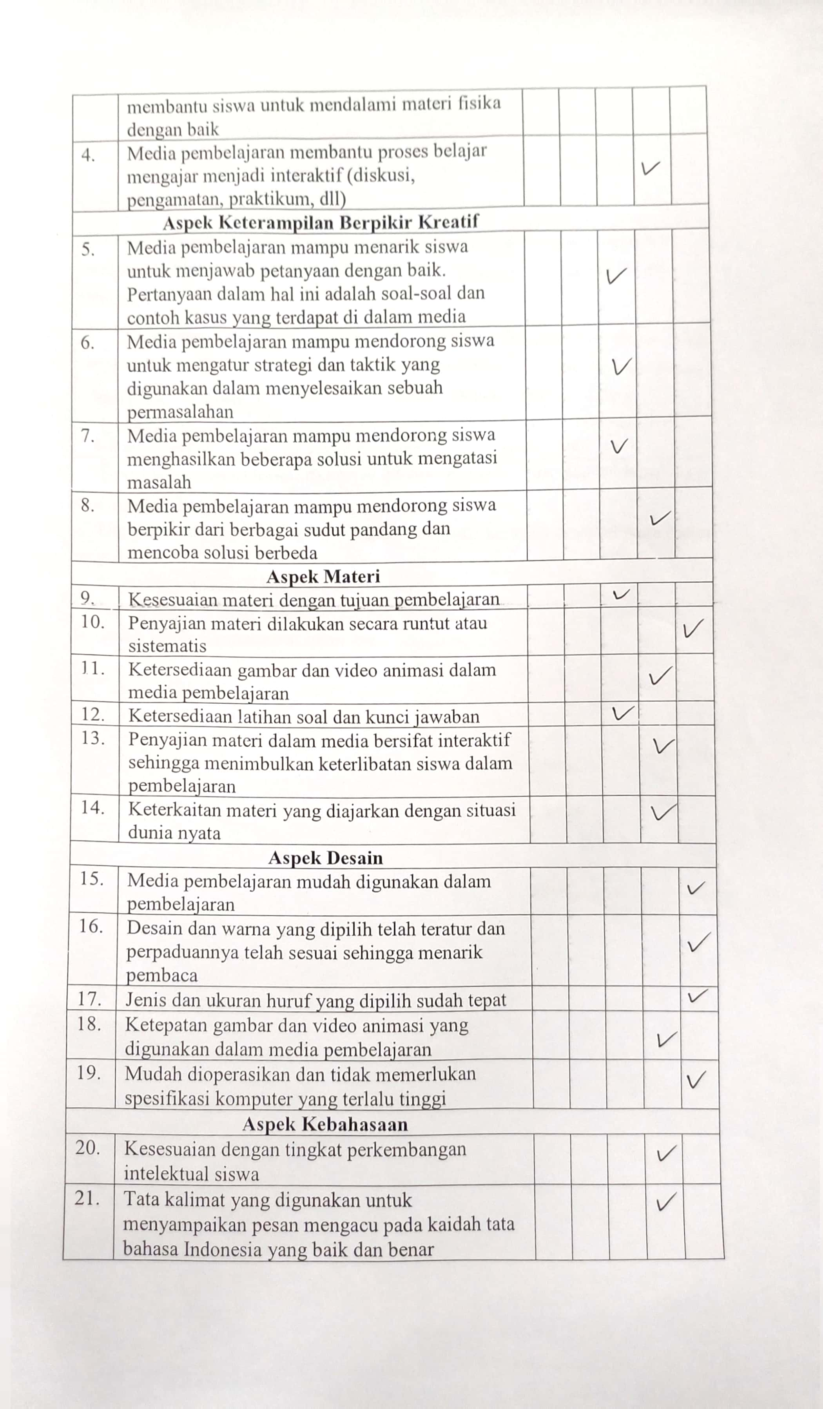
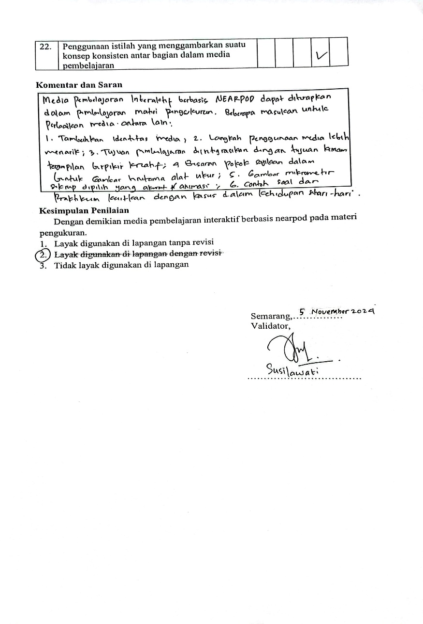

LEMBAR PENILAIAN VALIDASI MEDIA PEMBELAJARAN
PENGEMBANGAN MEDIA PEMBELAJARAN INTERAKTIF BERBASIS NEARPOD UNTUK MENINGKATKAN MOTIVASI BELAJAR DAN KETERAMPILAN BERPIKIR KREATIF SISWA PADA MATERI PENGUKURAN
Nama Validator : Rida Herseptianingrum
Jabatan : Dosen UIN Walisongo Semarang

Petunjuk Penilaian
- Mohon ketersediaan Bapak/Ibu untuk memberikan penilaian terhadap Media Pembelajaran Interaktif Berbasis Nearpod untuk Meningkatkan Motivasi Belajar dan Keterampilan Berpikir Kreatif Siswa Pada Materi Pengukuran yang telah dikembangkan.
- Penilaian validasi ini terdapat 5 aspek:
- Motivasi belajar siswa
- Kemampuan berpikir kreatif
- Materi
- Desain
- Bahasa
- Mohon mengisi tanda check () pada kolom yang Bapak/Ibu anggap sesuai dengan aspek penilaian yang tersedia.
Kriteria Penilaian :
Skor 1 : Sangat Tidak Setuju
Skor 2 : Kurang Setuju
Skor 3 : Cukup Setuju
Skor 4 : Setuju
Skor 5 : Sangat Setuju
- Mohon Bapak/Ibu untuk memberikan saran/komentar pada tempat yang telah disediakan.

No. | Indikator | Skor Penilaian
 |  | 1 | 2 | 3 | 4 | 5
 | Aspek Motivasi Belajar
1. | Media pembelajaran membantu siswa mendapatkan nilai terbaik dalam pembelajaran fisika
2. | Media pembelajaran dapat digunakan agar siswa termotivasi untuk belajar fisika
3. | Penyajian materi disajikan secara menarik (menyajikan gambar, video dan audio) membantu siswa untuk mendalami materi fisika dengan baik
4. | Media pembelajaran membantu proses belajar mengajar menjadi interaktif (diskusi, pengamatan, praktikum, dll)
 | Aspek Keterampilan Berpikir Kreatif
5. | Media pembelajaran mampu menarik siswa untuk menjawab pertanyaan dengan baik. Pertanyaan dalam hal ini adalah soal-soal dan contoh kasus yang terdapat di dalam media
6. | Media pembelajaran mampu mendorong siswa untuk mengatur strategi dan taktik yang digunakan dalam menyelesaikan sebuah permasalahan
7. | Media pembelajaran mampu mendorong siswa menghasilkan beberapa solusi untuk mengatasi masalah
8. | Media pembelajaran mampu mendorong siswa berpikir dari berbagai sudut pandang dan mencoba solusi berbeda
 | Aspek Materi
9. | Kesesuaian materi dengan tujuan pembelajaran
10. | Penyajian materi dilakukan secara runtut atau sistematis
11. | Ketersediaan gambar dan video animasi dalam media pembelajaran
12. | Ketersediaan latihan soal dan kunci jawaban
13. | Penyajian materi dalam media bersifat interaktif sehingga menimbulkan keterlibatan siswa dalam pembelajaran
14. | Keterkaitan materi yang diajarkan dengan situasi dunia nyata
 | Aspek Desain
15. | Media pembelajaran mudah digunakan dalam pembelajaran
16. | Desain dan warna yang dipilih telah teratur dan perpaduannya telah sesuai sehingga menarik pembaca
17. | Jenis dan ukuran huruf yang dipilih sudah tepat
18. | Ketepatan gambar dan video animasi yang digunakan dalam media pembelajaran
19. | Mudah dioperasikan dan tidak memerlukan spesifikasi komputer yang terlalu tinggi
 | Aspek Kebahasaan
20. | Kesesuaian dengan tingkat perkembangan intelektual siswa
21. | Tata kalimat yang digunakan untuk menyampaikan pesan mengacu pada kaidah tata bahasa Indonesia yang baik dan benar
22. | Penggunaan istilah yang menggambarkan suatu konsep konsisten antar bagian dalam media pembelajaran
23. | Bahasa yang digunakan mudah dipahami

Komentar dan Saran
Media pembelajarannya sudah bagus, namun ada beberapa hal yang perlu diperbaiki yaitu tulisanya diperbesar sedikit

Kesimpulan Penilaian
Dengan demikian media pembelajaran interaktif berbasis nearpod pada materi pengukuran.
- Layak digunakan di lapangan tanpa revisi
- Layak digunakan di lapangan dengan revisi
- Tidak layak digunakan di lapangan

Semarang, 6 November 2025
Validator,

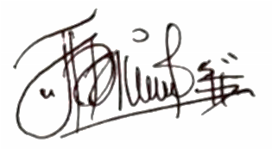
Rida Herseptianingrum S.Pd.,M.Sc.

Lampiran 5 Tabel Hasil Analisis Validasi Ahli Media
No. | Aspek | Jml Item | Validator
No. | Aspek | Jml Item | 1 | 2
1 | Motivasi Belajar Siswa | 4 | 16 | 18
2 | Berpikir Kreatif | 4 | 13 | 17
3 | Materi | 6 | 23 | 24
4 | Desain | 5 | 24 | 24
5 | Bahasa | 4 | 16 | 17
 | Jumlah | 23 | 92 | 100
 | Jumlah Keseluruhan |  | 192
 | Rata-Rata |  | 4 | 4,35
 | Presentasi |  | 80% | 87%
 | Rata-Rata Keseluruhan |  | 4,17
 | Persentase Keseluruhan |  | 83,40%
 | Kriteria |  | Sangat Layak

Lampiran 6 Daftar Nama Responden pada Uji Skala Kecil
Nama | No. Absen | Kode
Ayda Sinzki Fiana | 3 | S-1
Chomsatun Nafiah | 6 | S-2
Fania Dwi Aryani | 8 | S-3
Felba Tingkir | 9 | S-4
Muhammad Aslamulfaizin | 15 | S-5
Naylin Najah Hafshah | 17 | S-6
Siti Nurhasanah | 19 | S-7
Soraya Alvi Nugraeni | 21 | S-8
Wildan Nuril Musthofa | 23 | S-9
Yuni Kharismatul Umami | 24 | S-10

Lampiran 7 Tabel Hasil Analisis Responden Siswa
No | Kode | No. Angket
No | Kode | Aspek
No | Kode | Tampilan |  |  |  | Isi |  |  |  |  |  |  | Kemanfaatan
No | Kode | 1 | 2 | 3 | 4 | 5 | 6 | 7 | 8 | 9 | 10 | 11 | 12 | 13 | 14
1 | S-1 | 4 | 4 | 4 | 4 | 4 | 4 | 5 | 5 | 4 | 4 | 4 | 5 | 5 | 4
2 | S-2 | 5 | 5 | 5 | 5 | 5 | 5 | 5 | 5 | 5 | 5 | 5 | 5 | 5 | 5
3 | S-3 | 5 | 5 | 5 | 5 | 5 | 5 | 5 | 5 | 5 | 5 | 5 | 5 | 5 | 5
4 | S-4 | 5 | 4 | 4 | 5 | 4 | 5 | 4 | 4 | 4 | 5 | 5 | 4 | 5 | 4
5 | S-5 | 5 | 5 | 5 | 5 | 4 | 4 | 4 | 4 | 5 | 5 | 5 | 5 | 4 | 5
6 | S-6 | 4 | 4 | 4 | 5 | 4 | 4 | 4 | 4 | 4 | 4 | 4 | 5 | 5 | 4
7 | S-7 | 5 | 4 | 5 | 5 | 5 | 5 | 5 | 5 | 4 | 5 | 5 | 5 | 4 | 5
8 | S-8 | 5 | 5 | 5 | 5 | 4 | 5 | 5 | 5 | 5 | 5 | 5 | 5 | 4 | 5
9 | S-9 | 5 | 4 | 5 | 5 | 5 | 5 | 5 | 4 | 4 | 5 | 5 | 5 | 5 | 5
10 | S-10 | 5 | 4 | 5 | 5 | 4 | 4 | 4 | 4 | 4 | 5 | 4 | 4 | 5 | 5
Jumlah Skor |  | 48 | 44 | 47 | 49 | 44 | 46 | 46 | 45 | 44 | 48 | 47 | 48 | 47 | 47
Jumlah Keseluruhan |  | 650
Rata-Rata |  | 65
Rata-Rata Keseluruhan |  | 4,64
Persentase Keseluruhan |  | 93%
Kriteria |  | Sangat Layak

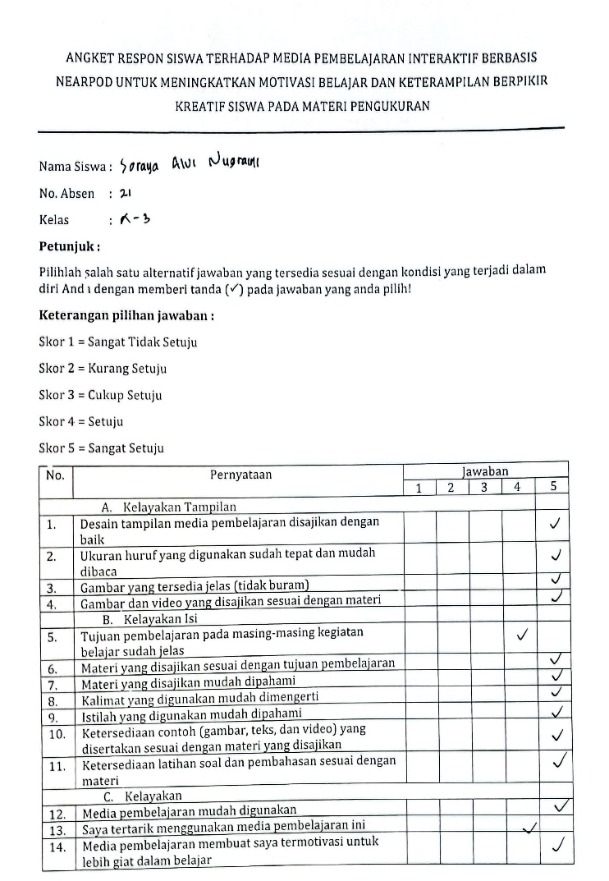
Lampiran 8 Angket Responden Siswa

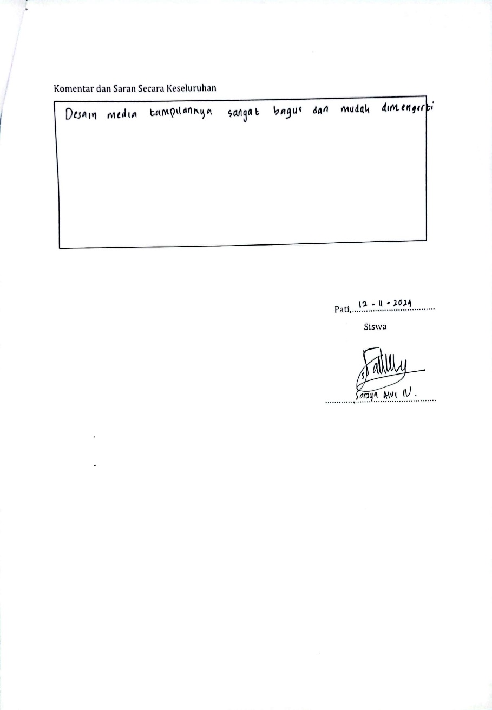

Lampiran 9 Lembar Observasi Mengajar di Kelas

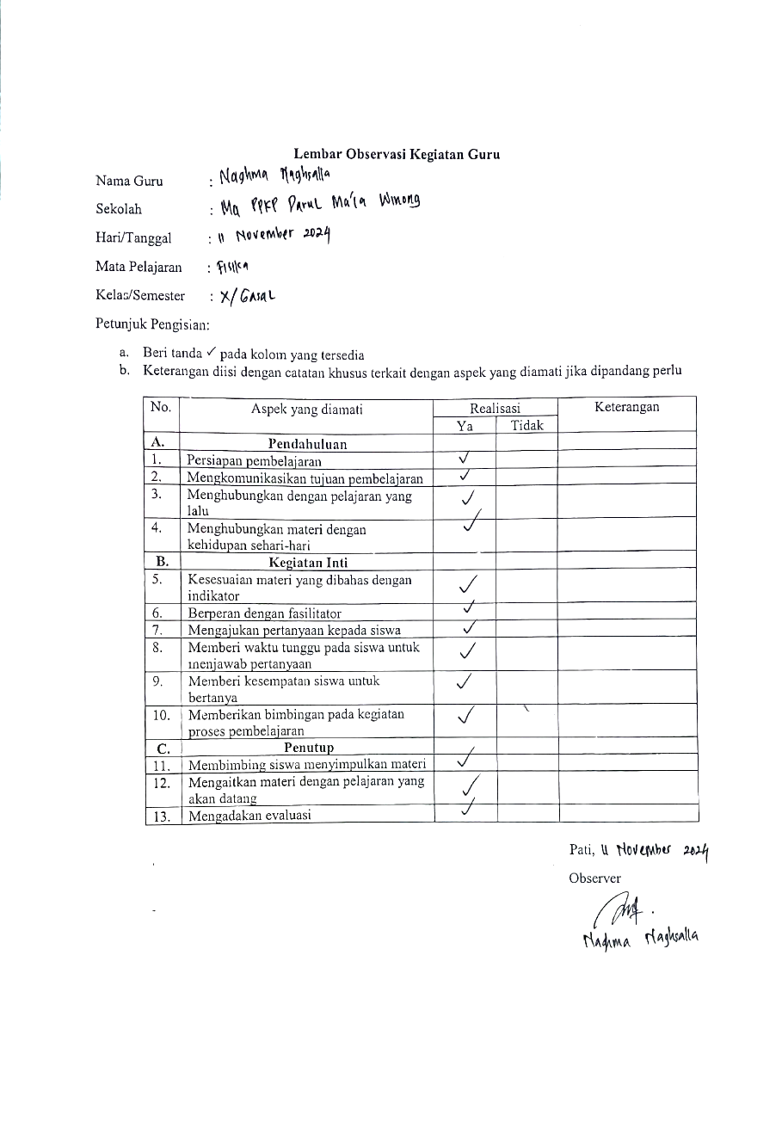
Lampiran 10 Kisi-Kisi Soal Pretest dan Posttest

KISI-KISI KETERAMPILAN BERPIKIR KREATIF MATERI PENGUKIRAN
Satuan Pendidikan : MA PPKP DARUL MA’LA
Kelas : X
Materi : Pengukuran
Kompetensi Indikator :
KI-3 Memahami, menerapkan, menganalisis pengetahuan faktual, konseptual, prosedural berdasarkan rasa keingintahuannya tentang ilmu pengetahuan, teknologi, seni, budaya, dan humaniora dengan wawasan kemanusiaan, kebangsaan, kenegaraan, dan peradaban terkait fenomena dan kejadian, serta menerapkan pengetahuan prosedural pada bidang kajian yang spesifik sesuai dengan bakat dan minatnya untuk memecahkan masalah.
KI-4 Mengolah, menalar dan menyaji dalam ranah konkret dan abstrak terkait dengan pengembangan dari yang dipelajarinya di sekolah secara mandiri, dan mampu menggunakan metode sesuai kaidah keilmuan.
Kompetensi Dasar | Aspek Keterampilan Berpikir Kreatif | Indikator Keterampilan Berpikir Kreatif | Indikator Soal | No. Soal | Bentuk Soal
3.2 Menerapkan prinsip-prinsip pengukuran besaran fisis, ketepatan, ketelitian, dan angka penting, serta notasi ilmiah | Fluency  (Kelancaran) | Memberikan banyak jawaban dalam menjawab suatu pertanyaan | Disajikan peristiwa fisis, siswa dapat menyebutkan alat ukur apa saja yang dapat digunakan seorang nelayan untuk mengukur massa hasil tangkapannya | 1 | Essay
 |  |  | Disajikan sebuah peristiwa fisis, siswa dapat mendeskripsikan besaran, satuan dan dimensinya serta aplikasinya dalam kehidupan sehari-hari | 2 | Essay
 |  |  | Disajikan peristiwa fisis, siswa dapat menyebutkan alat ukur panjang apa saja yang digunakan mekanik bengkel untuk mengetahui diameter mur dan baut | 3 | Essay
 | Flexibility (Keluwesan) | Menyajikan suatu konsep dengan cara yang berbeda-beda | Siswa mampu menyebutkan cara-cara untuk menghindari kesalahan pada saat pengukuran | 4 | Essay
 |  |  | Siswa mampu menyebutkan cara-cara agar kinerja sebuah alat ukur dapat bekerja dengan baik | 5 | Essay
4.2 Menyajikan hasil pengukuran dengan besaran fisis berikut ketelitiannya dengan menggunakan peralatan dan teknik yang tepat serta mengikuti kaidah angka penting untuk suatu penyelidikan masalah | Originality (Keaslian) | Memberikan gagasan yang relatif baru dalam menyelesaikan masalah atau jawaban yang lain dari yang sudah biasa dalam menjawab suatu pertanyaan | Siswa mampu memberikan gagasannya untuk mengetahui keliling roda mobil | 6 | Essay
 |  |  | Siswa mampu memberikan gagasannya untuk mengetahui kedalaman sebuah sungai | 7 | Essay
 | Elaboration (Elaborasi) | Memperjelas dan memperinci suatu teori sehingga dapat memperkuat gagasan yang ada | Siswa mampu menghitung hasil kesalahan relatif dari pengukuran berdasarkan data yang ada | 8 | Essay

Lampiran 11 Rubrik Penilaian
No. | Soal | Kriteria Penilaian | Skor
1. | Alat ukur massa hasil tangkapan | Menyebut “neraca/timbangan’ dengan jelas dan sesuai konteks | 5
 |  | Menyebut alat ukur tapi kurang tepat atau tidak dijelaskan | 3-4
 |  | Alat tidak sesuai atau jawaban tidak menjawab soal | 1-2
2. | Besaran, satuan, dimensi, alat ukur jus magga | Menyebut lengkap keempat komponen (besaran, satuan, dimensi, alat ukur) dengan benar | 5
 |  | Menyebut 2-3 komponen dengan cukup benar | 3-4
 |  | Menyebut hanya 1 atau tidak tepat | 1-2
3. | Alat ukur diameter mur dan baut | Menjawab “jangka sorong” | 5
 |  | Menjawab “penggaris” atau kurang tepat | 3-4
 |  | Alat tidak sesuai atau kurang relevan | 1-2
3. | Cara menghindari kesalahan pengukuran | Menyebut ≥ 4 cara yang sesuai dan benar | 5
 |  | Menyebut 2-3 cara yang relevan | 3-4
 |  | Menyebut hanya 1 cara atau salah | 1-2
4. | Cara agar alat ukur bekerja baik | Menyebut ≥ 4 langkah perawatan yang benar dan sesuai | 5
 |  | Menyebut 2-3 langkah dengan penjelasan singkat | 3-4
 |  | Menyebut hanya 1 atau tidak relevan | 1-2
5. | Mengetahui keliling roda mobil | Menyebut cara (ukur diameter) + rumus + alat ukur | 5
 |  | Menyebut sebagian (misalnya hanya rumus atau alat ukur) | 3-4
 |  | Tidak menjawab atau jawaban salah | 1-2
6. | Mengetahui kedalaman sungai | Menyebut dua metode (tali dan sonar) | 5
 |  | Menyebut salah satu cara dengan benar | 3-4
 |  | Jawaban tidak logis atau tidak tepat | 1-2
7. | Kesalahan relatif arus listrik | Semua langkah dihitung benar, hasil akhir benar (2,63%) | 5
 |  | Langkah benar tapi ada sedikit kesalahan hitung | 3-4
 |  | Salah konsep atau tidak menjawab | 1-2
Total skor maksimal: 8 soal × 5 = 40 poin
Nilai Akhir = $\left(\frac{Skor Diperoleh}{40}\right)$ × 100

Lampiran 12 Modul Ajar Kelas Eksperimen dan Kontrol
MODUL AJAR KELAS EKSPERIMEN
Nama Penyusun | : Naghma Naghsalla
Satuan Pendidikan | : MA PPKP Darul Ma’la
Mata Pelajaran | : Fisika
Materi Pokok | : Pengukuran
Kelas/Fase | : X / E
Tahun Pelajaran | : 2024/2025
Jenjang Sekolah | : SMA
Alokasi Waktu | : 6 JP (6 x 45 menit)
- Informasi Umum
- KOMPETENSI INTI
KI-3: Memahami, menerapkan, menganalisis pengetahuan faktual, konseptual, prosedural berdasarkan rasa ingin tahunya tentang ilmu pengetahuan, teknologi, seni, budaya, dan humaniora dengan wawasan kemanusiaan, kebangsaan, kenegaraan, dan peradaban terkait penyebab fenomena dan kejadian, serta menerapkan pengetahuan prosedural pada bidang kajian yang spesifik sesuai dengan bakat dan minatnya untuk memecahkan masalah.
KI 4: Mengolah, menalar, dan menyaji dalam ranah konkret dan ranah abstrak terkait dengan pengembangan dari yang dipelajarinya di sekolah secara mandiri, dan mampu menggunakan metode sesuai kaidah keilmuan.
- KOMPETENSI DASAR
3.2 Menerapkan prinsip-prinsip pengukuran besaran fisis, ketepatan, ketelitian, dan angka penting serta notasi ilmiah.
4.2 Menyajikan hasil pengukuran besaran fisis berikut ketelitiannya dengan menggunakan peralatan dan teknik yang tepat serta mengikuti kaidah angka penting untuk suatu penyelidikan ilmiah.
- TUJUAN PEMBELAJARAN
- Siswa dapat menentukan besaran-besaran fisika beserta satuan dan alat ukurnya dengan benar
- Siswa dapat melakukan pengukuran dengan alat ukur mistar, jangka sorong, dan mikrometer sekrup dengan tepat
- Siswa dapat menentukan angka penting dalam hasil pengukuran yang tepat
- Siswa dapat menentukan ketepatan dan ketelitian dalam pengukuran
- Siswa dapat menyajikan hasil pengukuran secara tertulis dengan konsep penulisan notasi ilmiah dengan benar
- MATERI PEMBELAJARAN
Pertemuan 1
- Besaran dan satuan
- Alat ukur dan ketelitiannya
Pertemuan 2
- Kesalahan dalam pengukuran
- Angka penting
- Notasi ilmiah
Pertemuan 3
- Penilaian Hasil Belajar
- PENDEKATAN, STRATEGI DAN METODE PEMBELAJARAN
- Pendekatan : scientific learning
- Strategi Pembelajaran : problem based learning
- Metode Pembelajaran : diskusi dan tanya jawab
- MEDIA DAN SUMBER PEMBELAJARAN
- Media Pembelajaran : Media Nearpod
- Alat Pembelajaran : Laptop, proyektor, LCD, penggaris, jangka sorong dan micrometer sekrup
- Sumber Pembelajaran : Buku IPA Fisika Kelas X
- KEGIATAN PEMBELAJARAN
Pertemuan 1
Aktivitas Guru | Aktivitas Peserta Didik | Waktu
Pembukaan
- Guru membuka pelajaran dengan berdoa bersama  - Guru mengabsen siswa  - Guru menyampaikan materi yang akan dipelajari | - Siswa berdoa sebelum pembelajaran dimulai | 5 menit
Pendahuluan
- Guru menampilkan gambar-gambar aktivitas pengukuran dalam kehidupan sehari-hari:  - Menimbang sayur pada kegiatan jual beli di pasar  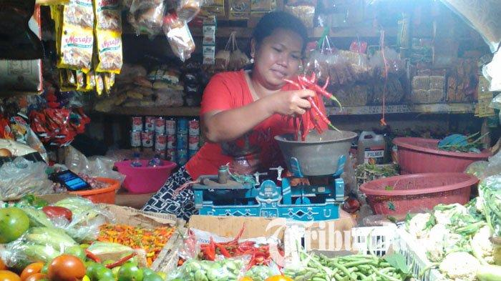  - Membaca jam  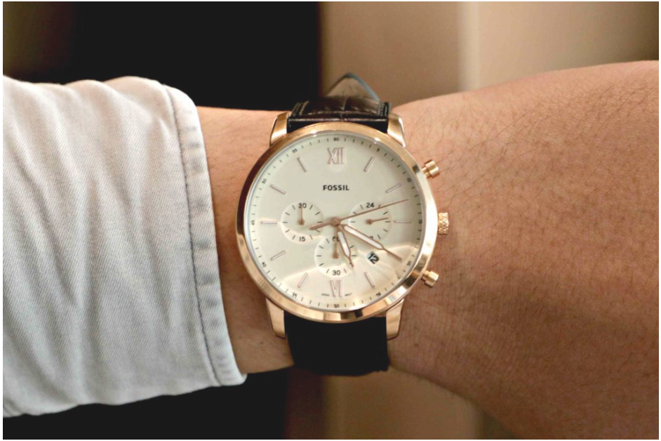  - Dan lain-lain.  - Guru meminta peserta didik untuk menyampaikan kegiatan pengukuran apalagi yang dilakukan atau ditemukan dalam kehidupan sehari-hari. | - Siswa mengamati gambar-gambar yang ditampilkan oleh guru  - Siswa menyampaikan aktivitas pengukuran lainnya dalam kehidupan sehari-hari, misal:  - melihat persentase daya baterai pada handphone  - melakukan pengukuran dengan penggaris  - dan lain-lain. | 10 menit
Kegiatan Inti
- Guru menyampaikan bahwa pembelajaran pada hari ini membahas besaran dan satuan, macam-macam alat ukur.  - Guru memberikan link media Nearpod kepada siswa.  - Guru menjelaskan besaran dan satuan beserta macam-macam alat ukur  - Guru membagi kelompok menjadi 4 kelompok  - Guru memberikan Lembar Kerja Peserta Didik (LKPD) untuk dikerjakan secara berkelompok  - Guru menuntun peserta didik dalam pengerjaan LKPD | - Siswa memperhatikan penjelasan dari guru  - Siswa mengerjakan LKPD secara berkelompok | 60 menit
- Guru mempersilahkan peserta didik untuk mempresentasikan hasil pengerjaannya bersama kelompoknya | - Secara berkelompok, siswa mempresentasikan hasil pengerjaan kelompoknya  - Siswa lain yang tidak presentasi memberi tanggapan atau bertanya setelah presentasi dilaksanakan. | 60 menit
Penutup
- Guru memberikan feedback berupa pembahasan seluruh aktivitas pembelajaran.  - Guru menyampaikan bahwa materi pada pertemuan berikutnya adalah penggunaan beberapa alat ukur panjang  - Guru mengarahkan peserta didik untuk mengisi lembar refleksi  - Guru mengucapkan salam penutup dan mempersilakan peserta didik untuk berdoa | - Siswa menyimak penjelasan  - Siswa mengisi lembar refleksi  - Siswa berdoa | 15 menit

Pertemuan 2
Aktivitas Guru | Aktivitas Peserta Didik | Waktu
Pembukaan
- Guru membuka pelajaran dengan berdoa bersama  - Guru mengabsen siswa  - Guru menyampaikan materi yang akan dipelajari | - Siswa berdoa sebelum pembelajaran dimulai | 5 menit
Pendahuluan
- Guru menanyakan kepada peserta didik, tentang pembelajaran sebelumnya mengenai besaran dan satuan  - Guru menayangkan media nearpod untuk membahas materi selanjutnya yaitu kesalahan dalam pengukuran, angka penting dan notasi ilmiah. | - Siswa mengamati tayangan media nearpod dari guru  - Siswa menjawab pertanyaan yang diajukan oleh guru mengenai besaran dan satuan | 10 menit
Kegiatan Inti
- Guru menyampaikan bahwa pembelajaran pada hari ini membahas mengenai kesalahan dalam pengukuran, angka penting dan notasi ilmiah.  - Guru memberikan penjelasan mengenai materi tersebut dengan mengaitkan pada kehidupan sehari-hari  - Guru memberikan contoh soal beserta jawaban kepada siswa  - Guru meminta siswa melihat modul bahan ajar dan melihat aktivitas pada lembarannya  - Guru meminta siswa untuk soal yang telah disiapkan pada media nearpod berbentuk game  - Guru memantau siswa mengerjakan soal di dalam media nearpod | - Siswa menyimak penjelasan dari guru  - Siswa mengerjakan soal berbasis game yang ada di media nearpod | 60 menit
Penutup
- Guru memberikan feedback berupa pembahasan seluruh aktivitas pembelajaran.  - Guru menyampaikan bahwa pertemuan berikutnya adalah mengerjakan soal posttest  - Guru mengucapkan salam penutup dan mempersilakan peserta didik untuk berdoa | - Siswa menyimak penjelasan  - Siswa mengisi lembar refleksi  - Siswa berdoa | 15 menit

Pertemuan 3
Aktivitas Guru | Aktivitas Peserta Didik | Waktu
Pembukaan
- Guru membuka pelajaran dengan berdoa bersama  - Guru mengabsen siswa  - Guru menyampaikan materi yang akan dipelajari | - Siswa berdoa sebelum pembelajaran dimulai | 5 menit
Pendahuluan
- Guru menyampaikan bahwa hari ini mengerjakan soal posttest dan mengisi angket motivasi belajar

Kegiatan Inti
- Guru membagikan soal posttest kepada siswa  - Guru memantau siswa mengerjakan soal  - Guru meminta siswa mengumpulkan soal dan jawaban posttest  - Guru membagikan angket motivasi kepada siswa (link) | - Siswa mulai mengerjakan soal dengan waktu yang diberikan oleh guru  - Siswa mengumpulkan soal dan jawaban  - Siswa mengisi angket motivasi belajar | 75 menit
Penutup
- Guru memberikan apresiasi kepada siswa dan mengucapkan terimakasih  - Guru mengucapkan salam penutup dan mempersilakan peserta didik untuk berdoa | - Siswa menerima apresiasi dari guru  - Siswa berdoa | 10 menit

- Aspek Pemahaman Sains

Materi | Indikator | Aktivitas
Pertemuan ke-1: Pengukuran | Siswa mengerjakan uji soal pretest meteri pengukuran dan mengisi angket motivasi | Terlampir pada lembar tes pretest dan posttest
Pertemuan ke-2: Pengkuran | Siswa mengidentifikasi besaran pokok dan besaran turunan serta dimensinya, siswa menganalisis macam-macam alat ukur | -
Pertemuan ke-3: Pengukuran | Siswa mengidentifikasi kesalahan dalam pengukuran dan angka penting, siswa mengerjakan soal posstest dan angket motivasi | Terlampir

- Aspek Keterampilan Proses
Rubrik Penilaian Presentasi
No. | Indikator Penilaian | Kriteria Penilaian
No. | Indikator Penilaian | Kurang  (1 poin) | Cukup  (2 poin) | Baik  (3 poin) | Sangat Baik  (4 poin)
1 | Sistematika Presentasi | Materi presentasi diajukan secara tidak runtut dan tidak sistematis | Materi presentasi diajukan secara kurang runtut dan tidak sistematis | Materi presentasi diajukan secara runtut tetapi kurang sistematis | Materi presentasi diajukan secara runtut dan sistematis
2 | Penggunaan bahasa | Menggunakan bahasa yang baik, kurang baku, dan tidak terstruktur | Menggunakan bahasa yang baik, kurang baku, dan terstruktur | Menggunakan bahasa yang baik, baku, tetapi kurang terstruktur | Menggunakan bahasa yang baik, baku dan terstruktur
3 | Kejelasan menyampaikan | Artikulasi kurang jelas, suara tidak terdengar, bertele-tele | Artikulasi jelas, suara terdengar, tetapi bertele-tele | Artikulasi kurang jelas, suara terdengar, tidak bertele-tele | Artikulasi jelas, suara terdengar, tidak bertele-tele
4 | Komunikatif | Membaca catatan sepanjang menjelaskan | lebih banyak menatap catatan saat menjelaskan dari pada audiens | lebih banyak menatap audiens saat menjelaskan dari pada catatan, tanpa ada gestur tubuh | lebih banyak menatap audiens saat menjelaskan dari pada catatan, dan menggunakan gestur yang membuat audiens memperhatikan
5 | Kebenaran Konsep | Menjelaskan 1 dari 4 konsep esensial dengan benar | Menjelaskan 2 dari 4 konsep esensial dengan benar | Menjelaskan 3 dari 4 konsep esensial dengan benar | Menjelaskan seluruh konsep esensial dengan benar

- GLOSARIUM
- Angka penting nilai dari hasil pengukuran yang terdiri atas angka pasti dan angka taksiran
- Besaran sesuatu yang ingin diketahui ukurannya dengan skala satuan tertentu
- Besaran skalar besaran yang memiliki nilai dan tidak memiliki arah
- Besaran vektor besaran yang memiliki nilai dan arah
- Fisika ilmu yang mempelajari tentang materi dan energi, beserta interaksinya
- Neraca dikenal dengan istilah lain timbangan
- Pengukuran merupakan kegiatan menentukan atau membandingkan suatu besaran, dimensi, atau kapasitas dengan suatu standar atau satuan ukur tertentu.
- DAFTAR PUSTAKA
- Bahan Bacaan Guru dan Peserta Didik
Kementerian Pendidikan, Kebudayaan, Riset, dan Teknologi Republik Indonesia. 2021. Buku Panduan Guru Ilmu Pengetahuan Alam untuk SMA Kelas X
- Buku/media digital relevan
https://www.ruangguru.com/blog/alat-ukur-jangka-sorong
https://www.kelaspintar.id/blog/tips-pintar/mari-mengenal-dan-mempelajari-cara-membaca-jangka-sorong-dengan-mudah-10912/

MODUL AJAR KELAS KONTROL
  - INFORMASI UMUM
Nama Penyusun | : Naghma Naghsalla
Satuan Pendidikan | : MA PPKP Darul Ma’la
Mata Pelajaran | : Fisika
Materi Pokok | : Pengukuran
Kelas/Fase | : X / E
Tahun Pelajaran | : 2024/2025
Jenjang Sekolah | : SMA
Alokasi Waktu | : 6 JP (6 x 45 menit)

  - KOMPETENSI INTI
KI-3: Memahami, menerapkan, menganalisis pengetahuan faktual, konseptual, prosedural berdasarkan rasa ingin tahunya tentang ilmu pengetahuan, teknologi, seni, budaya, dan humaniora dengan wawasan kemanusiaan, kebangsaan, kenegaraan, dan peradaban terkait penyebab fenomena dan kejadian, serta menerapkan pengetahuan prosedural pada bidang kajian yang spesifik sesuai dengan bakat dan minatnya untuk memecahkan masalah.
KI 4: Mengolah, menalar, dan menyaji dalam ranah konkret dan ranah abstrak terkait dengan pengembangan dari yang dipelajarinya di sekolah secara mandiri, dan mampu menggunakan metode sesuai kaidah keilmuan.
3. KOMPETENSI DASAR
3.2 Menerapkan prinsip-prinsip pengukuran besaran fisis, ketepatan, ketelitian, dan angka penting serta notasi ilmiah.
4.2 Menyajikan hasil pengukuran besaran fisis berikut ketelitiannya dengan menggunakan peralatan dan teknik yang tepat serta mengikuti kaidah angka penting untuk suatu penyelidikan ilmiah.

- TUJUAN PEMBELAJARAN
            - Siswa dapat menentukan besaran-besaran fisika beserta satuan dan alat ukurnya dengan benar
            - Siswa dapat melakukan pengukuran dengan alat ukur mistar, jangka sorong, dan mikrometer sekrup dengan tepat
            - Siswa dapat menentukan angka penting dalam hasil pengukuran yang tepat
            - Siswa dapat menentukan ketepatan dan ketelitian dalam pengukuran
            - Siswa dapat menyajikan hasil pengukuran secara tertulis dengan konsep penulisan notasi ilmiah dengan benar
- MATERI PEMBELAJARAN
Pertemuan 1
- Besaran dan satuan
- Alat ukur dan ketelitiannya
Pertemuan 2
- Kesalahan dalam pengukuran
- Angka penting
- Notasi ilmiah
Pertemuan 3
- Penilaian Hasil Belajar
- MEDIA DAN SUMBER PEMBELAJARAN
- Media Pembelajaran : LKS
- Alat Pembelajaran : Laptop, proyektor, LCD
- Sumber Pembelajaran : Buku IPA Fisika SMA Kelas
- KEGIATAN PEMBELAJARAN

Pertemuan 1
Aktivitas Guru | Aktivitas Peserta Didik | Waktu
Pembukaan
- Guru membuka pelajaran dengan berdoa bersama  - Guru mengabsen siswa  - Guru menyampaikan materi yang akan dipelajari | - Siswa berdoa sebelum pembelajaran dimulai | 5 menit
Pendahuluan
- Guru menampilkan gambar-gambar aktivitas pengukuran dalam kehidupan sehari-hari:  - Membaca jam  - Dan lain-lain.  - Guru meminta peserta didik untuk menyampaikan kegiatan pengukuran apalagi yang dilakukan atau ditemukan dalam kehidupan sehari-hari. | - Siswa mengamati gambar-gambar yang ditampilkan oleh guru  - Siswa menyampaikan aktivitas pengukuran lainnya dalam kehidupan sehari-hari, misal:  - melihat persentase daya baterai pada handphone  - melakukan pengukuran dengan penggaris  - dan lain-lain. | 10 menit
Kegiatan Inti
- Guru menjelaskan besaran dan satuan, macam-macam alat ukur.  - Guru membagi kelompok menjadi 4 kelompok  - Guru memberikan Lembar Kerja Peserta Didik (LKPD) untuk dikerjakan secara berkelompok  - Guru menuntun peserta didik dalam pengerjaan LKPD | - Siswa memperhatikan penjelasan dari guru  - Siswa mengerjakan LKPD secara berkelompok | 60 menit
- Guru mempersilahkan peserta didik untuk mempresentasikan hasil pengerjaannya bersama kelompoknya | - Secara berkelompok, siswa mempresentasikan hasil pengerjaan kelompoknya  - Siswa lain yang tidak presentasi memberi tanggapan atau bertanya setelah presentasi dilaksanakan. | 60 menit
Penutup
- Guru memberikan feedback berupa pembahasan seluruh aktivitas pembelajaran.  - Guru menyampaikan bahwa materi pada pertemuan berikutnya adalah penggunaan beberapa alat ukur panjang  - Guru mengarahkan peserta didik untuk mengisi lembar refleksi  - Guru mengucapkan salam penutup dan mempersilakan peserta didik untuk berdoa | - Siswa menyimak penjelasan  - Siswa mengisi lembar refleksi  - Siswa berdoa | 15 menit

Pertemuan 2
Aktivitas Guru | Aktivitas Peserta Didik | Waktu
Pembukaan
- Guru membuka pelajaran dengan berdoa bersama  - Guru mengabsen siswa  - Guru menyampaikan materi yang akan dipelajari | - Siswa berdoa sebelum pembelajaran dimulai | 5 menit
Pendahuluan
- Guru menanyakan kepada peserta didik, tentang pembelajaran sebelumnya mengenai besaran dan satuan | - Siswa menjawab pertanyaan yang diajukan oleh guru mengenai besaran dan satuan | 10 menit
Kegiatan Inti
- Guru menyampaikan bahwa pembelajaran pada hari ini membahas mengenai kesalahan dalam pengukuran, angka penting dan notasi ilmiah.  - Guru memberikan penjelasan mengenai materi tersebut dengan mengaitkan pada kehidupan sehari-hari  - Guru memberikan contoh soal beserta jawaban kepada siswa  - Guru meminta siswa untuk latihan soal pilihan ganda  - Guru memantau siswa mengerjakan soal | - Siswa menyimak penjelasan dari guru  - Siswa mengerjakan soal tertulis | 60 menit
Penutup
- Guru memberikan feedback berupa pembahasan seluruh aktivitas pembelajaran.  - Guru menyampaikan bahwa pertemuan berikutnya adalah mengerjakan soal posttest  - Guru mengucapkan salam penutup dan mempersilakan peserta didik untuk berdoa | - Siswa menyimak penjelasan  - Siswa mengisi lembar refleksi  - Siswa berdoa | 15 menit

Pertemuan 3
Aktivitas Guru | Aktivitas Peserta Didik | Waktu
Pembukaan
- Guru membuka pelajaran dengan berdoa bersama  - Guru mengabsen siswa  - Guru menyampaikan materi yang akan dipelajari | - Siswa berdoa sebelum pembelajaran dimulai | 5 menit
Pendahuluan
- Guru menyampaikan bahwa hari ini mengerjakan soal posttest dan mengisi angket motivasi belajar
Kegiatan Inti
- Guru membagikan soal posttest kepada siswa  - Guru memantau siswa mengerjakan soal  - Guru meminta siswa mengumpulkan soal dan jawaban posttest  - Guru membagikan angket motivasi kepada siswa | - Siswa mulai mengerjakan soal dengan waktu yang diberikan oleh guru  - Siswa mengumpulkan soal dan jawaban  - Siswa mengisi angket motivasi belajar | 75 menit
Penutup
- Guru memberikan apresiasi kepada siswa dan mengucapkan terimakasih  - Guru mengucapkan salam penutup dan mempersilakan peserta didik untuk berdoa | - Siswa menerima apresiasi dari guru  - Siswa berdoa | 10 menit

- Aspek Pemahaman Sains
Materi | Indikator | Aktivitas
Pertemuan ke-1: Pengukuran | Siswa mengerjakan uji soal pretest meteri pengukuran dan mengisi angket motivasi | Terlampir pada lembar tes pretest dan posttest
Pertemuan ke-2: Pengkuran | Siswa mengidentifikasi besaran pokok dan besaran turunan serta dimensinya, siswa menganalisis macam-macam alat ukur | -
Pertemuan ke-3: Pengukuran | Siswa mengidentifikasi kesalahan dalam pengukuran dan angka penting, siswa mengerjakan soal posstest dan angket motivasi | Terlampir

- Aspek Keterampilan Proses
Rubrik Penilaian Presentasi
No. | Indikator Penilaian | Kriteria Penilaian
No. | Indikator Penilaian | Kurang  (1 poin) | Cukup  (2 poin) | Baik  (3 poin) | Sangat Baik  (4 poin)
1 | Sistematika Presentasi | Materi presentasi diajukan secara tidak runtut dan tidak sistematis | Materi presentasi diajukan secara kurang runtut dan tidak sistematis | Materi presentasi diajukan secara runtut tetapi kurang sistematis | Materi presentasi diajukan secara runtut dan sistematis
2 | Penggunaan bahasa | Menggunakan bahasa yang baik, kurang baku, dan tidak terstruktur | Menggunakan bahasa yang baik, kurang baku, dan terstruktur | Menggunakan bahasa yang baik, baku, tetapi kurang terstruktur | Menggunakan bahasa yang baik, baku dan terstruktur
3 | Kejelasan menyampaikan | Artikulasi kurang jelas, suara tidak terdengar, bertele-tele | Artikulasi jelas, suara terdengar, tetapi bertele-tele | Artikulasi kurang jelas, suara terdengar, tidak bertele-tele | Artikulasi jelas, suara terdengar, tidak bertele-tele
4 | Komunikatif | Membaca catatan sepanjang menjelaskan | lebih banyak menatap catatan saat menjelaskan dari pada audiens | lebih banyak menatap audiens saat menjelaskan dari pada catatan, tanpa ada gestur tubuh | lebih banyak menatap audiens saat menjelaskan dari pada catatan, dan menggunakan gestur yang membuat audiens memperhatikan
5 | Kebenaran Konsep | Menjelaskan 1 dari 4 konsep esensial dengan benar | Menjelaskan 2 dari 4 konsep esensial dengan benar | Menjelaskan 3 dari 4 konsep esensial dengan benar | Menjelaskan seluruh konsep esensial dengan benar

- GLOSARIUM
- Angka penting nilai dari hasil pengukuran yang terdiri atas angka pasti dan angka taksiran
- Besaran sesuatu yang ingin diketahui ukurannya dengan skala satuan tertentu
- Besaran skalar besaran yang memiliki nilai dan tidak memiliki arah
- Besaran vektor besaran yang memiliki nilai dan arah
- Fisika ilmu yang mempelajari tentang materi dan energi, beserta interaksinya
- Neraca dikenal dengan istilah lain timbangan
- Pengukuran merupakan kegiatan menentukan atau membandingkan suatu besaran, dimensi, atau kapasitas dengan suatu standar atau satuan ukur tertentu.
- DAFTAR PUSTAKA
              - Bahan Bacaan Guru dan Peserta Didik
Kementerian Pendidikan, Kebudayaan, Riset, dan Teknologi Republik Indonesia. 2021. Buku Panduan Guru Ilmu Pengetahuan Alam untuk SMA Kelas X
              - Buku/media digital relevan
https://www.ruangguru.com/blog/alat-ukur-jangka-sorong https://www.kelaspintar.id/blog/tips-pintar/mari-mengenal-dan-mempelajari-cara-membaca-jangka-sorong-dengan-mudah-

Lampiran 13 Analisis Data Uji Normalitas Kelas Eksperimen dan Kontrol

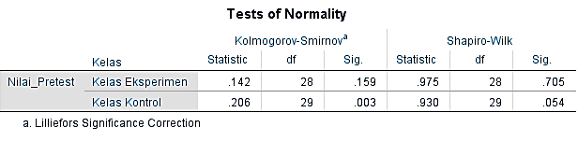

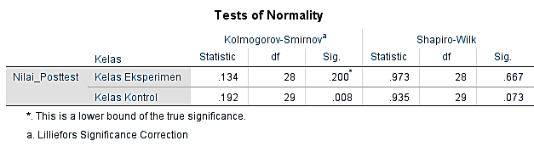
Lampiran 14 Analisis Data Uji Homogenitas Kelas Eksperimen dan Kontrol
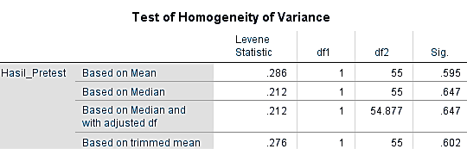

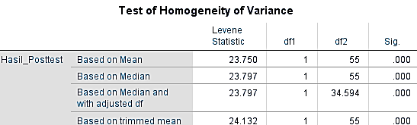

Lampiran 15 Hasil Belajar Pretest Kelas Eksperimen

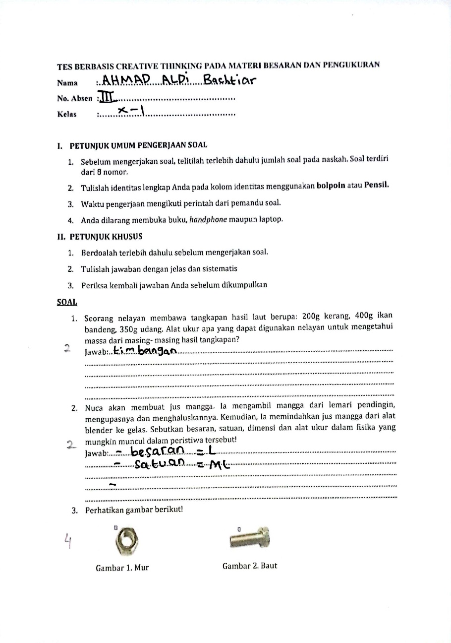

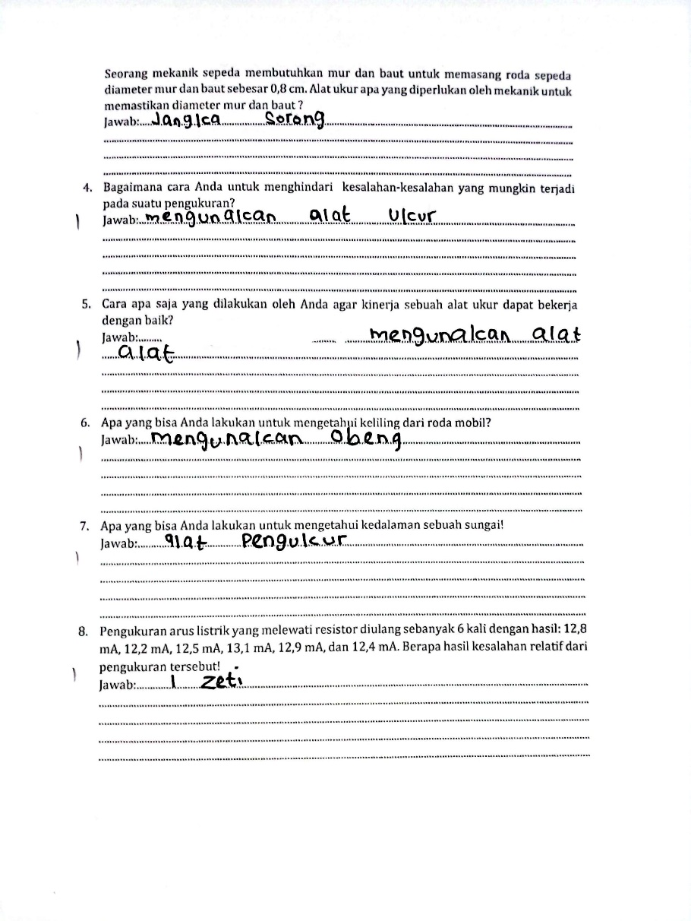

Lampiran 16 Hasil Belajar Posttest Kelas Eksperimen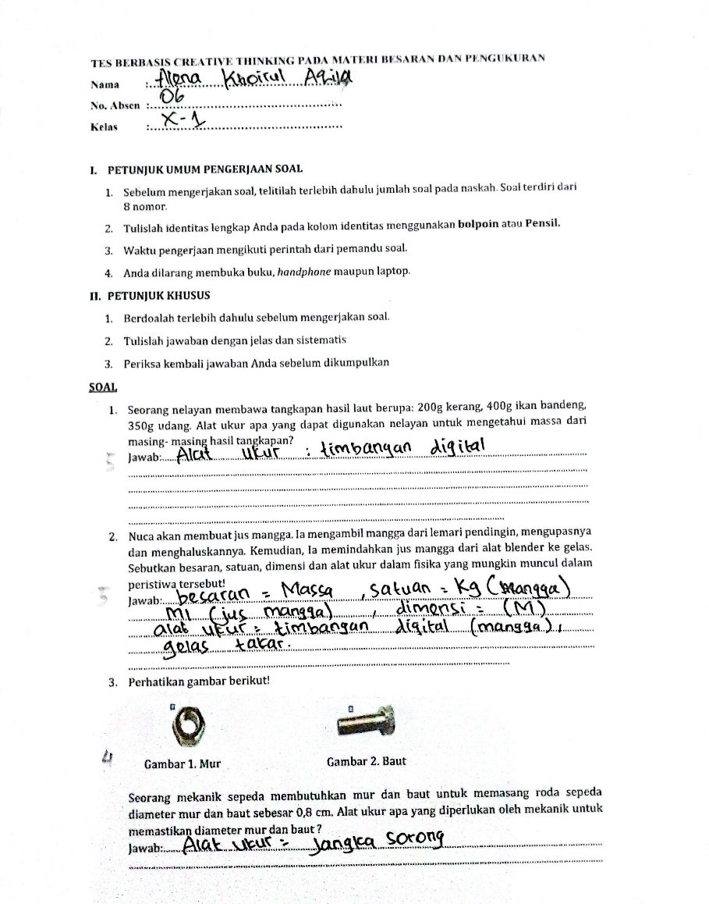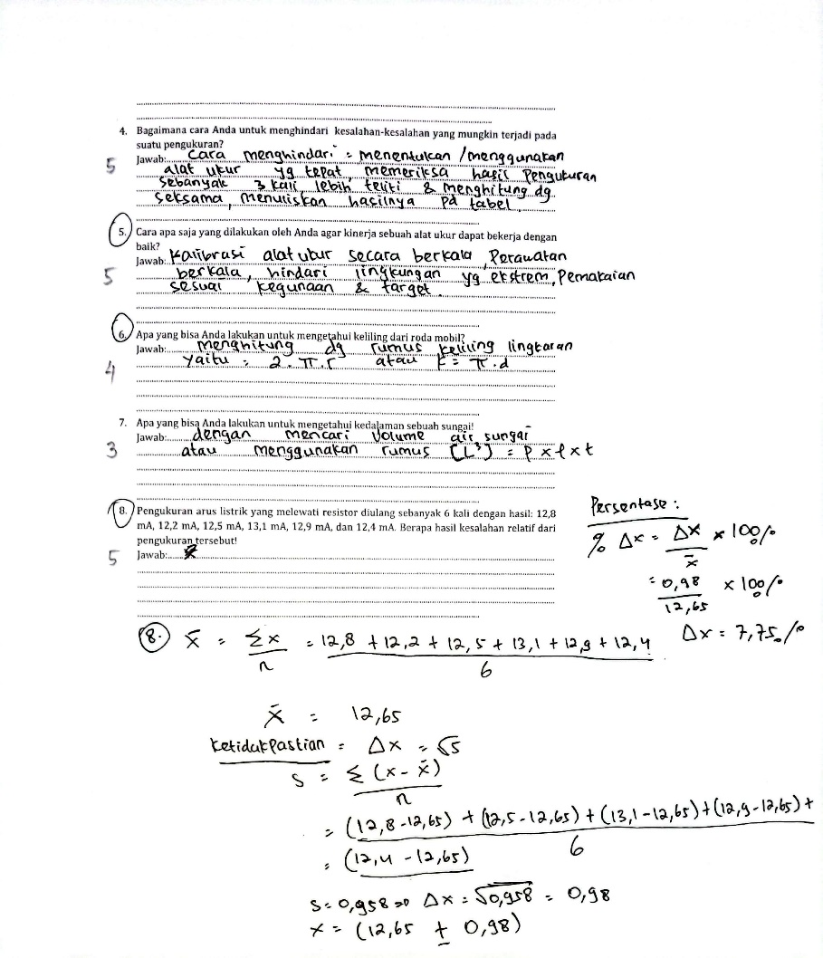

Lampiran 17 Tabel Hasil Pretest dan Posttest Kelas Eksperimen
NAMA | PRETEST | POSTTEST
ABDUL REZA | 40 | 57,5
ADITYA RIF’AN RAMANDA M. | 42,5 | 57,5
AHMAD ALDI BAHTIAR | 30 | 52,5
AHMAD YUSUF | 42,5 | 62,5
AISYAH FITRI WIBAWA | 42,5 | 67,5
ALENA KHOIRUN AQILA | 47,5 | 85
ARINI MAYAN FAUNI | 55 | 80
CINTYA KIRANA PUTRI | 47,5 | 72,5
INTAN NOVITA SARI | 32,5 | 70
M NAJA SAIFULLAH | 37,5 | 55
MAULINDA MAISYAROH | 45 | 62,5
MOHAMMAD RIZKY HADI W. | 45 | 55
MUH REHAN PRASETYA | 37,5 | 55
MUHAMMAD AZRIL AL KHAFI | 37,5 | 50
MUHAMMAD DEBBY ALVIANO | 40 | 52,5
MUHAMMAD SABIQUL IHSAN R. | 32,5 | 47,5
MULTI DWI PRASETYO | 40 | 57,5
NADINDA NAILU MAFTUHATIL | 52,5 | 80
NATASYA AYU INDAH K. | 40 | 67,5
NURILITA FEBIAN PUTRI F. | 40 | 75
PUTRI AYU OKTAVIA | 45 | 57,5
REVALIZA MISBAQUL FU’AD | 40 | 50
RUZANA IKA APRILIA | 40 | 75
SALFA NI’MATUL FADHILA | 47,5 | 80
SITI HALIMATUS SA’DIYAH | 42,5 | 67,5
SUN HADI FIRMANSYAH | 35 | 62,5
WAHYUDI PRASETYO | 37,5 | 55
ZAHWA NURIL KHOLIDA | 47,5 | 65
Lampiran 18 Analisis Data Uji N-Gain Kelas Eksperimen
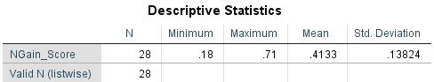

Lampiran 19 Hasil Belajar Pretest Kelas Kontrol

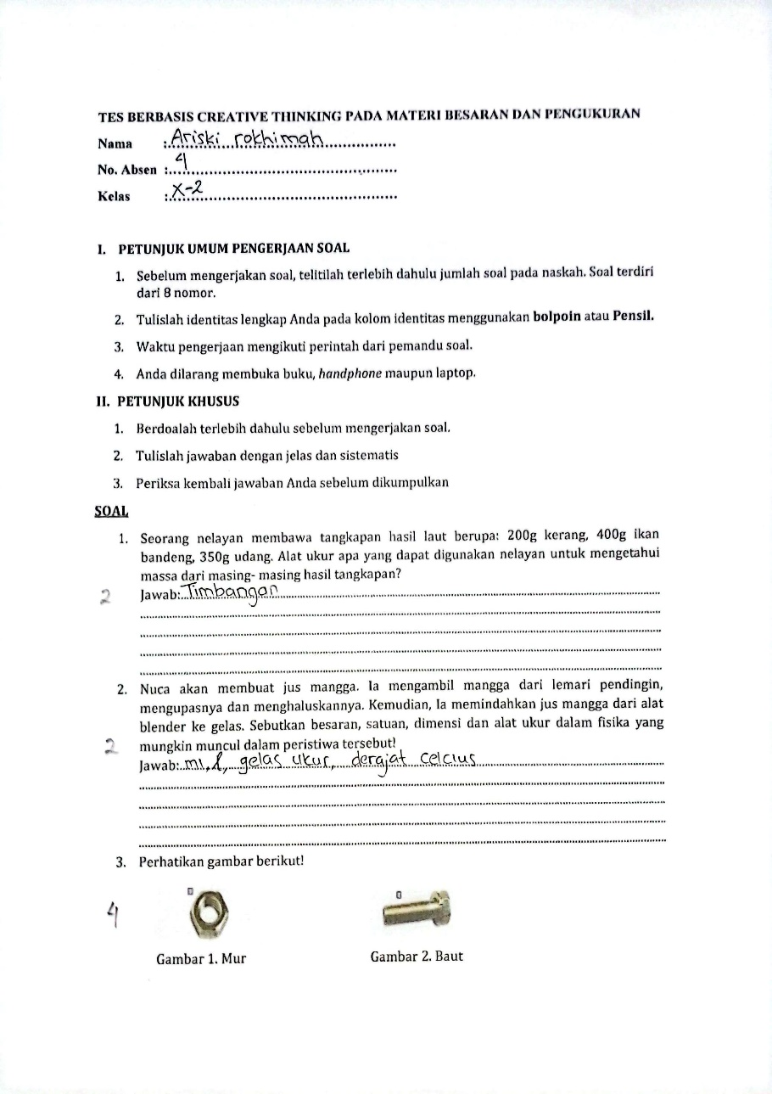

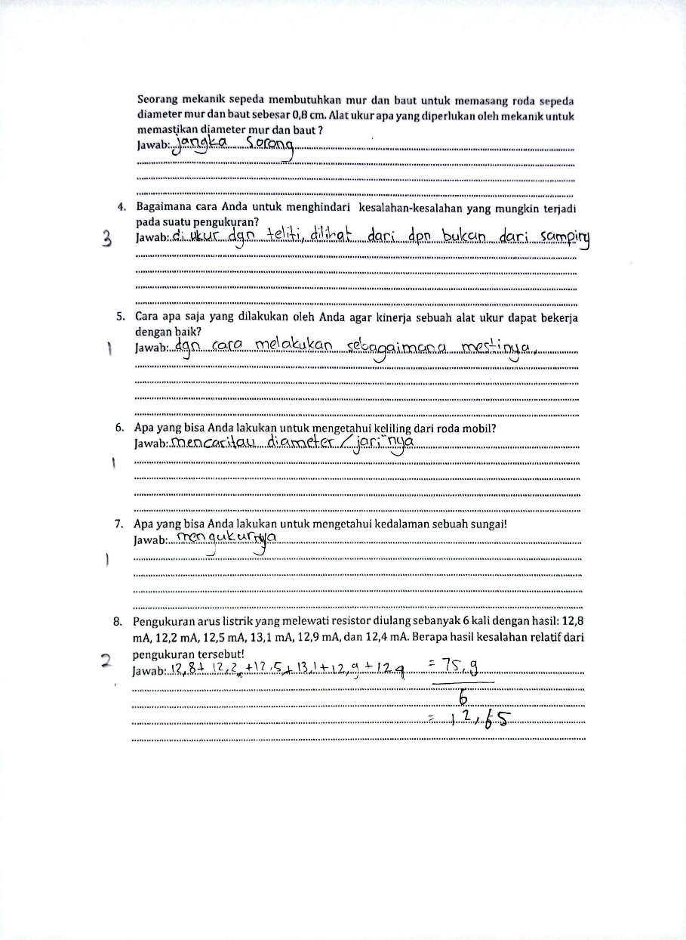

Lampiran 20 Hasil Belajar Posttest Kelas Kontrol
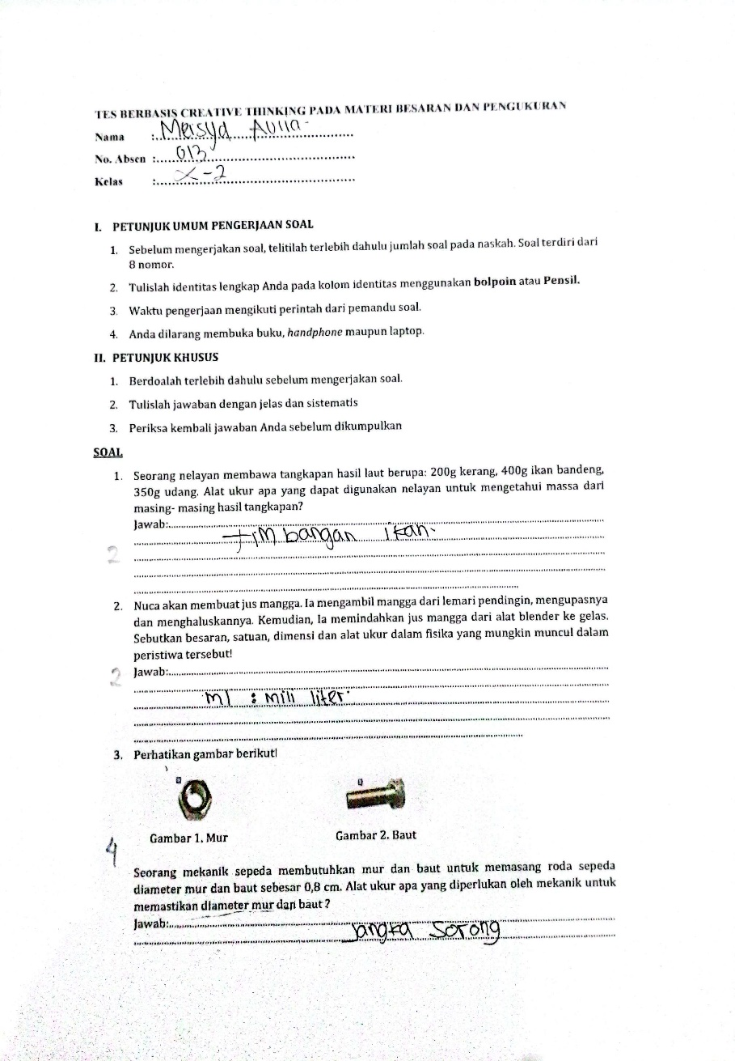

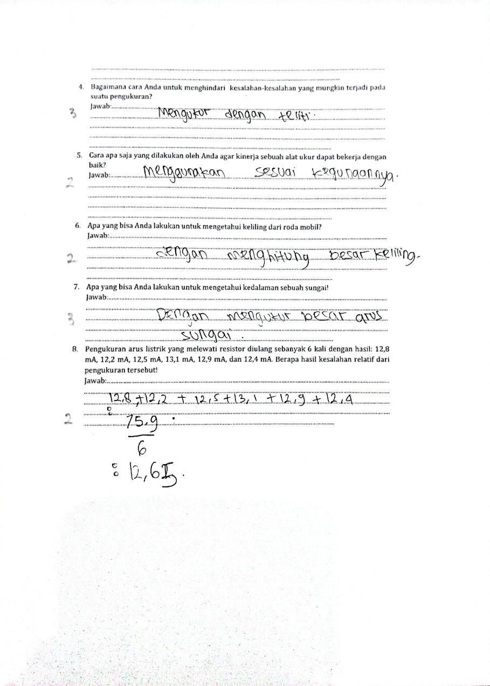

Lampiran 21 Tabel Hasil Pretest dan Posttest Kelas Kontrol
NAMA | PRETEST | POSTTEST
ALI ROSYIDI | 37,5 | 42,5
ALVIANSYAH AHMAD PUTRA | 40 | 47,5
ANINDYA RAMADHANI AZ-ZAHRA | 40 | 52,5
ARISKI ROKHIMAH | 30 | 47,5
BAGUS OKTAVIAN | 40 | 55
BUNGA SINTA RAMANDANI | 37,5 | 50
DEVI ASMASARI | 35 | 50
EKA PUJI LESTARI | 45 | 50
FAIZ NASYWAN | 35 | 47,5
FARICHATUL MUAFIFAH | 50 | 52,5
IRDINA AMALIA | 55 | 57,5
LUTFIANA APRILIA | 45 | 55
MEISYA AULIA | 32,5 | 57,5
MEYGA KURNIA RIZKY PRATAMA | 32,5 | 50
MOHAMMAD NUAR ABDHUL K. | 40 | 52,5
MUHAMMAD ABDUL FATAH | 40 | 50
MUHAMMAD ADITIYANSYAH | 40 | 50
MUHAMMAD FAHRI HAMZAH | 30 | 47,5
MUHAMMAD MIFTA’AHUL H. | 37,5 | 47,5
MUHAMMAD YUNUS | 37,5 | 47,5
NATZWA OVI OKTAVIANA | 37,5 | 52,5
NIKO ADITIA PRATAMA | 40 | 47,5
RAHA ROUDHOTUL JANNAH | 42,5 | 47,5
RESTU PONTIANAWATI | 30 | 50
SELFI SYAFA’ATUL UDHMAH | 40 | 50
SHOFIATUN NAJAH | 35 | 57,5
SITI A’ISYAH | 42,5 | 45
SYAIFUL ANWAR | 35 | 55
ZULFAL UMNIYAH | 50 | 55

Lampiran 22 Analisis Data Uji N-Gain Kelas Kontrol
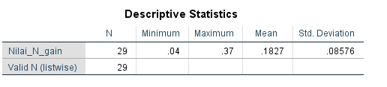

Lampiran 23 Analisis Data Uji-T (Independent sample Test)
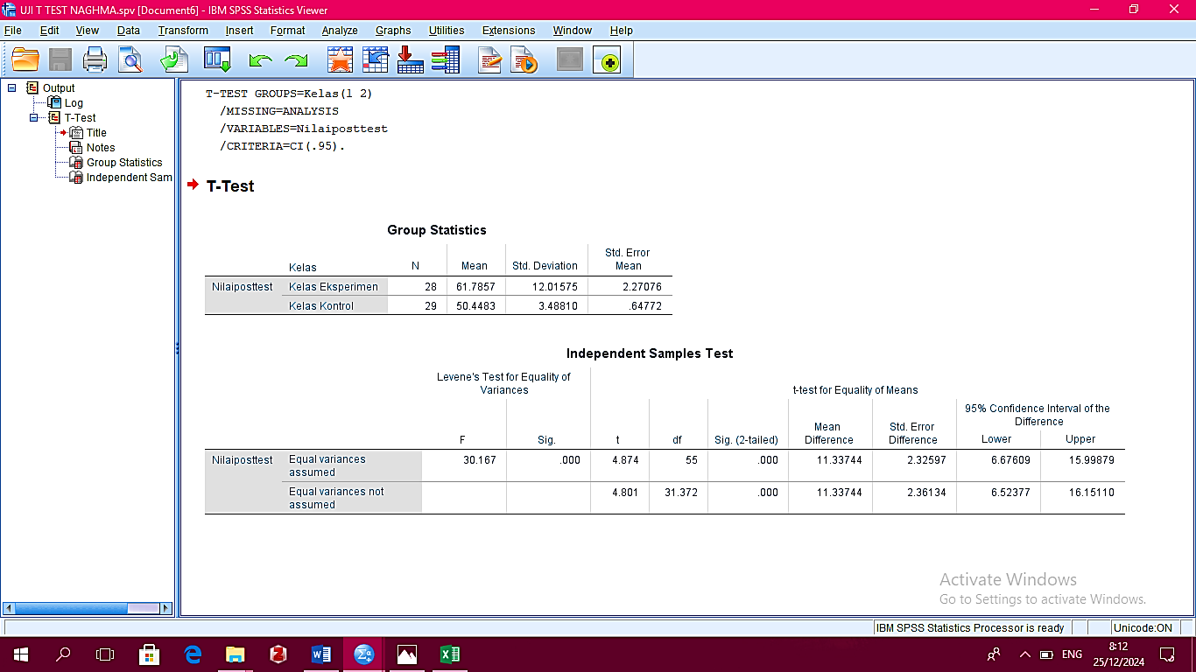

Lampiran 24 Soal Pretest, Posttest, dan Instrumen
TES BERBASIS CREATIVE THINKING PADA MATERI BESARAN DAN PENGUKURAN
Nama : …………………………
Kelas : …………………………

  - PETUNJUK UMUM PENGERJAAN SOAL
    - Sebelum mengerjakan soal, telitilah terlebih dahulu jumlah soal pada naskah. Soal terdiri dari 8 nomor.
    - Tulislah identitas lengkap Anda pada kolom identitas menggunakan bolpoin atau Pensil.
    - Waktu pengerjaan mengikuti perintah dari pemandu soal.
    - Anda dilarang membuka buku, handphone maupun laptop.
  - PETUNJUK KHUSUS
    - Berdoalah terlebih dahulu sebelum mengerjakan soal.
    - Tulislah jawaban dengan jelas dan sistematis
Periksa kembali jawaban Anda sebelum dikumpulkan
SOAL
- Aspek Fluency (kelancaran)
  - Seorang nelayan membawa tangkapan hasil laut berupa: 200g kerang, 400g ikan bandeng, 350g udang. Alat ukur apa yang dapat digunakan nelayan untuk mengetahui massa dari masing- masing hasil tangkapan? Jawaban:………………………………………………………………………..……………………………………………………………………………………...………………………………………………………...........................................................................................................................................................................................................................................................
  - Nuca akan membuat jus mangga. Ia mengambil mangga dari lemari pendingin, mengupasnya dan menghaluskannya. Kemudian, Ia memindahkan jus mangga dari alat blender ke gelas. Sebutkan besaran, satuan, dimensi dan alat ukur dalam fisika yang mungkin muncul dalam peristiwa tersebut! Jawaban:………………………………………………………………………..……………………………………………………………………………………...………………………………………………………...........................................................................................................................................................................................................................................................
- Aspek Flexibility (keluwesan)
- Bagaimana cara Anda untuk menghindari kesalahan-kesalahan yang mungkin terjadi pada suatu pengukuran?
Jawaban:……………………………………………………………………...………………………………………………………………………………………………………………………………………………...............................................................................................................................................................................................................................................................................
- Cara apa saja yang dilakukan oleh Anda agar kinerja sebuah alat ukur dapat bekerja dengan baik?
Jawaban:......................................................................................................................................................................................................................................................................................................................................................................................................................................................................................................................................................................................
- Aspek Originality (keaslian)
- Apa yang bisa Anda lakukan untuk mengetahui keliling dari roda mobil?
Jawaban:……………………………………………………………………............................………………………………………………………………………………………………………………………………….……………....................................................................................................................................................................................................................................................
- Apa yang bisa Anda lakukan untuk mengetahui kedalaman sebuah sungai?
Jawaban:…………………………………………………………………….............................…………………………………………………………………………………………………………………………………………….........................................................................................................................................................................................................................................................
- Aspek Elaboration (elaborasi)
- Pengukuran arus listrik yang melewati resistor diulang sebanyak 6 kali dengan hasil: 12,8 mA, 12,2 mA, 12,5 mA, 13,1 mA, 12,9 mA, dan 12,4 mA. Berapa hasil kesalahan relatif dari pengukuran tersebut ?
Jawaban:......................................................................................................................................................................................................................................................................................................................................................................................................................................................................................................................................................................................

- SELAMAT MENGERJAKAN -

Lampiran 25 Uji Normalitas Motivasi Belajar
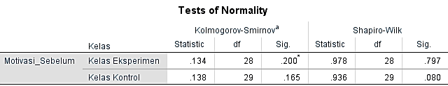
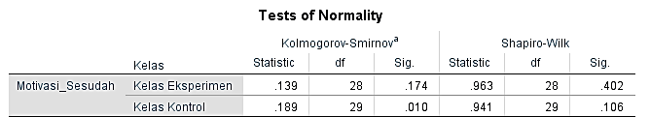
Lampiran 26 Uji Homogenitas Motivasi Belajar
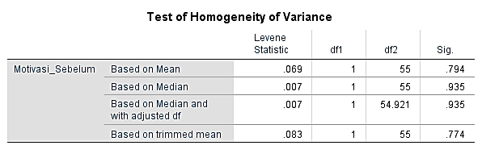
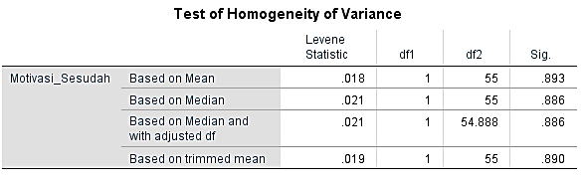

Lampiran 27 Uji T-Test Motivasi Belajar

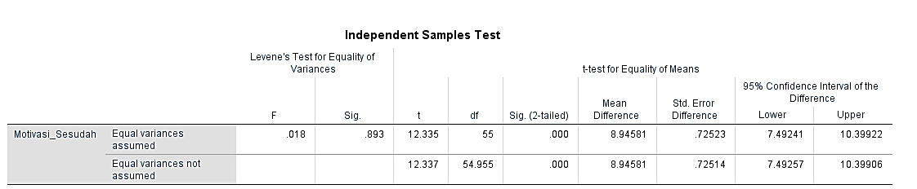
Lampiran 28 Daftar Nama Responden Kelas Eksperimen
Nama |  | Absen | Kode
ABDUL REZA |  | 1 | AR
ADITYA RIF’AN RAMANDA M. |  | 2 | ARR
AHMAD ALDI BAHTIAR |  | 3 | AAB
AHMAD YUSUF |  | 4 | AY
AISYAH FITRI WIBAWA |  | 5 | AFW
ALENA KHOIRUN AQILA |  | 6 | AKA
ARINI MAYAN FAUNI |  | 7 | AMF
CINTYA KIRANA PUTRI |  | 8 | CKP
INTAN NOVITA SARI |  | 9 | INS
M NAJA SAIFULLAH |  | 10 | MNS
MAULINDA MAISYAROH |  | 11 | MM
MOHAMMAD RIZKY HADI W. |  | 12 | MRH
MUH REHAN PRASETYA |  | 13 | MRP
MUHAMMAD AZRIL AL KHAFI |  | 14 | MAA
MUHAMMAD DEBBY ALVIANO |  | 15 | MDA
MUHAMMAD SABIQUL IHSAN R. |  | 16 | MSI
MULTI DWI PRASETYO |  | 17 | MDP
NADINDA NAILU MAFTUHATIL |  | 18 | NNM
NATASYA AYU INDAH K. |  | 19 | NAI
NURILITA FEBIAN PUTRI F. |  | 20 | NFP
PUTRI AYU OKTAVIA |  | 21 | PAO
REVALIZA MISBAQUL FU’AD |  | 22 | RMF
RUZANA IKA APRILIA |  | 23 | RIA
SALFA NI’MATUL FADHILA |  | 24 | SNF
SITI HALIMATUS SA’DIYAH |  | 25 | SHS
SUN HADI FIRMANSYAH |  | 26 | SHF
WAHYUDI PRASETYO |  | 27 | WP
ZAHWA NURIL KHOLIDA |  | 28 | ZNK
Lampiran 29 Hasil Penilaian Motivasi Belajar Siswa Sebelum Menggunakan Media Pada Kelas Eksperimen

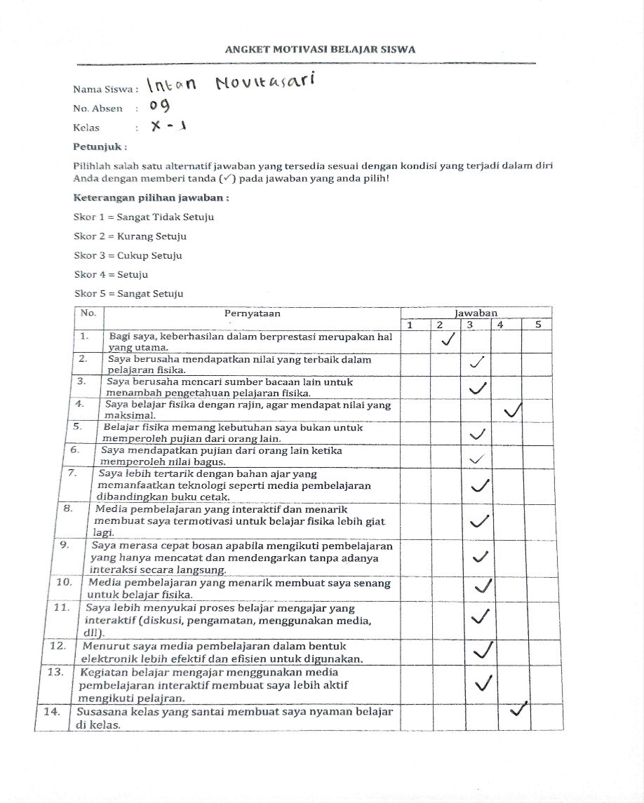

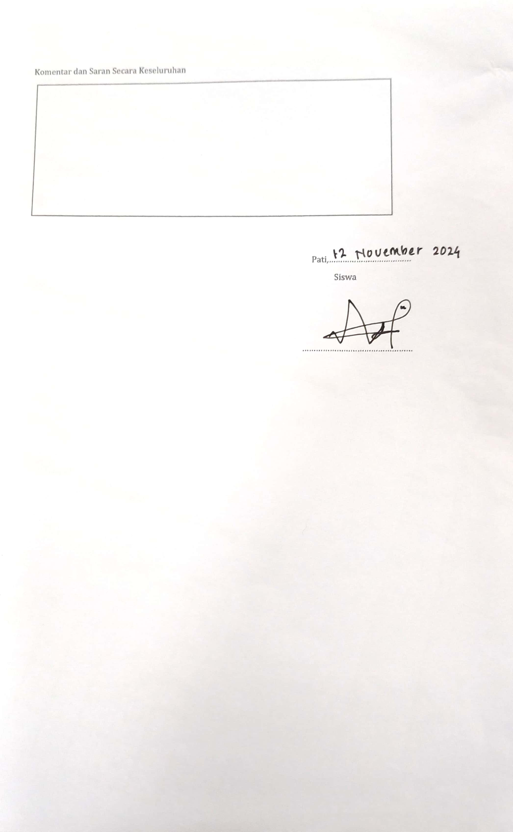
Lampiran 30 Rekapitulasi Hasil Motivasi Belajar Siswa Sebelum Menggunakan Media Pembelajaran Pada Kelas Eksperimen

No. | Kode | Butir Pernyataan
No. | Kode | 1 | 2 | 3 | 4 | 5 | 6 | 7 | 8 | 9 | 10 | 11 | 12 | 13 | 14
1 | AR | 2 | 3 | 2 | 3 | 3 | 3 | 2 | 3 | 3 | 3 | 3 | 4 | 3 | 2
2 | ARR | 3 | 3 | 3 | 3 | 3 | 3 | 3 | 3 | 3 | 3 | 3 | 3 | 3 | 3
3 | AAB | 1 | 3 | 3 | 2 | 3 | 3 | 4 | 3 | 3 | 3 | 3 | 3 | 3 | 4
4 | AY | 2 | 3 | 3 | 3 | 3 | 3 | 3 | 4 | 3 | 3 | 4 | 4 | 3 | 3
5 | AFW | 1 | 3 | 3 | 3 | 3 | 3 | 3 | 3 | 3 | 4 | 4 | 3 | 4 | 3
6 | AKA | 1 | 3 | 3 | 3 | 2 | 2 | 3 | 3 | 3 | 4 | 3 | 3 | 3 | 3
7 | AMF | 3 | 4 | 3 | 4 | 2 | 4 | 3 | 3 | 3 | 3 | 3 | 3 | 3 | 3
8 | CKP | 3 | 3 | 3 | 2 | 3 | 3 | 3 | 4 | 4 | 3 | 3 | 3 | 2 | 3
9 | INS | 2 | 3 | 3 | 4 | 3 | 3 | 3 | 3 | 3 | 3 | 3 | 3 | 3 | 4
10 | MNS | 3 | 3 | 3 | 3 | 4 | 3 | 3 | 3 | 3 | 4 | 3 | 3 | 3 | 3
11 | MM | 3 | 3 | 3 | 3 | 3 | 2 | 3 | 3 | 3 | 4 | 3 | 3 | 3 | 3
12 | MRH | 3 | 3 | 3 | 2 | 3 | 4 | 3 | 3 | 4 | 2 | 3 | 3 | 3 | 3
13 | MRP | 3 | 3 | 4 | 3 | 4 | 4 | 4 | 3 | 3 | 3 | 3 | 2 | 3 | 3
14 | MAA | 4 | 4 | 2 | 3 | 2 | 3 | 3 | 4 | 3 | 3 | 4 | 5 | 3 | 4
15 | MDA | 3 | 4 | 3 | 3 | 3 | 4 | 3 | 4 | 3 | 3 | 4 | 3 | 4 | 3
16 | MSI | 3 | 3 | 2 | 3 | 3 | 2 | 3 | 3 | 5 | 2 | 3 | 4 | 3 | 3
17 | MDP | 3 | 3 | 2 | 3 | 4 | 3 | 3 | 3 | 3 | 3 | 4 | 3 | 2 | 4
18 | NNM | 4 | 3 | 5 | 2 | 3 | 3 | 3 | 3 | 4 | 3 | 3 | 3 | 4 | 3
19 | NAI | 3 | 3 | 3 | 5 | 4 | 2 | 2 | 3 | 3 | 3 | 3 | 2 | 2 | 4
20 | NFP | 3 | 3 | 4 | 3 | 2 | 3 | 3 | 3 | 3 | 4 | 3 | 3 | 3 | 3
21 | PAO | 3 | 3 | 2 | 4 | 4 | 2 | 3 | 4 | 4 | 2 | 4 | 3 | 4 | 4
22 | RMF | 2 | 4 | 3 | 3 | 3 | 4 | 3 | 4 | 4 | 3 | 4 | 3 | 3 | 5
23 | RIA | 3 | 3 | 3 | 4 | 2 | 3 | 3 | 3 | 3 | 3 | 3 | 3 | 4 | 3
24 | SNF | 3 | 3 | 3 | 3 | 4 | 2 | 3 | 3 | 3 | 3 | 3 | 3 | 3 | 4
25 | SHS | 2 | 4 | 3 | 3 | 3 | 3 | 4 | 4 | 3 | 3 | 3 | 3 | 4 | 4
26 | SHF | 3 | 3 | 3 | 3 | 3 | 3 | 3 | 3 | 3 | 3 | 3 | 3 | 3 | 3
27 | WP | 2 | 3 | 3 | 4 | 2 | 3 | 3 | 3 | 3 | 3 | 3 | 4 | 4 | 4
28 | ZNK | 3 | 4 | 4 | 3 | 2 | 4 | 4 | 3 | 3 | 3 | 3 | 3 | 3 | 5
Jumlah |  | 74 | 90 | 84 | 87 | 83 | 84 | 86 | 91 | 91 | 86 | 91 | 88 | 88 | 96
Rata-Rata |  | 2,6 | 3,2 | 3 | 3,1 | 2,9 | 3 | 3,1 | 3,2 | 3,3 | 3,1 | 3,3 | 3,1 | 3,1 | 3,4
Jumlah Keseluruhan |  | 1219
Rata-Rata Keseluruhan |  | 3,1
Persentase |  | 62,00%
Kriteria |  | Tinggi

Lampiran 31 Hasil Penilaian Motivasi Belajar Siswa Sesudah Menggunakan Media Pada Kelas Eksperimen

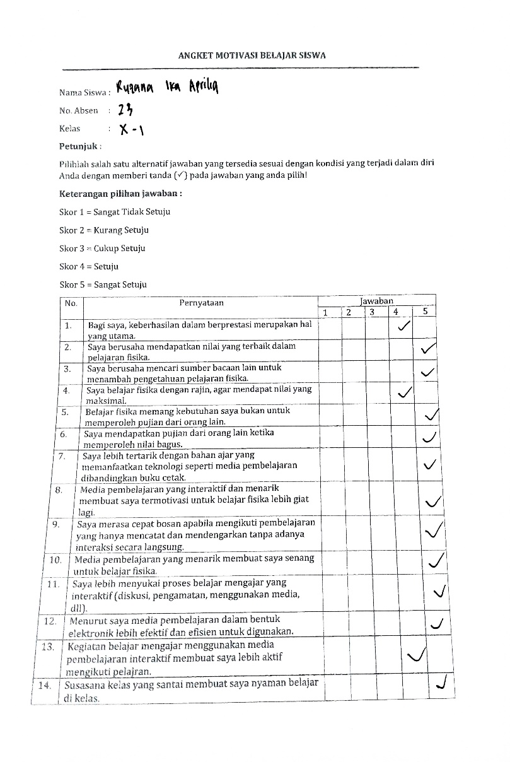

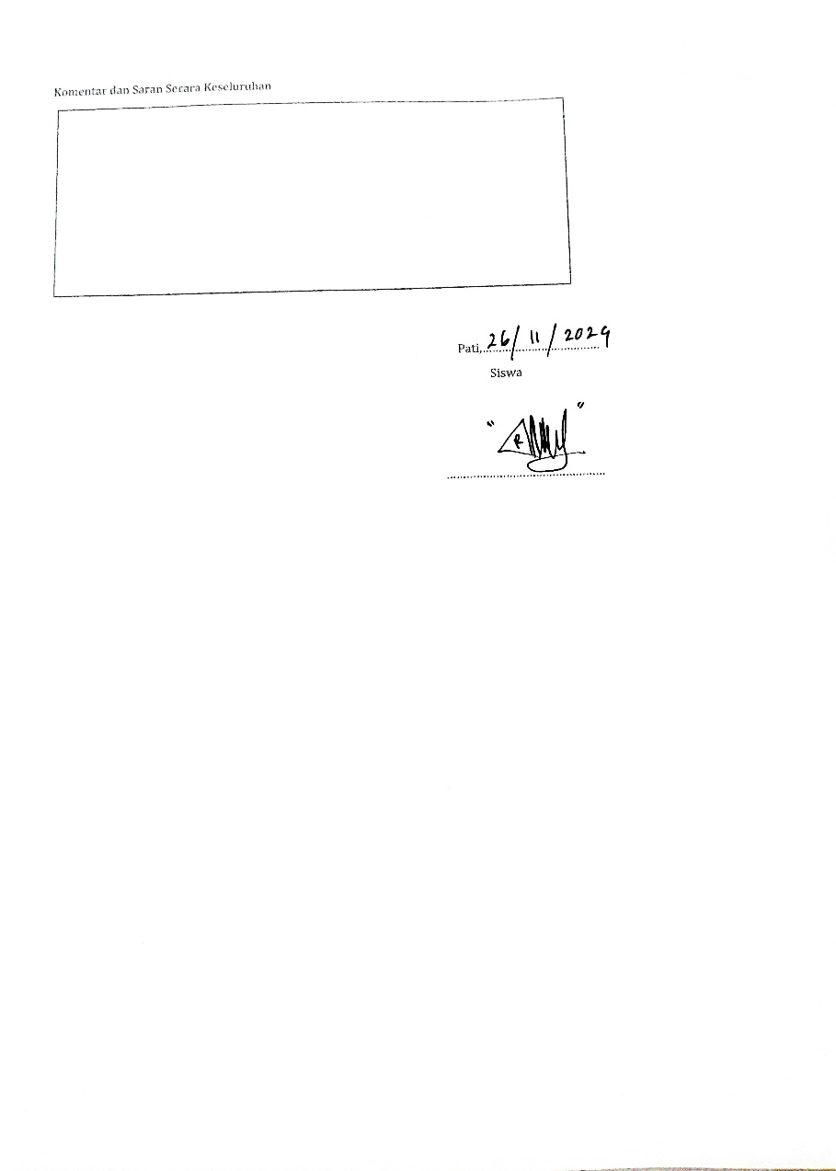

Lampiran 32 Rekapitulasi Hasil Motivasi Belajar Siswa Sesudah Menggunakan Media Pembelajaran Pada Kelas Eksperimen

No. | Kode | Butir Pernyataan
No. | Kode | 1 | 2 | 3 | 4 | 5 | 6 | 7 | 8 | 9 | 10 | 11 | 12 | 13 | 14
1 | AR | 4 | 4 | 5 | 4 | 3 | 4 | 4 | 3 | 3 | 4 | 3 | 4 | 4 | 4
2 | ARR | 4 | 5 | 4 | 4 | 3 | 4 | 3 | 4 | 4 | 4 | 3 | 3 | 5 | 4
3 | AAB | 4 | 4 | 4 | 5 | 4 | 3 | 4 | 4 | 5 | 4 | 4 | 4 | 4 | 4
4 | AY | 4 | 4 | 4 | 4 | 3 | 4 | 4 | 4 | 4 | 3 | 4 | 4 | 4 | 4
5 | AFW | 4 | 4 | 3 | 4 | 3 | 4 | 3 | 4 | 4 | 4 | 3 | 4 | 4 | 4
6 | AKA | 3 | 4 | 3 | 4 | 4 | 4 | 4 | 3 | 4 | 4 | 4 | 4 | 4 | 5
7 | AMF | 4 | 4 | 4 | 4 | 4 | 4 | 4 | 4 | 4 | 3 | 5 | 4 | 4 | 4
8 | CKP | 5 | 4 | 4 | 4 | 4 | 3 | 3 | 4 | 4 | 4 | 4 | 4 | 4 | 4
9 | INS | 4 | 4 | 4 | 4 | 4 | 4 | 4 | 4 | 4 | 4 | 4 | 4 | 4 | 4
10 | MNS | 4 | 4 | 4 | 4 | 4 | 4 | 4 | 4 | 4 | 5 | 4 | 4 | 4 | 5
11 | MM | 4 | 4 | 5 | 4 | 4 | 4 | 3 | 4 | 5 | 4 | 4 | 4 | 4 | 4
12 | MRH | 4 | 4 | 4 | 4 | 3 | 4 | 4 | 4 | 4 | 4 | 4 | 4 | 4 | 4
13 | MRP | 4 | 4 | 5 | 4 | 5 | 5 | 4 | 4 | 4 | 4 | 4 | 4 | 4 | 5
14 | MAA | 3 | 5 | 4 | 4 | 4 | 3 | 4 | 4 | 4 | 3 | 4 | 4 | 4 | 4
15 | MDA | 4 | 5 | 4 | 5 | 4 | 5 | 4 | 3 | 4 | 4 | 4 | 4 | 4 | 4
16 | MSI | 3 | 4 | 4 | 5 | 4 | 4 | 4 | 4 | 4 | 4 | 4 | 4 | 4 | 5
17 | MDP | 4 | 4 | 4 | 4 | 4 | 4 | 3 | 3 | 4 | 4 | 4 | 4 | 4 | 4
18 | NNM | 4 | 4 | 4 | 4 | 4 | 4 | 4 | 5 | 4 | 3 | 4 | 4 | 3 | 4
19 | NAI | 4 | 4 | 4 | 4 | 3 | 4 | 5 | 4 | 4 | 4 | 4 | 4 | 5 | 5
20 | NFP | 4 | 4 | 4 | 4 | 4 | 4 | 4 | 4 | 4 | 4 | 5 | 4 | 3 | 4
21 | PAO | 3 | 3 | 4 | 4 | 4 | 4 | 4 | 4 | 4 | 4 | 4 | 4 | 4 | 5
22 | RMF | 4 | 4 | 4 | 3 | 4 | 5 | 4 | 5 | 4 | 4 | 4 | 4 | 4 | 4
23 | RIA | 3 | 4 | 4 | 4 | 4 | 4 | 4 | 4 | 4 | 4 | 5 | 4 | 4 | 4
24 | SNF | 4 | 5 | 3 | 4 | 5 | 4 | 4 | 4 | 3 | 4 | 4 | 4 | 4 | 5
25 | SHS | 4 | 4 | 4 | 3 | 4 | 4 | 4 | 4 | 4 | 4 | 3 | 3 | 5 | 5
26 | SHF | 4 | 5 | 4 | 4 | 4 | 3 | 5 | 4 | 4 | 4 | 4 | 4 | 4 | 4
27 | WP | 4 | 5 | 5 | 3 | 4 | 5 | 3 | 4 | 4 | 4 | 4 | 4 | 3 | 4
28 | ZNK | 3 | 4 | 4 | 4 | 3 | 4 | 4 | 3 | 4 | 4 | 4 | 3 | 4 | 4
Jumlah |  | 107 | 117 | 113 | 112 | 107 | 112 | 108 | 109 | 112 | 109 | 111 | 109 | 120 | 120
Rata-Rata |  | 3,8 | 4,1 | 4,03 | 4 | 3,8 | 4 | 3,85 | 3,9 | 4 | 3,96 | 3,8 | 3,9 | 4,3 | 4,3
Jumlah Keseluruhan |  | 1579
Rata-Rata Keseluruhan |  | 4,02
Persentase |  | 80,40%
Kriteria |  | Sangat Tinggi

Lampiran 33 Nilai N Gain Motivasi Kelas Eksperimen
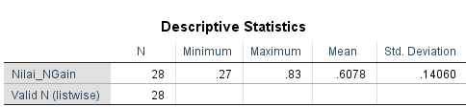

Lampiran 34 Daftar Nama Responden Kelas Kontrol

 | Nama |  |  | Absen | Kode
ALI ROSYIDI |  |  |  | 1 | AR
ALVIANSYAH AHMAD PUTRA |  |  |  | 2 | AAP
ANINDYA RAMADHANI AZ-ZAHRA |  |  |  | 3 | ARA
ARISKI ROKHIMAH |  |  |  | 4 | ARO
BAGUS OKTAVIAN |  |  |  | 5 | BO
BUNGA SINTA RAMANDANI |  |  |  | 6 | BSR
DEVI ASMASARI |  |  |  | 7 | DA
EKA PUJI LESTARI |  |  |  | 8 | EPL
FAIZ NASYWAN |  |  |  | 9 | FN
FARICHATUL MUAFIFAH |  |  |  | 10 | FM
IRDINA AMALIA |  |  |  | 11 | IA
LUTFIANA APRILIA |  |  |  | 12 | LA
MEISYA AULIA |  |  |  | 13 | MA
MEYGA KURNIA RIZKY PRATAMA |  |  |  | 14 | MKRP
MOHAMMAD NUAR ABDHUL K. |  |  |  | 15 | MNAK
MUHAMMAD ABDUL FATAH |  |  |  | 16 | MAF
MUHAMMAD ADITIYANSYAH |  |  |  | 17 | MA
MUHAMMAD FAHRI HAMZAH |  |  |  | 18 | MFH
MUHAMMAD MIFTA’AHUL H. |  |  |  | 19 | MMH
MUHAMMAD YUNUS |  |  |  | 20 | MY
NATZWA OVI OKTAVIANA |  |  |  | 21 | NOO
NIKO ADITIA PRATAMA |  |  |  | 22 | NAP
RAHA ROUDHOTUL JANNAH |  |  |  | 23 | RRJ
RESTU PONTIANAWATI |  |  |  | 24 | RP
SELFI SYAFA’ATUL UDHMAH |  |  |  | 25 | SSU
SHOFIATUN NAJAH |  |  |  | 26 | SN
SITI A’ISYAH |  |  |  | 27 | SA
SYAIFUL ANWAR |  |  |  | 28 | SYA
ZULFAL UMNIYAH |  |  |  | 29 | ZU

Lampiran 35 Hasil Penilaian Motivasi Belajar Sebelum Pembelajaran Pada Kelas Kontrol
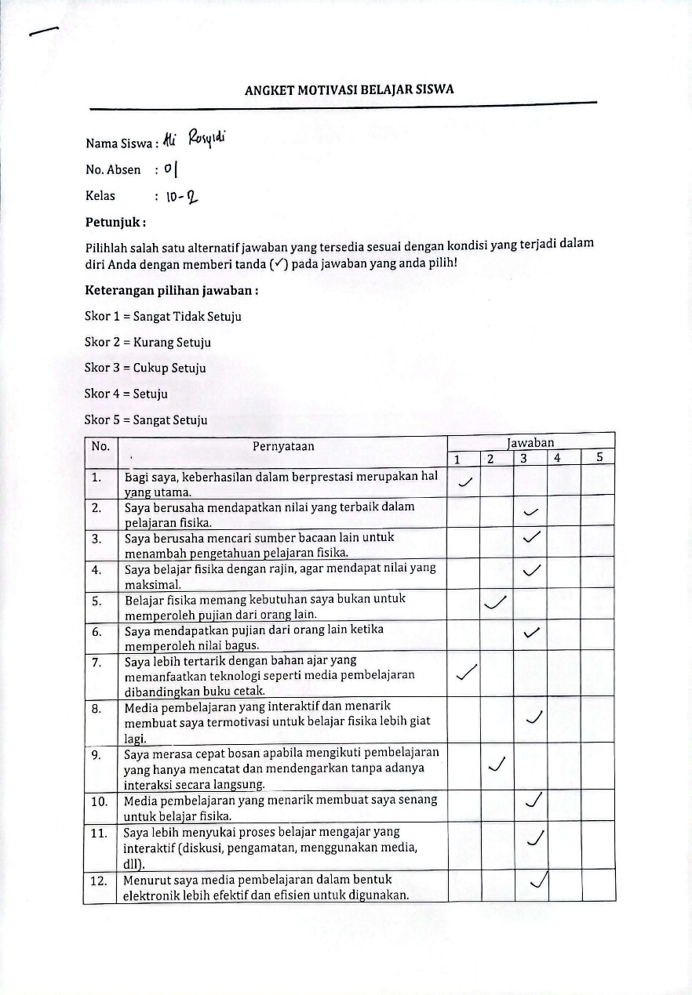

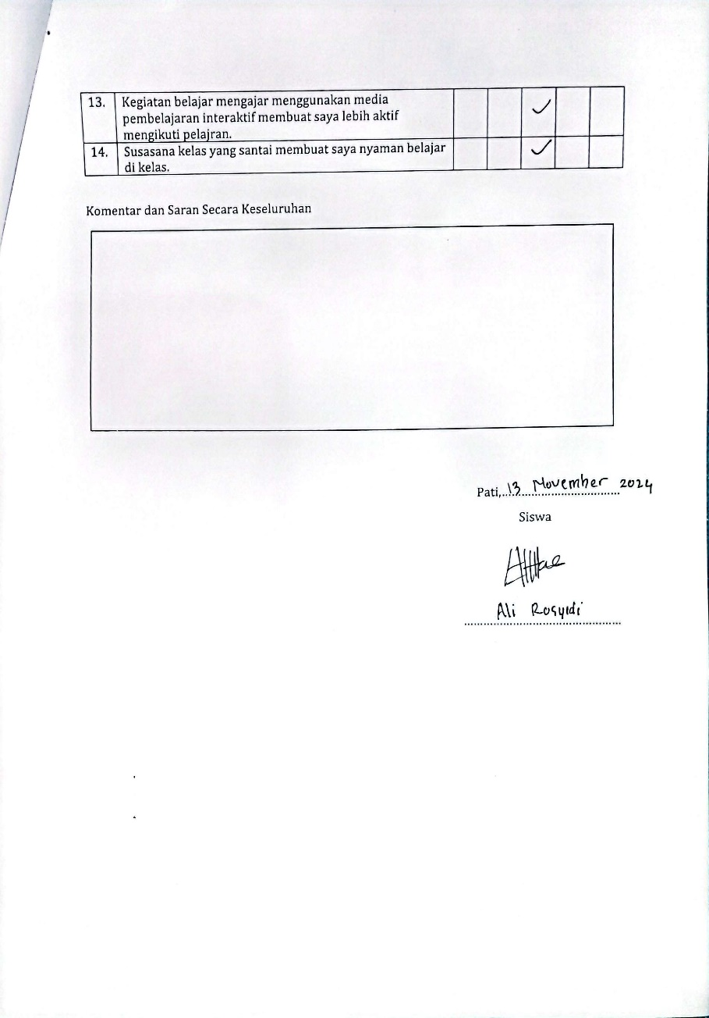

Lampiran 36 Rekapitulasi Hasil Motivasi Belajar Siswa Sebelum Pembelajaran Pada Kelas Kontrol

No. | Kode | Butir Pernyataan
No. | Kode | 1 | 2 | 3 | 4 | 5 | 6 | 7 | 8 | 9 | 10 | 11 | 12 | 13 | 14
1 | AR | 1 | 3 | 3 | 3 | 2 | 3 | 1 | 3 | 2 | 3 | 3 | 3 | 3 | 3
2 | AAP | 2 | 3 | 3 | 3 | 2 | 3 | 3 | 3 | 3 | 3 | 3 | 3 | 3 | 3
3 | ARA | 3 | 3 | 3 | 3 | 3 | 4 | 3 | 4 | 2 | 3 | 3 | 4 | 3 | 3
4 | AR | 3 | 3 | 3 | 3 | 3 | 3 | 2 | 3 | 3 | 3 | 3 | 4 | 3 | 3
5 | BO | 3 | 3 | 3 | 2 | 3 | 3 | 3 | 3 | 3 | 4 | 3 | 3 | 3 | 3
6 | BSR | 2 | 3 | 3 | 3 | 2 | 2 | 1 | 3 | 2 | 4 | 3 | 3 | 3 | 3
7 | DA | 3 | 2 | 2 | 3 | 2 | 3 | 2 | 3 | 4 | 3 | 3 | 3 | 3 | 3
8 | EPL | 3 | 3 | 3 | 3 | 3 | 3 | 3 | 2 | 2 | 4 | 4 | 3 | 3 | 3
9 | FN | 2 | 3 | 3 | 3 | 3 | 3 | 3 | 3 | 3 | 3 | 3 | 3 | 3 | 4
10 | FM | 3 | 3 | 3 | 4 | 3 | 3 | 3 | 3 | 2 | 3 | 3 | 3 | 3 | 3
11 | IA | 3 | 3 | 3 | 3 | 3 | 2 | 3 | 3 | 3 | 4 | 3 | 3 | 3 | 4
12 | LA | 3 | 3 | 3 | 2 | 3 | 4 | 3 | 3 | 2 | 2 | 3 | 4 | 3 | 3
13 | MA | 3 | 3 | 4 | 3 | 3 | 4 | 4 | 3 | 3 | 3 | 3 | 2 | 3 | 3
14 | MKRP | 3 | 3 | 3 | 3 | 2 | 3 | 3 | 3 | 2 | 4 | 4 | 3 | 3 | 4
15 | MNAK | 3 | 3 | 3 | 3 | 3 | 4 | 3 | 3 | 4 | 3 | 3 | 3 | 3 | 3
16 | MAF | 3 | 3 | 2 | 3 | 3 | 2 | 3 | 3 | 2 | 3 | 4 | 3 | 3 | 3
17 | MA | 3 | 3 | 2 | 3 | 3 | 3 | 3 | 3 | 3 | 3 | 3 | 3 | 3 | 3
18 | MFH | 3 | 3 | 3 | 2 | 3 | 3 | 3 | 3 | 2 | 2 | 3 | 4 | 3 | 3
19 | MMH | 3 | 3 | 3 | 2 | 3 | 2 | 2 | 3 | 3 | 3 | 3 | 3 | 2 | 3
20 | MY | 3 | 3 | 4 | 3 | 2 | 3 | 3 | 3 | 3 | 3 | 2 | 3 | 3 | 3
21 | NOO | 3 | 3 | 3 | 2 | 2 | 2 | 3 | 2 | 3 | 2 | 4 | 4 | 3 | 3
22 | NAP | 2 | 3 | 3 | 3 | 3 | 4 | 3 | 3 | 3 | 3 | 4 | 3 | 3 | 3
23 | RRJ | 3 | 3 | 3 | 4 | 2 | 3 | 3 | 3 | 3 | 3 | 2 | 3 | 3 | 3
24 | RP | 4 | 3 | 4 | 3 | 3 | 2 | 3 | 3 | 3 | 3 | 5 | 3 | 3 | 3
25 | SSU | 2 | 3 | 3 | 3 | 3 | 3 | 2 | 2 | 3 | 3 | 3 | 4 | 3 | 3
26 | SN | 3 | 3 | 4 | 4 | 3 | 3 | 3 | 3 | 3 | 3 | 4 | 3 | 3 | 3
27 | SA | 2 | 3 | 4 | 3 | 2 | 3 | 3 | 3 | 3 | 3 | 3 | 4 | 3 | 3
28 | SYA | 3 | 3 | 2 | 3 | 3 | 3 | 3 | 3 | 3 | 3 | 3 | 3 | 3 | 4
29 | ZU | 3 | 3 | 4 | 3 | 2 | 3 | 3 | 3 | 3 | 3 | 3 | 4 | 3 | 3
Jumlah |  | 80 | 86 | 89 | 85 | 77 | 86 | 80 | 85 | 80 | 89 | 93 | 94 | 86 | 91
Rata-Rata |  | 2,8 | 2,96 | 3,06 | 2,93 | 2,6 | 2,96 | 2,8 | 2,93 | 2,8 | 3,06 | 3,2 | 3,24 | 2,96 | 3,1
Jumlah Keseluruhan |  | 1201
Rata-Rata Keseluruhan |  | 2,95
Persentase |  | 59,00%
Kriteria |  | Rendah

Lampiran 37 Hasil Penilaian Motivasi Belajar Sesudah Pembelajaran Pada Kelas Kontrol
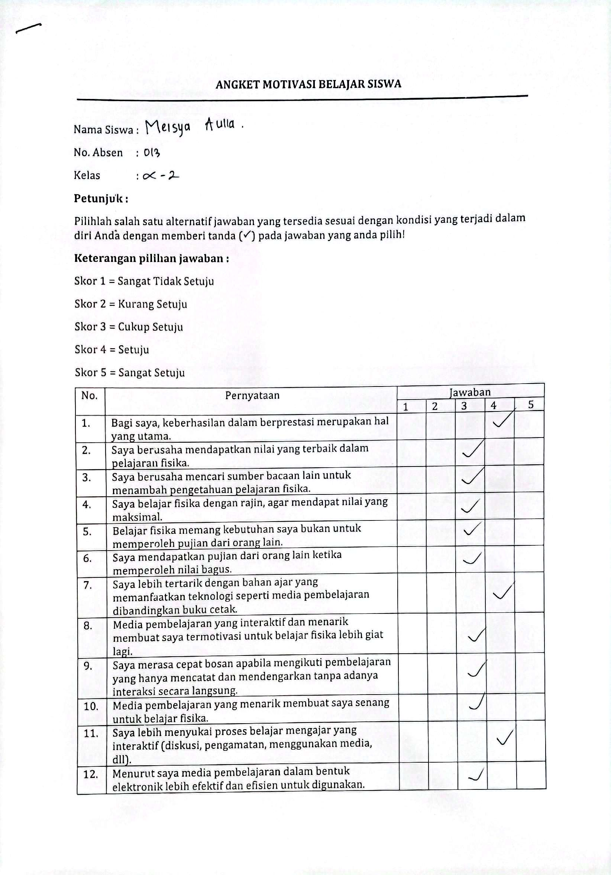
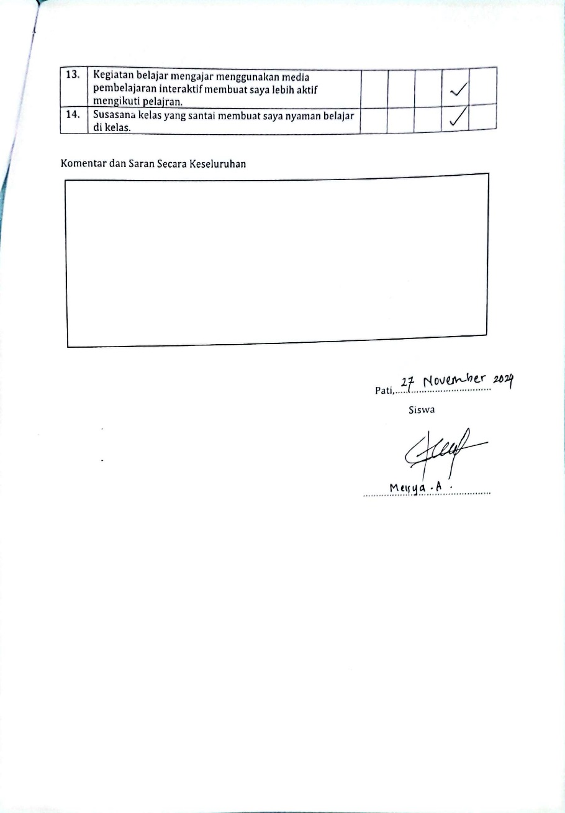
Lampiran 38 Rekapitulasi Hasil Motivasi Belajar Siswa Sesudah Pembelajaran Pada Kelas Kontrol

No. | Kode | Butir Pernyataan
No. | Kode | 1 | 2 | 3 | 4 | 5 | 6 | 7 | 8 | 9 | 10 | 11 | 12 | 13 | 14
1 | AR | 4 | 4 | 3 | 3 | 3 | 4 | 3 | 4 | 4 | 3 | 4 | 4 | 3 | 4
2 | AAP | 4 | 4 | 4 | 4 | 3 | 4 | 3 | 4 | 3 | 3 | 4 | 3 | 3 | 4
3 | ARA | 4 | 4 | 3 | 3 | 4 | 4 | 3 | 4 | 4 | 3 | 3 | 4 | 3 | 3
4 | AR | 3 | 3 | 4 | 3 | 3 | 3 | 3 | 3 | 3 | 3 | 3 | 4 | 3 | 3
5 | BO | 3 | 3 | 4 | 3 | 3 | 3 | 3 | 4 | 3 | 4 | 3 | 3 | 4 | 3
6 | BSR | 4 | 3 | 3 | 4 | 3 | 4 | 3 | 4 | 5 | 4 | 3 | 3 | 3 | 4
7 | DA | 3 | 4 | 4 | 3 | 3 | 3 | 3 | 3 | 4 | 3 | 3 | 4 | 4 | 3
8 | EPL | 3 | 3 | 4 | 3 | 3 | 3 | 3 | 4 | 4 | 4 | 4 | 4 | 3 | 4
9 | FN | 4 | 4 | 3 | 3 | 4 | 3 | 4 | 3 | 3 | 3 | 3 | 3 | 3 | 4
10 | FM | 3 | 4 | 4 | 4 | 4 | 4 | 4 | 4 | 4 | 4 | 3 | 4 | 3 | 4
11 | IA | 3 | 4 | 4 | 3 | 4 | 3 | 4 | 3 | 3 | 4 | 3 | 3 | 4 | 4
12 | LA | 4 | 4 | 3 | 3 | 3 | 4 | 3 | 3 | 4 | 4 | 3 | 4 | 3 | 4
13 | MA | 4 | 3 | 4 | 3 | 3 | 4 | 4 | 3 | 5 | 3 | 3 | 2 | 4 | 4
14 | MKRP | 4 | 3 | 3 | 4 | 4 | 3 | 3 | 4 | 4 | 4 | 4 | 3 | 3 | 4
15 | MNAK | 3 | 4 | 4 | 3 | 4 | 4 | 3 | 3 | 4 | 3 | 4 | 3 | 4 | 4
16 | MAF | 3 | 4 | 3 | 3 | 3 | 4 | 4 | 4 | 5 | 3 | 4 | 4 | 3 | 4
17 | MA | 4 | 3 | 3 | 3 | 3 | 3 | 4 | 3 | 3 | 3 | 4 | 3 | 4 | 4
18 | MFH | 4 | 3 | 3 | 3 | 3 | 3 | 3 | 3 | 4 | 3 | 3 | 4 | 4 | 3
19 | MMH | 3 | 3 | 4 | 5 | 3 | 2 | 3 | 3 | 3 | 3 | 3 | 4 | 4 | 4
20 | MY | 4 | 4 | 4 | 3 | 3 | 3 | 3 | 3 | 3 | 4 | 5 | 3 | 3 | 3
21 | NOO | 3 | 3 | 3 | 4 | 3 | 2 | 4 | 4 | 4 | 3 | 4 | 4 | 4 | 4
22 | NAP | 3 | 4 | 3 | 3 | 4 | 4 | 4 | 4 | 4 | 3 | 4 | 4 | 4 | 4
23 | RRJ | 4 | 3 | 4 | 4 | 4 | 3 | 3 | 3 | 3 | 4 | 5 | 3 | 4 | 3
24 | RP | 4 | 4 | 4 | 3 | 4 | 3 | 3 | 3 | 4 | 4 | 5 | 3 | 4 | 4
25 | SSU | 4 | 4 | 3 | 3 | 3 | 3 | 2 | 4 | 4 | 4 | 3 | 4 | 4 | 4
26 | SN | 4 | 3 | 4 | 4 | 4 | 3 | 3 | 3 | 3 | 3 | 4 | 3 | 4 | 4
27 | SA | 3 | 4 | 4 | 3 | 4 | 4 | 4 | 4 | 3 | 4 | 3 | 4 | 4 | 4
28 | SYA | 3 | 4 | 3 | 4 | 3 | 4 | 4 | 4 | 4 | 4 | 4 | 4 | 3 | 4
29 | ZU | 3 | 4 | 4 | 4 | 4 | 4 | 4 | 4 | 4 | 3 | 4 | 4 | 3 | 4
Jumlah |  | 102 | 104 | 103 | 98 | 99 | 98 | 97 | 102 | 108 | 100 | 105 | 102 | 102 | 109
Rata-Rata |  | 3,71 | 3,92 | 3,82 | 3,85 | 3,82 | 3,79 | 3,8 | 3,9 | 3,9 | 3,92 | 3,8 | 3,82 | 3,89 | 3,96
Jumlah Keseluruhan |  | 1429
Rata-Rata Keseluruhan |  | 3,52
Presentase |  | 70,40%
Kriteria |  | Tinggi

Lampiran 39 Uji N Gain Motivasi Kelas Kontrol
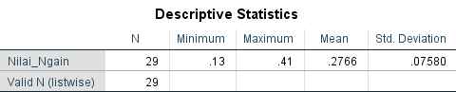

Lampiran 40 Dokumentasi
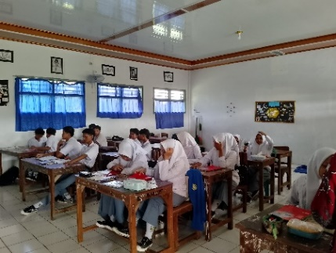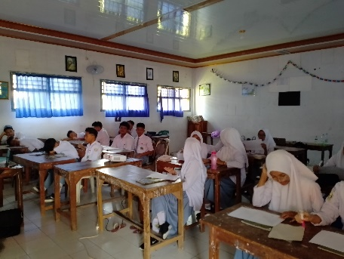
Pretest di kelas eksperimen pretest di kelas kontrol

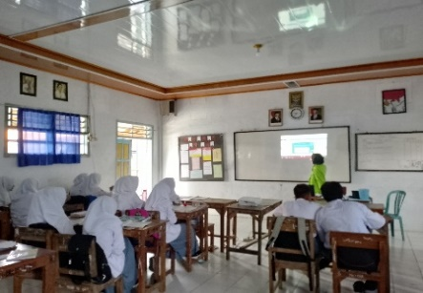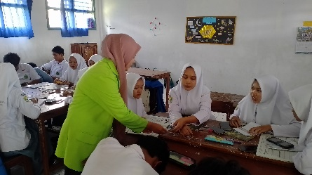
Mengajar di kelas eksperimen Mengerjakan LKPD
menggunakan media nearpod

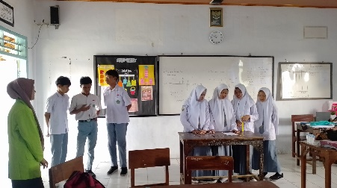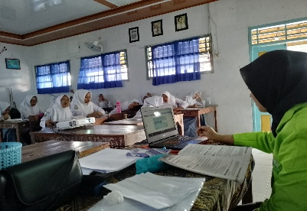
Presentasi di kelas eksperimen Mengajar di kelas kontrol
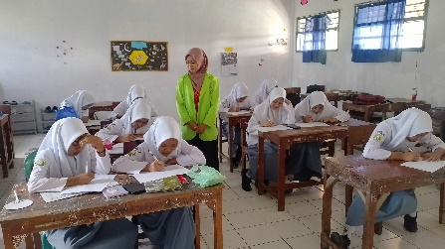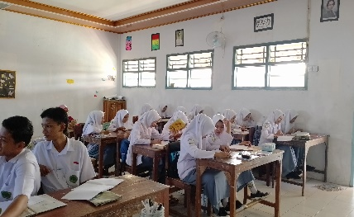
Posttest di kelas eksperimen Posttest di kelas kontrol

Lampiran 41 Surat Izin Riset Untuk Kepala MA PPKP Darul Ma’la Winong
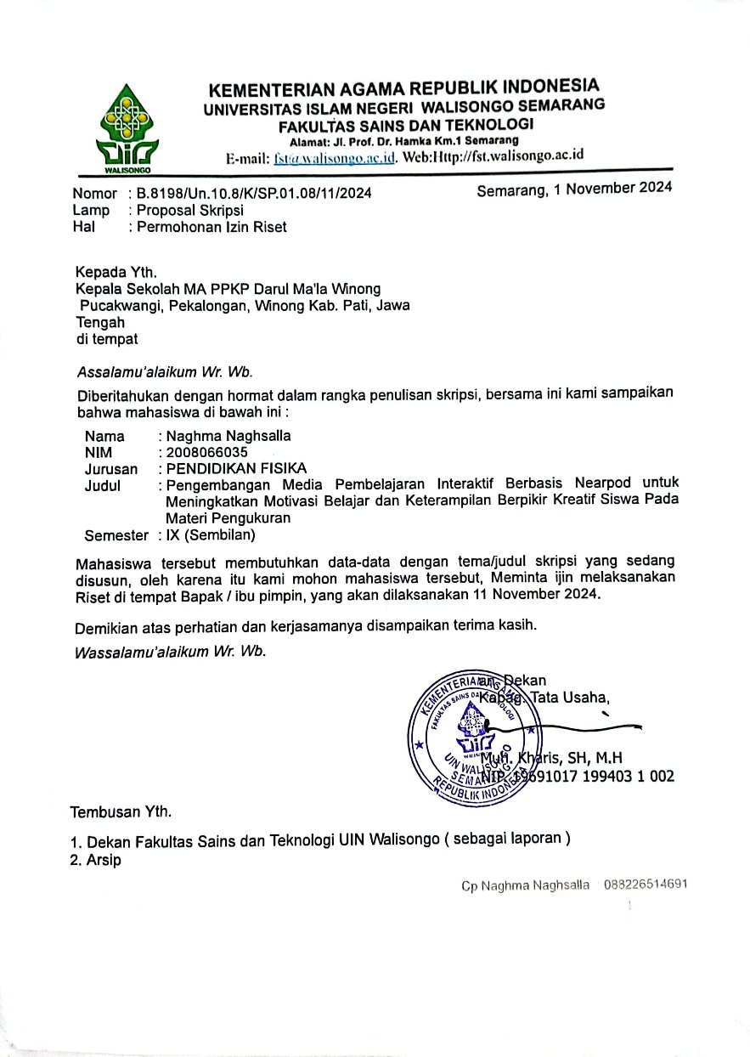

Lampiran 42 Surat Keterangan Selesai Penelitian di MA PPKP Darul Ma’la Winong
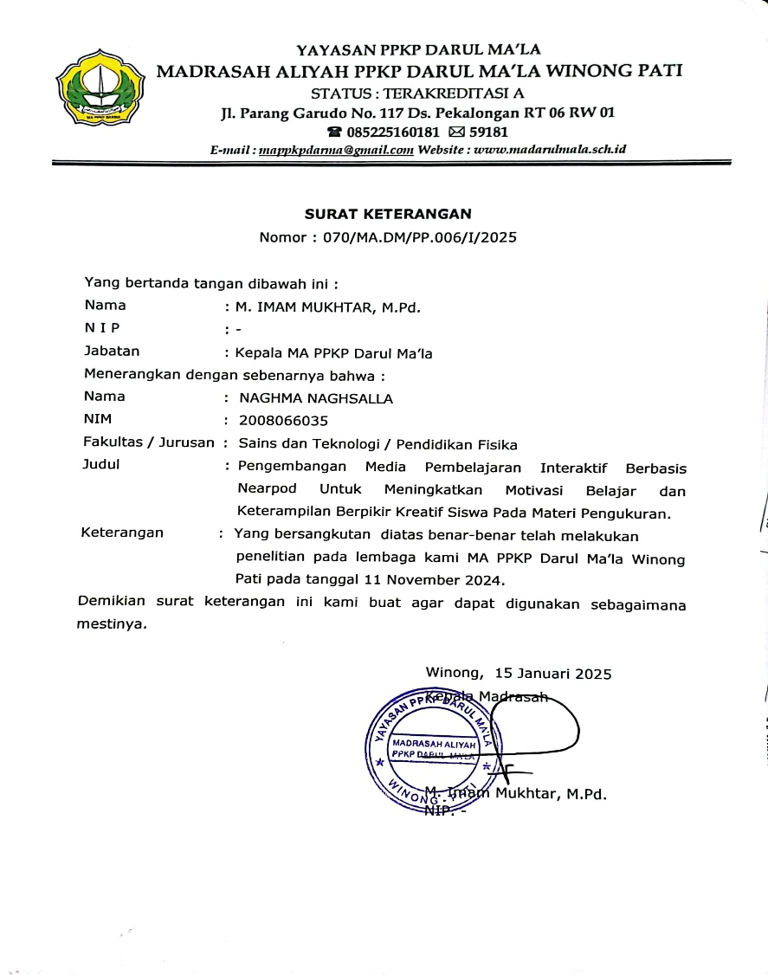

Lampiran 43 Daftar Riwayat Hidup
RIWAYAT HIDUP
- Identitas Diri
  - Nama Lengkap : Naghma Naghsalla
  - TTL : Pati, 5 September 2002
  - Alamat Rumah : Ds. Tambahmulyo RT 01 RW 04
Kec.Jakenan Kab.Pati
  - No.Hp : 08895514926
  - E-mail : nagmanasala7758@gmail.com
- Riwayat Pendidikan
  - TK : TK Pertiwi Tambahmulyo
  - SD : SD N Tambahmulyo 02
  - MTs : MTs Tarbiyatul Islamiyah Jakenan
  - MA : MA PPKP Darul Ma’la Winong
  - S1 : UIN Walisongo Semarang

Semarang, 07 Mei 2025
Naghma Naghsalla
NIM. 2008066035

